TRƯỜNG ĐẠI HỌC PHENIKAA
KHOA CÔNG NGHỆ THÔNG TIN
―――――――――――――――――――――――――
BÁO CÁO BÀI TẬP LỚN MÔN HỌC
HỌC PHẦN: KIỂM ĐỊNH VÀ ĐÁNH GIÁ CHẤT LƯỢNG PHẦN MỀM
(SE3020 / IT3020)
ĐỀ TÀI NGHIÊN CỨU & THỰC HÀNH:
KIỂM ĐỊNH VÀ ĐÁNH GIÁ CHẤT LƯỢNG
HỆ THỐNG NGÂN HÀNG SỐ TRỰC TUYẾN MINIBANK
(DIGITAL BANKING CORE BACKEND)
• Giảng viên hướng dẫn: TS. Trịnh Thanh Bình
• Học kỳ / Năm học: Học kỳ I - Năm học 2025 - 2026
• Ngành đào tạo: Kỹ thuật Phần mềm / CNTT
• Hệ đào tạo: Đại học chính quy
• Nhóm sinh viên: Nhóm Kiểm thử Phần mềm Chuyên sâu
Hà Nội, Năm 2026

BẢNG PHÂN CÔNG NHIỆM VỤ THỰC HIỆN ĐỀ TÀI
Bảng 0.1: Bảng phân công nhiệm vụ thực hiện đề tài MiniBank
STT | Mã nhiệm vụ | Nội dung công việc thực hiện | Sản phẩm bàn giao cụ thể | Tỷ lệ hoàn thành | Đánh giá chất lượng
1 | CV-01 | Khảo sát yêu cầu bài toán ngân hàng số, phân tích kiến trúc Backend MiniBank và xây dựng Tài liệu đặc tả yêu cầu phần mềm (SRS). | Mục Phần I của báo cáo; Biểu đồ Use Case; Sơ đồ kiến trúc; Sơ đồ ERD; Sơ đồ quy trình nghiệp vụ; 5 Biểu đồ tuần tự; 8 Bảng đặc tả Use Case chi tiết. | 100% | Xuất sắc
2 | CV-02 | Xây dựng Kế hoạch kiểm thử phần mềm (Test Plan) theo tiêu chuẩn quốc tế IEEE 829. | Mục Phần II của báo cáo; Ma trận kỹ thuật kiểm thử; Xác định phạm vi In/Out-of-scope; Tiêu chí chấp nhận bàn giao. | 100% | Xuất sắc
3 | CV-03 | Thiết kế kiểm thử hộp trắng (White-box Testing): Xây dựng đồ thị dòng điều khiển (CFG), tính toán độ phức tạp chu trình Cyclomatic Complexity V(G) = P + 1, xác định tập đường dẫn độc lập cơ sở (P_1 - P_5). | Đồ thị CFG chuẩn; Công thức tính McCabe; Bảng ca kiểm thử Branch / Condition / Path. | 100% | Xuất sắc
4 | CV-04 | Thiết kế kiểm thử hộp đen (Black-box Testing): Áp dụng kỹ thuật phân vùng tương đương (EP) và phân tích giá trị biên (BVA chuẩn 6 giá trị: Min-1, Min, Min+1, Max-1, Max, Max+1). | Bảng ma trận điều kiện True/False; 4 Bảng BVA chuẩn 6 giá trị (Số tiền chuyển, Số tiền vay, Kỳ hạn, Tuổi). | 100% | Xuất sắc
5 | CV-05 | Thiết lập hạ tầng kiểm thử cô lập (H2 In-Memory DB, Test Profile) và triển khai bộ kiểm thử đơn vị Unit Test với JUnit 5 & Mockito; Đo lường độ bao phủ JaCoCo. | 31 ca Unit/Integration tests tự động; Cấu hình application-test.properties; Báo cáo JaCoCo Coverage \ge 85\%. | 100% | Xuất sắc
6 | CV-06 | Thiết kế kịch bản và thực thi kiểm thử tích hợp API tự động với Spring MockMvc và bộ Postman Collection & Newman Runner. | File MiniBank_API_Automation.postman_collection.json; 10 kịch bản kiểm thử API tích hợp Assertion Scripts. | 100% | Xuất sắc
7 | CV-07 | Thiết kế kịch bản kiểm thử hiệu năng chịu tải với Apache JMeter (50-100 VU) và kiểm thử tranh chấp tài nguyên (Concurrency / Double-Spending) với Pessimistic Locking. | File MiniBank_Performance_TestPlan.jmx; Bảng kết quả JMeter Aggregate Report; Kịch bản kiểm thử đa luồng Concurrency. | 100% | Xuất sắc
8 | CV-08 | Tổng hợp kết quả kiểm thử, lập bảng nhật ký lỗi (Defect Log), đánh giá chất lượng phần mềm theo tiêu chuẩn ISO/IEC 25010 và hoàn thiện Báo cáo tổng kết. | Mục Phần IV của báo cáo; Bảng Defect Log (BUG-01 đến BUG-06); Đánh giá 5 đặc tính ISO 25010; Tài liệu tham khảo. | 100% | Xuất sắc

MỤC LỤC TỔNG QUAN
- LỜI MỞ ĐẦU & TỔNG QUAN ĐỀ TÀI
- DANH MỤC THUẬT NGỮ VÀ TỪ VIẾT TẮT
- DANH MỤC BẢNG BIỂU
- DANH MỤC HÌNH ẢNH VÀ SƠ ĐỒ
- PHẦN I: TÀI LIỆU ĐẶC TẢ YÊU CẦU PHẦN MỀM (SRS - SOFTWARE REQUIREMENTS SPECIFICATION)
- 1.1 Tổng quan về hệ thống ngân hàng số trực tuyến MiniBank
- 1.2 Danh sách tác nhân hệ thống (Actors)
- 1.3 Phân rã chức năng hệ thống (Functional Decomposition)
- 1.4 Biểu đồ Use Case tổng quan
- 1.5 Kiến trúc hệ thống & Mô hình dữ liệu quan hệ (ERD)
- 1.6 Sơ đồ quy trình nghiệp vụ (Activity Diagrams)
- 1.7 Sơ đồ tuần tự các chức năng trọng yếu (Sequence Diagrams)
- 1.8 Bảng đặc tả Use Case chi tiết (Từ UC01 đến UC08)
- 1.9 Yêu cầu phi chức năng (Non-Functional Requirements - NFR)
- PHẦN II: KẾ HOẠCH KIỂM THỬ PHẦN MỀM (TEST PLAN)
- 2.1 Giới thiệu và mục tiêu kiểm thử
- 2.2 Phạm vi kiểm thử (Scope of Testing)
- 2.3 Chiến lược và phương pháp kiểm thử
- 2.3.1 Sơ đồ quy trình kiểm thử tổng quát
- 2.3.2 Phương pháp kiểm thử hộp trắng (CFG & Cyclomatic Complexity)
- 2.3.3 Phương pháp kiểm thử hộp đen (EP & BVA 6 giá trị)
- 2.3.4 Chiến lược kiểm thử hồi quy (Regression Testing)
- 2.3.5 Quy trình quản lý và xử lý sự cố / lỗi (Defect Workflow)
- 2.4 Môi trường và công cụ kiểm thử
- 2.5 Tiêu chí bắt đầu, tạm dừng và kết thúc kiểm thử (Exit Criteria)
- PHẦN III: THỰC HIỆN KIỂM THỬ (TEST EXECUTION)
- 3.1 Cài đặt môi trường và cấu hình kiểm thử độc lập
- 3.2 Kiểm thử hộp trắng (White-box Testing Detail)
- 3.2.1 Sơ đồ Branch Testing và Bảng thiết kế kiểm thử cho phương thức transfer()
- 3.2.2 Sơ đồ Branch Testing cho phương thức applyLoan() và approveLoan()
- 3.2.3 Phân tích chi tiết lỗi phát hiện và giải pháp sửa mã nguồn (Before vs After Bug Fixing)
- 3.2.4 Bảng kết quả thực thi 31 ca Unit/Integration Test chi tiết (Pass Rate 100%)
- 3.2.5 Báo cáo độ bao phủ mã nguồn JaCoCo (Coverage Report)
- 3.3 Kiểm thử hộp đen (Black-box Testing Detail)
- 3.3.1 Bảng ma trận điều kiện True/False (Phân vùng tương đương)
- 3.3.2 Bảng phân tích giá trị biên chuẩn (BVA 6 giá trị)
- 3.4 Kiểm thử tích hợp & Tự động hóa API (Integration & API Automation)
- 3.4.1 Kiểm thử tích hợp Spring MockMvc cho tầng Controller
- 3.4.2 Bộ kịch bản tự động hóa API với Postman & Newman
- 3.5 Kiểm thử tải và hiệu năng với Apache JMeter (Performance & Load Testing)
- 3.5.1 Thiết lập kịch bản JMeter (Thread Group, CSV Data Set, JSON Extractor)
- 3.5.2 Kết quả đo lường và bảng hiệu năng hệ thống (Aggregate Report Metrics)
- 3.6 Kiểm thử đồng thời & Tranh chấp tài nguyên (Concurrency & Race Condition)
- 3.6.1 Kịch bản kiểm thử mô phỏng 10 luồng rút tiền đồng thời
- 3.6.2 Đánh giá cơ chế Pessimistic Locking chống Double-Spending
- PHẦN IV: BÁO CÁO PHÂN TÍCH TỔNG HỢP (TEST REPORT)
- 4.1 Tổng kết phạm vi & Kết quả thực hiện
- 4.2 Nhật ký lỗi phát hiện (Defect Log Table: BUG-01 đến BUG-06)
- 4.3 Đánh giá chất lượng hệ thống theo tiêu chuẩn ISO/IEC 25010
- 4.4 Kết luận và đề xuất cải tiến
- 4.5 Danh mục tài liệu tham khảo

DANH MỤC THUẬT NGỮ VÀ TỪ VIẾT TẮT
Bảng 0.2: Danh mục thuật ngữ và từ viết tắt
Từ viết tắt | Thuật ngữ tiếng Anh đầy đủ | Ý nghĩa / Giải thích chi tiết
SRS | Software Requirements Specification | Tài liệu đặc tả yêu cầu phần mềm
API | Application Programming Interface | Giao diện lập trình ứng dụng giao tiếp qua HTTP/JSON
JWT | JSON Web Token | Chuẩn mã hóa token xác thực người dùng không trạng thái
CFG | Control Flow Graph | Đồ thị dòng điều khiển trong kiểm thử hộp trắng
EP | Equivalence Partitioning | Kỹ thuật phân vùng tương đương trong kiểm thử hộp đen
BVA | Boundary Value Analysis | Kỹ thuật phân tích giá trị biên trong kiểm thử hộp đen
ACID | Atomicity, Consistency, Isolation, Durability | 4 thuộc tính đảm bảo an toàn giao dịch trong cơ sở dữ liệu
RBAC | Role-Based Access Control | Kiểm soát quyền truy cập dựa trên vai trò người dùng
VU | Virtual User | Người dùng ảo trong kiểm thử tải và hiệu năng
TPS | Transactions Per Second | Số lượng giao dịch xử lý thành công trên mỗi giây
JaCoCo | Java Code Coverage | Công cụ đo lường độ bao phủ mã nguồn Java
H2 DB | H2 In-Memory Database | Cơ sở dữ liệu chạy trên RAM phục vụ kiểm thử cô lập
ORM | Object-Relational Mapping | Kỹ thuật ánh xạ đối tượng lập trình với bảng cơ sở dữ liệu

DANH MỤC BẢNG BIỂU
- Bảng 0.1: Bảng phân công nhiệm vụ thực hiện đề tài MiniBank
- Bảng 0.2: Danh mục thuật ngữ và từ viết tắt
- Bảng 1.1: Đặc tả Use Case UC01 - Đăng ký tài khoản người dùng mới (Register)
- Bảng 1.2: Đặc tả Use Case UC02 - Đăng nhập hệ thống & Cấp phát JWT Token (Login)
- Bảng 1.3: Đặc tả Use Case UC03 - Chuyển tiền nội bộ (Internal Transfer)
- Bảng 1.4: Đặc tả Use Case UC04 - Mở sổ tiết kiệm trực tuyến (Open Savings Book)
- Bảng 1.5: Đặc tả Use Case UC05 - Tất toán sổ tiết kiệm (Settle Savings Book)
- Bảng 1.6: Đặc tả Use Case UC06 - Nộp đơn xin cấp hạn mức vay vốn (Apply Loan)
- Bảng 1.7: Đặc tả Use Case UC07 - Phê duyệt hoặc Từ chối khoản vay (Approve/Reject Loan)
- Bảng 1.8: Đặc tả Use Case UC08 - Xem sao kê và tra cứu lịch sử giao dịch (View Transactions)
- Bảng 2.1: Bảng cấu hình môi trường và công cụ kiểm thử MiniBank
- Bảng 3.1: Bảng thiết kế kiểm thử Branch / Condition / Path cho hàm transfer()
- Bảng 3.2: Bảng phân tích chi tiết lỗi phát hiện và giải pháp sửa mã nguồn (BUG-01 đến BUG-06)
- Bảng 3.3: Bảng kết quả thực thi 31 ca Unit/Integration Test chi tiết
- Bảng 3.4: Bảng báo cáo độ bao phủ mã nguồn JaCoCo (Coverage Report)
- Bảng 3.5: Bảng ma trận điều kiện True/False kiểm thử nghiệp vụ Chuyển tiền
- Bảng 3.6: Bảng ma trận điều kiện True/False kiểm thử nghiệp vụ Vay vốn
- Bảng 3.7: Bảng phân tích giá trị biên (BVA 6 giá trị) - Số tiền chuyển khoản
- Bảng 3.8: Bảng phân tích giá trị biên (BVA 6 giá trị) - Số tiền xin vay vốn
- Bảng 3.9: Bảng phân tích giá trị biên (BVA 6 giá trị) - Kỳ hạn vay vốn
- Bảng 3.10: Bảng phân tích giá trị biên (BVA 6 giá trị) - Độ tuổi khách hàng vay vốn
- Bảng 3.11: Danh mục 10 kịch bản kiểm thử API tự động hóa với Postman
- Bảng 3.12: Bảng kết quả đo lường hiệu năng tổng hợp từ Apache JMeter
- Bảng 3.13: Bảng kết quả thực thi 10 ca kiểm thử tự động giao diện Admin Portal với Selenium WebDriver (Pass Rate 100%)
- Bảng 4.1: Bảng nhật ký lỗi tổng hợp (Defect Log Table)

DANH MỤC HÌNH ẢNH VÀ SƠ ĐỒ
- Hình 1.1: Sơ đồ chức năng tổng quát của hệ thống MiniBank
- Hình 1.2: Biểu đồ Use Case tổng quan của hệ thống MiniBank
- Hình 1.3: Sơ đồ kiến trúc phân tầng (Layered Architecture) hệ thống MiniBank
- Hình 1.4: Sơ đồ mô hình thực thể dữ liệu quan hệ (Entity Relationship Diagram - ERD)
- Hình 1.5: Sơ đồ quy trình nghiệp vụ Đăng ký & Đăng nhập tài khoản
- Hình 1.6: Sơ đồ quy trình nghiệp vụ Chuyển tiền nội bộ & Khóa bi quan
- Hình 1.7: Sơ đồ quy trình nghiệp vụ Mở & Tất toán sổ tiết kiệm
- Hình 1.8: Sơ đồ quy trình nghiệp vụ Vay vốn & Thẩm định phê duyệt giải ngân
- Hình 1.9: Sơ đồ tuần tự Đăng nhập & Xác thực cấp phát JWT Token
- Hình 1.10: Sơ đồ tuần tự Chuyển tiền nội bộ với Khóa bi quan (Pessimistic Locking)
- Hình 1.11: Sơ đồ tuần tự Mở sổ tiết kiệm trực tuyến
- Hình 1.12: Sơ đồ tuần tự Thẩm định và Phê duyệt giải ngân khoản vay
- Hình 1.13: Sơ đồ tuần tự Tra cứu lịch sử và Xuất sao kê tài khoản
- Hình 2.1: Sơ đồ quy trình kiểm thử phần mềm tổng quát của MiniBank
- Hình 2.2: Sơ đồ dòng điều khiển (CFG) cho phương thức transfer()
- Hình 2.3: Sơ đồ quy trình kiểm thử hồi quy tự động hóa (Regression Testing)
- Hình 2.4: Sơ đồ quy trình quản lý và xử lý sự cố / lỗi (Defect Lifecycle)
- Hình 3.1: Sơ đồ Branch Testing cho phương thức chuyển tiền transfer()
- Hình 3.2: Sơ đồ Branch Testing cho phương thức nộp đơn vay applyLoan()
- Hình 3.3: Sơ đồ Branch Testing cho phương thức phê duyệt khoản vay approveLoan()
- Hình 3.4: Sơ đồ chu trình tự động hóa kiểm thử API với Postman & Newman
- Hình 3.4b: Giao diện thực thi kiểm thử tự động API bằng Postman Collection Runner (17/17 Assertions Passed)
- Hình 3.4c: Kết quả thực thi chi tiết API Đăng nhập Quản trị viên TC_API_ADM_01 (HTTP 200 OK, cấp phát JWT Bearer Token)
- Hình 3.4d: Kết quả thực thi chi tiết API Truy xuất dữ liệu Dashboard TC_API_ADM_02 (HTTP 200 OK, định dạng JSON KPI)
- Hình 3.4e: Kết quả kiểm thử bảo mật TC_API_SEC_01 Chặn truy cập trái phép khi thiếu Token (HTTP 401 Unauthorized)
- Hình 3.5: Sơ đồ cấu hình kịch bản kiểm thử tải Apache JMeter (Thread Group Topology)
- Hình 3.6: Sơ đồ tuần tự Kiểm thử đồng thời (Concurrency) & Khóa bi quan chống Double-Spending
- Hình 3.7: Sơ đồ luồng chuyển trang và cấu trúc 16 ca kiểm thử giao diện MiniBank Admin Portal
- Hình 3.8: Giao diện Đăng nhập hệ thống MiniBank Admin Portal (/login)
- Hình 3.9: Bảng điều khiển quản trị trung tâm (Admin Dashboard /)
- Hình 3.10: Giao diện Thẩm định & Phê duyệt yêu cầu vay vốn tín dụng (/requests/loan-approval)
- Hình 3.11: Giao diện Phê duyệt mở sổ tiết kiệm có kỳ hạn (/requests/saving-approval)
- Hình 3.12: Giao diện thực thi kịch bản kiểm thử trên Selenium IDE runner (MiniBank_Admin_UI_Test.side)
- Hình 3.13: Giao diện Quản lý danh mục khách hàng (/customers)
- Hình 3.14: Giao diện Thẩm định hồ sơ định danh điện tử eKYC (/customers/kyc)
- Hình 3.15: Giao diện Quản lý hồ sơ và tài liệu chứng từ khách hàng (/customers/documents)
- Hình 3.16: Giao diện Cấu hình danh mục sản phẩm vay vốn (/financial-products/loans)
- Hình 3.17: Giao diện Cấu hình sản phẩm và biểu lãi suất tiết kiệm (/financial-products/savings)
- Hình 3.18: Giao diện Giám sát và phê duyệt giao dịch giá trị lớn (/transactions/large-approval)
- Hình 3.19: Giao diện Quản lý danh sách cán bộ nhân viên nội bộ (/staff)
- Hình 3.20: Giao diện Quản lý vai trò và phân quyền hệ thống RBAC (/system/roles)
- Hình 3.21: Giao diện Nhật ký kiểm toán an ninh hệ thống Audit Trail (/system/audit)
- Hình 3.22: Giao diện Thay đổi mật khẩu tài khoản quản trị viên (/change-password)
- Hình 3.23: Giao diện xử lý lỗi điều hướng 404 Not Found
- Hình 3.24: Giao diện giải phóng phiên làm việc và đăng xuất an toàn

PHẦN I: TÀI LIỆU ĐẶC TẢ YÊU CẦU PHẦN MỀM (SRS)
1.1 Tổng quan về hệ thống ngân hàng số trực tuyến MiniBank
Trong kỷ nguyên số hóa ngành tài chính - ngân hàng (Fintech), hệ thống ngân hàng số đóng vai trò xương sống trong việc cung cấp dịch vụ tiền tệ tức thời, thuận tiện và an toàn tuyệt đối. Hệ thống MiniBank là nền tảng ngân hàng số cốt lõi (Digital Banking Core Backend) được xây dựng theo kiến trúc dịch vụ phân tầng (Layered Architecture) hiện đại, đáp ứng các tiêu chuẩn khắt khe về an toàn bảo mật, toàn vẹn giao dịch tài chính (ACID) và hiệu năng xử lý cao với độ trễ thấp.
Các đặc tính công nghệ cốt lõi của MiniBank:
1. Nền tảng & Ngôn ngữ: Java 17 LTS trở lên (tương thích toàn diện Java 17, 21, 24) kết hợp với framework Spring Boot 3.2.x, tối ưu hóa hiệu suất với Virtual Threads và Garbage Collection tiên tiến.
2. Quản lý dữ liệu & Toàn vẹn giao dịch: Sử dụng Spring Data JPA kết hợp ORM Hibernate. Hệ thống hoạt động trên PostgreSQL 16 (cho môi trường Production) và H2 In-Memory Database (cho môi trường kiểm thử tự động).
3. Bảo mật & Định danh: Cơ chế Spring Security 6 tích hợp Stateless Authentication qua JSON Web Token (JWT) có chữ ký số HMAC-SHA256. Mật khẩu người dùng được băm một chiều bằng thuật toán BCrypt với Salt ngẫu nhiên và Work Factor là 12.
4. Kiểm soát đồng thời (Concurrency Control): Ứng dụng kỹ thuật khóa bi quan tầng cơ sở dữ liệu (LockModeType.PESSIMISTIC_WRITE tương đương cú pháp SELECT ... FOR UPDATE trong SQL) để loại bỏ triệt để nguy cơ thất thoát tài sản (Double Spending / Race Condition).
5. Kiểm toán giao dịch (Audit Trail): 100% các thao tác tài chính (nạp tiền, chuyển khoản, mở sổ tiết kiệm, giải ngân vay vốn) đều được ghi nhận nhật ký bất biến (Immutable Audit Log) với đầy đủ thông tin định danh, số dư trước/sau, địa chỉ IP và mã băm toàn vẹn.

1.2 Danh sách tác nhân hệ thống (Actors)
Hệ thống MiniBank phân quyền truy cập nghiêm ngặt dựa trên vai trò (RBAC) với 4 tác nhân chính:
- 1. Khách vãng lai (Guest): Người dùng chưa đăng nhập. Có quyền xem bảng lãi suất tiết kiệm công khai và gửi hồ sơ đăng ký tài khoản thanh toán mới.
- 2. Khách hàng (Customer - ROLE_CUSTOMER): Chủ tài khoản ngân hàng số hợp lệ. Có quyền quản lý tài khoản, tra cứu số dư tức thời, chuyển tiền nội bộ 24/7, mở sổ tiết kiệm, tất toán sổ tiết kiệm, nộp hồ sơ xin cấp hạn mức vay vốn, xem sao kê và lịch sử giao dịch.
- 3. Cán bộ tín dụng (Loan Officer / Banker - ROLE_BANKER): Nhân viên ngân hàng chuyên trách thẩm định tín dụng. Có quyền xem danh sách đơn vay chờ duyệt, thẩm định hồ sơ, ra quyết định phê duyệt giải ngân (tự động cộng tiền vào tài khoản người vay) hoặc từ chối hồ sơ kèm lý do.
- 4. Quản trị viên hệ thống (Administrator - ROLE_ADMIN): Chuyên viên an toàn thông tin và vận hành hệ thống. Có quyền quản lý người dùng, khóa/mở khóa tài khoản khi có dấu hiệu gian lận, cấu hình hạn mức giao dịch, và truy xuất toàn bộ nhật ký kiểm toán (Audit Log) phục vụ công tác điều tra.

1.3 Phân rã chức năng hệ thống (Functional Decomposition)
Hệ thống MiniBank được phân rã thành 6 phân hệ chức năng nghiệp vụ độc lập nhưng liên kết chặt chẽ:
[Sơ đồ cấu trúc Mermaid #1]
graph TD
MiniBank["HỆ THỐNG NGÂN HÀNG SỐ MINIBANK"]
MiniBank --> M1["1. Phân hệ Xác thực & Định danh (Auth)"]
MiniBank --> M2["2. Phân hệ Quản lý Tài khoản (Account)"]
MiniBank --> M3["3. Phân hệ Chuyển tiền & Giao dịch (Transfer)"]
MiniBank --> M4["4. Phân hệ Tiết kiệm trực tuyến (Savings)"]
MiniBank --> M5["5. Phân hệ Tín dụng & Cho vay (Loan)"]
MiniBank --> M6["6. Phân hệ Quản trị & Kiểm toán (Admin & Audit)"]
M1 --> M1_1["Đăng ký tài khoản"]
M1 --> M1_2["Đăng nhập & Cấp JWT"]
M1 --> M1_3["Đổi mật khẩu & Đăng xuất"]
M2 --> M2_1["Tra cứu thông tin tài khoản"]
M2 --> M2_2["Tra cứu số dư khả dụng"]
M2 --> M2_3["Thay đổi trạng thái tài khoản"]
M3 --> M3_1["Chuyển tiền nội bộ tức thời"]
M3 --> M3_2["Xác thực số dư & Khóa bi quan"]
M3 --> M3_3["Tính phí giao dịch & Ghi sổ cái kép"]
M4 --> M4_1["Mở sổ tiết kiệm trực tuyến"]
M4 --> M4_2["Tính lãi suất theo kỳ hạn"]
M4 --> M4_3["Tất toán sổ tiết kiệm"]
M5 --> M5_1["Tạo hồ sơ đăng ký vay vốn"]
M5 --> M5_2["Thẩm định hồ sơ khách hàng"]
M5 --> M5_3["Phê duyệt giải ngân / Từ chối"]
M6 --> M6_1["Quản lý danh sách người dùng"]
M6 --> M6_2["Khóa / Kích hoạt tài khoản"]
M6 --> M6_3["Truy xuất nhật ký kiểm toán hệ thống"]
Hình 1.1: Sơ đồ chức năng tổng quát của hệ thống MiniBank

1.4 Biểu đồ Use Case tổng quan
[Sơ đồ cấu trúc Mermaid #2]
flowchart LR
Guest["Khách vãng lai"]
Customer["Khách hàng cá nhân"]
Banker["Cán bộ tín dụng"]
Admin["Quản trị viên"]
subgraph Authentication_Boundary ["Xác thực & Bảo mật"]
UC01["UC01: Đăng ký tài khoản"]
UC02["UC02: Đăng nhập hệ thống"]
end
subgraph Core_Banking_Boundary ["Nghiệp vụ Ngân hàng cốt lõi"]
UC03["UC03: Chuyển tiền nội bộ"]
UC04["UC04: Mở sổ tiết kiệm"]
UC05["UC05: Tất toán sổ tiết kiệm"]
UC06["UC06: Đăng ký khoản vay"]
UC08["UC08: Xem sao kê & Lịch sử"]
end
subgraph Management_Boundary ["Quản trị & Phê duyệt"]
UC07["UC07: Phê duyệt / Từ chối khoản vay"]
UC09["UC09: Quản lý tài khoản người dùng"]
UC10["UC10: Tra cứu Nhật ký kiểm toán"]
end
Guest --> UC01
Guest --> UC02
Customer --> UC02
Customer --> UC03
Customer --> UC04
Customer --> UC05
Customer --> UC06
Customer --> UC08
Banker --> UC02
Banker --> UC07
Admin --> UC02
Admin --> UC09
Admin --> UC10
Hình 1.2: Biểu đồ Use Case tổng quan của hệ thống MiniBank

1.5 Kiến trúc hệ thống & Mô hình dữ liệu quan hệ (ERD)
1.5.1 Sơ đồ kiến trúc phân tầng (Layered Architecture)
Hệ thống MiniBank áp dụng kiến trúc 4 tầng phân lập rõ ràng theo nguyên tắc Clean Architecture:
[Sơ đồ cấu trúc Mermaid #3]
flowchart TD
Client["Client Layer: Web App / Postman / Mobile / JMeter"]
subgraph Security_Layer ["Security & Gateway Layer"]
Filter["JwtAuthenticationFilter"]
Provider["JwtTokenProvider & SecurityContext"]
end
subgraph Controller_Layer ["Controller / REST API Layer"]
C_Auth["AuthController"]
C_Acc["AccountController"]
C_Tx["TransferController"]
C_Sav["SavingsController"]
C_Loan["LoanController"]
end
subgraph Service_Layer ["Service / Business Logic Layer"]
S_Auth["AuthService"]
S_Acc["AccountService"]
S_Tx["TransferService (Transactional + Pessimistic Lock)"]
S_Sav["SavingsService"]
S_Loan["LoanService"]
end
subgraph Repository_Layer ["Data Access Layer (Spring Data JPA / Hibernate)"]
R_User["UserRepository"]
R_Acc["AccountRepository (findByIdWithLock)"]
R_Tx["TransactionRepository"]
R_Sav["SavingsBookRepository"]
R_Loan["LoanRepository"]
R_Audit["AuditLogRepository"]
end
subgraph Database_Layer ["Database Layer"]
DB_Prod[("PostgreSQL 16 - Production")]
DB_Test[("H2 In-Memory DB - Test Profile")]
end
Client --> Filter
Filter --> Provider
Provider --> Controller_Layer
C_Auth --> S_Auth
C_Acc --> S_Acc
C_Tx --> S_Tx
C_Sav --> S_Sav
C_Loan --> S_Loan
S_Auth --> R_User
S_Acc --> R_Acc
S_Tx --> R_Acc
S_Tx --> R_Tx
S_Tx --> R_Audit
S_Sav --> R_Acc
S_Sav --> R_Sav
S_Sav --> R_Tx
S_Loan --> R_Loan
S_Loan --> R_Acc
S_Loan --> R_Tx
Repository_Layer --> DB_Prod
Repository_Layer -.-> DB_Test
Hình 1.3: Sơ đồ kiến trúc phân tầng (Layered Architecture) hệ thống MiniBank

1.5.2 Sơ đồ mô hình thực thể dữ liệu quan hệ (Entity Relationship Diagram - ERD)
[Sơ đồ cấu trúc Mermaid #4]
erDiagram
USER ||--o{ ACCOUNT : owns
ACCOUNT ||--o{ TRANSACTION : generates
ACCOUNT ||--o{ SAVINGS_BOOK : holds
ACCOUNT ||--o{ LOAN : receives
USER ||--o{ AUDIT_LOG : logs
USER {
bigint id PK
string username
string password
string full_name
string email
string phone
string role
string status
}
ACCOUNT {
bigint id PK
bigint user_id FK
string account_number
decimal balance
string currency
string status
}
TRANSACTION {
bigint id PK
bigint from_account_id FK
bigint to_account_id FK
decimal amount
decimal fee
string transaction_type
string status
timestamp created_at
}
SAVINGS_BOOK {
bigint id PK
bigint account_id FK
decimal deposit_amount
decimal interest_rate
int term_months
date open_date
date maturity_date
string status
}
LOAN {
bigint id PK
bigint account_id FK
decimal amount
int term_months
decimal interest_rate
decimal monthly_payment
string status
timestamp created_at
}
AUDIT_LOG {
bigint id PK
bigint user_id FK
string action
string details
string ip_address
timestamp timestamp
}
Hình 1.4: Sơ đồ mô hình thực thể dữ liệu quan hệ (ERD) của MiniBank

1.6 Sơ đồ quy trình nghiệp vụ (Activity Diagrams)
1.6.1 Sơ đồ quy trình nghiệp vụ Đăng ký & Đăng nhập
[Sơ đồ cấu trúc Mermaid #5]
flowchart TD
Start([Bắt đầu]) --> Action{Người dùng chọn thao tác}
Action -- "Đăng ký" --> InputReg["Nhập thông tin: username, password, email, CCCD"]
InputReg --> ValReg{"Dữ liệu hợp lệ & Chưa tồn tại?"}
ValReg -- "Không" --> ErrReg["Thông báo lỗi 400/409"] --> InputReg
ValReg -- "Có" --> HashPass["Băm mật khẩu BCrypt (cost=12)"]
HashPass --> CreateAcc["Tạo User và Tài khoản thanh toán mặc định"]
CreateAcc --> RegSuccess["Đăng ký thành công (201 Created)"] --> EndReg([Kết thúc])
Action -- "Đăng nhập" --> InputLogin["Nhập username & password"]
InputLogin --> CheckUser{"Tìm thấy User trong DB?"}
CheckUser -- "Không" --> ErrAuth["Báo lỗi 401 Unauthorized"] --> InputLogin
CheckUser -- "Có" --> CheckLock{"Tài khoản có bị khóa không?"}
CheckLock -- "Có" --> ErrLock["Báo lỗi 403 Forbidden"] --> EndReg
CheckLock -- "Không" --> CheckPass{"Khớp mật khẩu BCrypt?"}
CheckPass -- "Không" --> ErrAuth
CheckPass -- "Có" --> GenJWT["Khởi tạo JWT Bearer Token"]
GenJWT --> LoginSuccess["Đăng nhập thành công (200 OK)"] --> EndReg
Hình 1.5: Sơ đồ quy trình nghiệp vụ Đăng ký & Đăng nhập tài khoản

1.6.2 Sơ đồ quy trình nghiệp vụ Chuyển tiền nội bộ & Khóa bi quan
[Sơ đồ cấu trúc Mermaid #6]
flowchart TD
StartTx([Bắt đầu chuyển tiền]) --> InputTx["Nhập: fromAccountId, toAccountId, amount, content"]
InputTx --> ValSelf{"fromAccountId == toAccountId?"}
ValSelf -- "Đúng" --> ErrSelf["Báo lỗi SelfTransferException (400)"] --> EndTx([Dừng])
ValSelf -- "Sai" --> ValAmt{"amount trong khoảng [10k, 500M]?"}
ValAmt -- "Sai" --> ErrAmt["Báo lỗi InvalidAmountException (400)"] --> EndTx
ValAmt -- "Đúng" --> LockDB["Bắt đầu Transaction & Khóa bi quan PESSIMISTIC_WRITE 2 tài khoản"]
LockDB --> CheckStatus{"Cả 2 tài khoản đều ACTIVE?"}
CheckStatus -- "Không" --> ErrStatus["Rollback & Báo lỗi InactiveAccountException (400)"] --> EndTx
CheckStatus -- "Có" --> CheckBal{"Số dư >= amount + fee?"}
CheckBal -- "Không" --> ErrBal["Rollback & Báo lỗi InsufficientFundsException (400)"] --> EndTx
CheckBal -- "Có" --> Deduct["Trừ tiền tài khoản nguồn: balance - (amount + fee)"]
Deduct --> Credit["Cộng tiền tài khoản đích: balance + amount"]
Credit --> WriteTx["Ghi sổ cái Transaction & AuditLog"]
WriteTx --> Commit["Commit Transaction & Giải phóng Khóa DB"]
Commit --> Success["Trả về kết quả thành công 200 OK"] --> EndTx
Hình 1.6: Sơ đồ quy trình nghiệp vụ Chuyển tiền nội bộ & Khóa bi quan

1.6.3 Sơ đồ quy trình nghiệp vụ Mở & Tất toán sổ tiết kiệm
[Sơ đồ cấu trúc Mermaid #7]
flowchart TD
StartSav([Bắt đầu Tiết kiệm]) --> SavChoice{Chọn chức năng}
SavChoice -- "Mở sổ tiết kiệm" --> OpenInput["Nhập số tiền gửi & kỳ hạn (1, 3, 6, 12, 24 tháng)"]
OpenInput --> ValSavAmt{"Số tiền gửi >= 1.000.000 VNĐ?"}
ValSavAmt -- "Không" --> ErrSavAmt["Báo lỗi: Số tiền tối thiểu 1 triệu (400)"] --> EndSav([Dừng])
ValSavAmt -- "Có" --> CheckSavBal{"Số dư tài khoản thanh toán đủ tiền?"}
CheckSavBal -- "Không" --> ErrSavBal["Báo lỗi: Số dư không đủ (400)"] --> EndSav
CheckSavBal -- "Có" --> DebitSav["Trừ tiền tài khoản thanh toán"]
DebitSav --> CalcRate["Tính lãi suất theo kỳ hạn cam kết"]
CalcRate --> CreateSavBook["Tạo SavingsBook mới (ACTIVE, ngày đáo hạn)"]
CreateSavBook --> SavCreated["Mở sổ thành công (201 Created)"] --> EndSav
SavChoice -- "Tất toán sổ tiết kiệm" --> SettleInput["Chọn mã sổ tiết kiệm cần tất toán"]
SettleInput --> CheckSavStatus{"Sổ đang ở trạng thái ACTIVE?"}
CheckSavStatus -- "Không" --> ErrSavStatus["Báo lỗi: Sổ đã tất toán hoặc bị đóng (400)"] --> EndSav
CheckSavStatus -- "Có" --> CheckMaturity{"Ngày hiện tại >= Ngày đáo hạn?"}
CheckMaturity -- "Có (Đúng hạn)" --> CalcFullInterest["Tính lãi suất cam kết có kỳ hạn"]
CheckMaturity -- "Không (Trước hạn)" --> CalcNonTermInterest["Tính lãi suất không kỳ hạn (0.1%/năm)"]
CalcFullInterest --> Payout["Cộng Gốc + Lãi vào tài khoản thanh toán"]
CalcNonTermInterest --> Payout
Payout --> UpdateSettled["Cập nhật trạng thái sổ thành SETTLED"]
UpdateSettled --> SettleSuccess["Tất toán thành công (200 OK)"] --> EndSav
Hình 1.7: Sơ đồ quy trình nghiệp vụ Mở & Tất toán sổ tiết kiệm

1.6.4 Sơ đồ quy trình nghiệp vụ Vay vốn & Thẩm định phê duyệt giải ngân
[Sơ đồ cấu trúc Mermaid #8]
flowchart TD
StartLoan([Bắt đầu Tín dụng]) --> CustApply["Khách hàng nộp hồ sơ vay: số tiền, kỳ hạn, thu nhập"]
CustApply --> ValAge{"Độ tuổi 18 <= age <= 65?"}
ValAge -- "Không" --> ErrAge["Báo lỗi: Ngoài độ tuổi quy định (400)"] --> EndLoan([Dừng])
ValAge -- "Có" --> ValLoanAmt{"Số tiền vay 5M <= amount <= 2 tỷ?"}
ValLoanAmt -- "Không" --> ErrLoanAmt["Báo lỗi: Số tiền vay ngoài khung quy định (400)"] --> EndLoan
ValLoanAmt -- "Có" --> ValIncome{"Thu nhập hàng tháng >= 5 triệu?"}
ValIncome -- "Không" --> ErrIncome["Báo lỗi: Không đủ điều kiện thu nhập (400)"] --> EndLoan
ValIncome -- "Có" --> CreateLoanRec["Tạo hồ sơ vay ở trạng thái PENDING"]
CreateLoanRec --> NotifyBanker["Chờ Cán bộ tín dụng thẩm định"]
NotifyBanker --> BankerReview["Cán bộ tín dụng truy cập thẩm định hồ sơ"]
BankerReview --> BankerDecision{Quyết định của Banker}
BankerDecision -- "Từ chối" --> RejectLoan["Cập nhật trạng thái REJECTED kèm lý do"] --> EndLoan
BankerDecision -- "Phê duyệt" --> LockCustAcc["Khóa tài khoản thanh toán của khách hàng"]
LockCustAcc --> Disburse["Cộng tiền giải ngân vào tài khoản người vay"]
Disburse --> UpdateApproved["Cập nhật trạng thái APPROVED, ngày giải ngân"]
UpdateApproved --> WriteLoanTx["Ghi sổ cái giao dịch giải ngân"]
WriteLoanTx --> DisburseSuccess["Giải ngân thành công (200 OK)"] --> EndLoan
Hình 1.8: Sơ đồ quy trình nghiệp vụ Vay vốn & Thẩm định phê duyệt giải ngân

1.7 Sơ đồ tuần tự các chức năng trọng yếu (Sequence Diagrams)
1.7.1 Sơ đồ tuần tự Đăng nhập & Xác thực cấp phát JWT Token (UC02)
[Sơ đồ cấu trúc Mermaid #9]
sequenceDiagram
autonumber
actor User as Khách hàng
participant Controller as AuthController
participant Service as AuthService
participant Repo as UserRepository
participant JWT as JwtTokenProvider
User->>Controller: POST /api/v1/auth/login {username, password}
Controller->>Service: authenticate(loginRequest)
Service->>Repo: findByUsername(username)
alt Không tìm thấy người dùng
Repo-->>Service: Optional.empty()
Service-->>Controller: ném UserNotFoundException
Controller-->>User: 401 Unauthorized ("Tài khoản không tồn tại")
else Tìm thấy người dùng
Repo-->>Service: Trả về đối tượng User
Service->>Service: passwordEncoder.matches(rawPassword, encodedPassword)
alt Mật khẩu không chính xác
Service-->>Controller: ném BadCredentialsException
Controller-->>User: 401 Unauthorized ("Sai mật khẩu")
else Mật khẩu hợp lệ
Service->>JWT: generateToken(userPrincipal)
JWT-->>Service: Trả về accessToken (HMAC-SHA256)
Service-->>Controller: LoginResponseDTO (token, role, fullName)
Controller-->>User: 200 OK {token, expiresIn, userInfo}
end
end
Hình 1.9: Sơ đồ tuần tự Đăng nhập & Xác thực cấp phát JWT Token

1.7.2 Sơ đồ tuần tự Chuyển tiền nội bộ với Khóa bi quan (UC03)
[Sơ đồ cấu trúc Mermaid #10]
sequenceDiagram
autonumber
actor Customer as Khách hàng
participant Controller as TransferController
participant Service as TransferService
participant AccRepo as AccountRepository
participant TxRepo as TransactionRepository
participant AuditRepo as AuditLogRepository
Customer->>Controller: POST /api/v1/transfers {fromAcc, toAcc, amount, content}
Controller->>Service: transfer(transferRequest)
rect rgb(240, 248, 255)
note right of Service: Bắt đầu giao dịch @Transactional
Service->>AccRepo: findByIdWithLock(fromAccId) [PESSIMISTIC_WRITE]
AccRepo-->>Service: Đối tượng Account nguồn (Đã khóa trên DB)
Service->>AccRepo: findByIdWithLock(toAccId) [PESSIMISTIC_WRITE]
AccRepo-->>Service: Đối tượng Account đích (Đã khóa trên DB)
Service->>Service: Kiểm tra tính hợp lệ: toAcc != fromAcc, Status==ACTIVE, Số dư >= amount + fee
alt Số dư không đủ hoặc Tài khoản bị khóa
Service-->>Controller: ném InsufficientFundsException / InvalidAccountException
Controller-->>Customer: 400 Bad Request ("Số dư không đủ hoặc tài khoản bị khóa")
else Hợp lệ
Service->>Service: Trừ tiền: fromAccount.debit(amount + fee)
Service->>Service: Cộng tiền: toAccount.credit(amount)
Service->>AccRepo: save(fromAccount) & save(toAccount)
Service->>TxRepo: save(TransactionRecord)
Service->>AuditRepo: save(AuditLogRecord)
Service-->>Controller: TransferResponseDTO (Mã GD, Số dư mới)
Controller-->>Customer: 200 OK ("Giao dịch chuyển tiền thành công")
end
note right of Service: Kết thúc giao dịch: Commit & Giải phóng Khóa DB
end
Hình 1.10: Sơ đồ tuần tự Chuyển tiền nội bộ với Khóa bi quan (Pessimistic Locking)

1.7.3 Sơ đồ tuần tự Mở sổ tiết kiệm trực tuyến (UC04)
[Sơ đồ cấu trúc Mermaid #11]
sequenceDiagram
autonumber
actor Customer as Khách hàng
participant Controller as SavingsController
participant Service as SavingsService
participant AccRepo as AccountRepository
participant SavRepo as SavingsRepository
Customer->>Controller: POST /api/v1/savings {accountId, amount, termMonths}
Controller->>Service: openSavingsBook(request)
Service->>AccRepo: findByIdWithLock(accountId)
AccRepo-->>Service: Account thanh toán
Service->>Service: Xác thực: amount >= 1.000.000 VNĐ & termMonths in [1, 3, 6, 12, 24] & balance >= amount
alt Điều kiện không thỏa mãn
Service-->>Controller: ném BusinessValidationException
Controller-->>Customer: 400 Bad Request ("Lỗi xác thực dữ liệu tiết kiệm")
else Thỏa mãn
Service->>Service: account.debit(amount)
Service->>AccRepo: save(account)
Service->>SavRepo: save(new SavingsBook {status=ACTIVE, interestRate, maturityDate})
SavRepo-->>Service: SavingsBook Entity
Service-->>Controller: SavingsResponseDTO
Controller-->>Customer: 201 Created ("Mở sổ tiết kiệm thành công")
end
Hình 1.11: Sơ đồ tuần tự Mở sổ tiết kiệm trực tuyến

1.7.4 Sơ đồ tuần tự Thẩm định và Phê duyệt giải ngân khoản vay (UC06 & UC07)
[Sơ đồ cấu trúc Mermaid #12]
sequenceDiagram
autonumber
actor Customer as Khách hàng
actor Banker as Cán bộ tín dụng
participant LoanCtrl as LoanController
participant LoanSvc as LoanService
participant LoanRepo as LoanRepository
participant AccRepo as AccountRepository
Customer->>LoanCtrl: POST /api/v1/loans/apply {amount, termMonths, purpose, income}
LoanCtrl->>LoanSvc: applyLoan(request)
LoanSvc->>LoanRepo: save(new Loan {status=PENDING, amount, termMonths})
LoanRepo-->>LoanSvc: Loan Entity
LoanSvc-->>LoanCtrl: LoanResponseDTO
LoanCtrl-->>Customer: 201 Created ("Đơn vay đang chờ phê duyệt")
Banker->>LoanCtrl: GET /api/v1/loans/pending
LoanCtrl->>LoanSvc: getPendingLoans()
LoanSvc->>LoanRepo: findAllByStatus(PENDING)
LoanRepo-->>LoanSvc: List<Loan>
LoanSvc-->>LoanCtrl: List<LoanDTO>
LoanCtrl-->>Banker: 200 OK (Danh sách hồ sơ chờ duyệt)
Banker->>LoanCtrl: POST /api/v1/loans/{loanId}/approve
LoanCtrl->>LoanSvc: approveLoan(loanId)
LoanSvc->>LoanRepo: findById(loanId)
LoanRepo-->>LoanSvc: Loan Entity
LoanSvc->>AccRepo: findById(loan.getAccountId())
AccRepo-->>LoanSvc: Account
LoanSvc->>LoanSvc: account.credit(loan.getAmount())
LoanSvc->>LoanSvc: loan.setStatus(APPROVED)
LoanSvc->>AccRepo: save(account)
LoanSvc->>LoanRepo: save(loan)
LoanSvc-->>LoanCtrl: ApprovedLoanResponseDTO
LoanCtrl-->>Banker: 200 OK ("Giải ngân khoản vay thành công")
Hình 1.12: Sơ đồ tuần tự Thẩm định và Phê duyệt giải ngân khoản vay

1.7.5 Sơ đồ tuần tự Tra cứu lịch sử và Xuất sao kê tài khoản (UC08)
[Sơ đồ cấu trúc Mermaid #13]
sequenceDiagram
autonumber
actor Customer as Khách hàng
participant Controller as AccountController
participant Service as AccountService
participant TxRepo as TransactionRepository
participant AccRepo as AccountRepository
Customer->>Controller: GET /api/v1/accounts/{id}/statement?startDate=...&endDate=...
Controller->>Service: getAccountStatement(id, startDate, endDate, pageable)
Service->>AccRepo: findById(id)
AccRepo-->>Service: Account Entity
Service->>Service: Kiểm tra quyền sở hữu tài khoản của Customer
alt Không phải chủ sở hữu tài khoản
Service-->>Controller: ném AccessDeniedException
Controller-->>Customer: 403 Forbidden ("Không có quyền tra cứu")
else Hợp lệ
Service->>TxRepo: findTransactionsByAccountAndDateRange(id, start, end, pageable)
TxRepo-->>Service: Page<Transaction>
Service->>Service: Tính tổng tiền vào, tổng tiền ra trong kỳ
Service-->>Controller: StatementResponseDTO (danh sách GD, thống kê)
Controller-->>Customer: 200 OK (Dữ liệu sao kê phân trang)
end
Hình 1.13: Sơ đồ tuần tự Tra cứu lịch sử và Xuất sao kê tài khoản

1.8 Bảng đặc tả Use Case chi tiết (Từ UC01 đến UC08)
Bảng 1.1: Đặc tả Use Case UC01 - Đăng ký tài khoản người dùng mới (Register)
Thuộc tính | Chi tiết đặc tả
Mã Use Case | UC01
Tên Use Case | Đăng ký tài khoản người dùng mới
Tác nhân chính | Khách vãng lai (Guest)
Mô tả tóm tắt | Cho phép người dùng mới tạo hồ sơ định danh, thiết lập tài khoản thanh toán mặc định với số dư ban đầu là 0 VNĐ.
Tiền điều kiện | Người dùng chưa từng đăng ký tài khoản với tên đăng nhập hoặc số CCCD/CMND đã tồn tại.
Hậu điều kiện | Bản ghi người dùng được tạo trong CSDL, mật khẩu được băm BCrypt, 01 tài khoản thanh toán mặc định được khởi tạo với trạng thái ACTIVE.
Luồng sự kiện chính (Basic Flow) | 1. Người dùng gửi yêu cầu đăng ký gồm: username, password, fullName, email, phone, idCard.  2. Hệ thống kiểm tra tính hợp lệ của dữ liệu (độ dài mật khẩu \ge 8, định dạng email, CCCD đủ 12 chữ số).  3. Hệ thống kiểm tra tên đăng nhập và số CCCD có bị trùng trong CSDL hay không.  4. Hệ thống tiến hành mã hóa mật khẩu bằng BCrypt (cost factor = 12).  5. Hệ thống lưu thực thể User mới vào CSDL.  6. Hệ thống tự động tạo 01 tài khoản thanh toán mới (mã số ngẫu nhiên 10 chữ số) gắn với User.  7. Hệ thống trả về thông báo tạo tài khoản thành công kèm mã HTTP 201 Created.

| Luồng ngoại lệ (Alternative Flows) | A1: Dữ liệu nhập không hợp lệ: Người dùng gửi mật khẩu ngắn hơn 8 ký tự hoặc email sai quy cách
ightarrow Hệ thống dừng xử lý, trả về lỗi 400 Bad Request kèm thông báo chi tiết vi phạm.<br>A2: Trùng lặp thông tin: Tên đăng nhập hoặc số CCCD đã tồn tại trong CSDL
ightarrow Hệ thống trả về lỗi 409 Conflict với thông điệp: "Tên đăng nhập hoặc CCCD đã được sử dụng". |

Bảng 1.2: Đặc tả Use Case UC02 - Đăng nhập hệ thống & Cấp phát JWT Token (Login)
Thuộc tính | Chi tiết đặc tả
Mã Use Case | UC02
Tên Use Case | Đăng nhập hệ thống & Cấp phát JWT Token
Tác nhân chính | Khách vãng lai, Khách hàng, Cán bộ tín dụng, Quản trị viên
Mô tả tóm tắt | Xác thực danh tính người dùng bằng cặp thông tin username và password, cấp phát chuỗi Bearer JWT Token để truy cập các tài nguyên bảo vệ.
Tiền điều kiện | Tài khoản đã tồn tại trong hệ thống và ở trạng thái hoạt động (ACTIVE).
Hậu điều kiện | Trả về chuỗi JWT Token có thời hạn sử dụng (1 giờ) chứa username, roles và định danh người dùng.
Luồng sự kiện chính (Basic Flow) | 1. Người dùng nhập tên đăng nhập và mật khẩu gửi tới API /api/v1/auth/login.  2. Hệ thống truy vấn CSDL tìm kiếm User theo username.  3. Hệ thống so khớp mật khẩu người dùng nhập với mật khẩu băm đã lưu trữ bằng BCryptPasswordEncoder.  4. Hệ thống kiểm tra trạng thái tài khoản User có đang bị khóa (LOCKED hoặc SUSPENDED) hay không.  5. Hệ thống khởi tạo đối tượng Authentication và tạo chuỗi JWT Token có chữ ký số HMAC-SHA256.  6. Hệ thống ghi nhật ký đăng nhập thành công vào bảng AuditLog.  7. Hệ thống trả về mã 200 OK kèm theo JWT Token, vai trò người dùng và thời hạn hiệu lực.

| Luồng ngoại lệ (Alternative Flows) | A1: Sai tên đăng nhập hoặc mật khẩu: Hệ thống trả về lỗi 401 Unauthorized với thông báo "Tên đăng nhập hoặc mật khẩu không chính xác".<br>A2: Tài khoản bị khóa: Nếu User có trạng thái SUSPENDED
ightarrow Hệ thống trả về 403 Forbidden với thông báo: "Tài khoản của bạn đã bị khóa, vui lòng liên hệ quản trị viên". |

Bảng 1.3: Đặc tả Use Case UC03 - Chuyển tiền nội bộ (Internal Transfer)
Thuộc tính | Chi tiết đặc tả
Mã Use Case | UC03
Tên Use Case | Chuyển tiền nội bộ giữa 2 tài khoản thanh toán
Tác nhân chính | Khách hàng (Customer)
Mô tả tóm tắt | Cho phép khách hàng trích tiền từ tài khoản nguồn để chuyển sang tài khoản đích trong cùng hệ thống MiniBank với độ trễ tức thời.
Tiền điều kiện | Khách hàng đã đăng nhập (JWT hợp lệ); Tài khoản nguồn thuộc quyền sở hữu của khách hàng; Tài khoản nguồn và đích đều đang ở trạng thái ACTIVE.
Hậu điều kiện | Số dư tài khoản nguồn bị trừ (amount + fee); Số dư tài khoản đích được cộng (amount); Bản ghi giao dịch và nhật ký kiểm toán được tạo lập toàn vẹn.
Luồng sự kiện chính (Basic Flow) | 1. Khách hàng gửi yêu cầu gồm: fromAccountId, toAccountId, amount, description.  2. Hệ thống xác thực danh tính khách hàng từ JWT Token.  3. Hệ thống kiểm tra số tiền chuyển hợp lệ (10.000 \le amount \le 500.000.000 VNĐ).  4. Hệ thống kiểm tra tài khoản nguồn khác tài khoản đích (fromAccountId != toAccountId).  5. Bắt đầu khối giao dịch ACID @Transactional.  6. Khóa bi quan 2 tài khoản bằng PESSIMISTIC_WRITE trên CSDL để tránh tranh chấp số dư.  7. Kiểm tra trạng thái hoạt động: Cả 2 tài khoản phải ở trạng thái ACTIVE.  8. Kiểm tra số dư khả dụng: fromAccount.balance >= amount + fee.  9. Thực hiện trừ tiền tài khoản nguồn và cộng tiền tài khoản đích.  10. Lưu thông tin tài khoản, tạo bản ghi Transaction và bản ghi AuditLog.  11. Commit giao dịch cơ sở dữ liệu và giải phóng khóa bi quan.  12. Trả về thông báo thành công 200 OK kèm mã giao dịch và số dư mới.

| Luồng ngoại lệ (Alternative Flows) | A1: Chuyển tiền cho chính mình: fromAccountId == toAccountId
ightarrow Ném SelfTransferException, trả về lỗi 400 Bad Request.<br>A2: Số tiền chuyển không hợp lệ: amount \le 0 hoặc vượt quá 500 triệu
ightarrow Trả về lỗi 400 Bad Request.<br>A3: Tài khoản không hoạt động: Một trong hai tài khoản bị khóa
ightarrow Ném InactiveAccountException, trả về lỗi 400 Bad Request.<br>A4: Không đủ số dư: Số dư nhỏ hơn tổng tiền chuyển và phí
ightarrow Ném InsufficientFundsException, trả về lỗi 400 Bad Request.<br>A5: Tài khoản đích không tồn tại: Trả về lỗi 404 Not Found. |

Bảng 1.4: Đặc tả Use Case UC04 - Mở sổ tiết kiệm trực tuyến (Open Savings Book)
Thuộc tính | Chi tiết đặc tả
Mã Use Case | UC04
Tên Use Case | Mở sổ tiết kiệm trực tuyến có kỳ hạn
Tác nhân chính | Khách hàng (Customer)
Mô tả tóm tắt | Cho phép khách hàng trích một phần số dư từ tài khoản thanh toán để gửi tiết kiệm kỳ hạn nhằm hưởng lãi suất sinh lời.
Tiền điều kiện | Đã đăng nhập; Số dư tài khoản thanh toán lớn hơn hoặc bằng số tiền gửi tiết kiệm; Số tiền tối thiểu từ 1.000.000 VNĐ.
Hậu điều kiện | Tài khoản thanh toán bị trừ số tiền gửi; 01 sổ tiết kiệm mới được tạo với trạng thái ACTIVE, ghi nhận ngày mở, ngày đáo hạn và mức lãi suất cam kết.
Luồng sự kiện chính (Basic Flow) | 1. Khách hàng gửi thông tin: accountId, depositAmount, termMonths (1, 3, 6, 12, 24, 36 tháng).  2. Hệ thống kiểm tra số tiền tối thiểu (depositAmount \ge 1.000.000 VNĐ).  3. Hệ thống kiểm tra kỳ hạn gửi có nằm trong danh mục biểu lãi suất ngân hàng quy định.  4. Hệ thống khóa tài khoản thanh toán và kiểm tra số dư khả dụng.  5. Hệ thống trừ tiền từ tài khoản thanh toán.  6. Hệ thống tính mức lãi suất tương ứng (Ví dụ: 12 tháng hưởng 6.5%/năm).  7. Hệ thống tạo thực thể SavingsBook với ngày đáo hạn được tính toán tự động.  8. Hệ thống lưu sổ tiết kiệm và ghi nhận nhật ký giao dịch.  9. Trả về mã 201 Created cùng chi tiết sổ tiết kiệm.

| Luồng ngoại lệ (Alternative Flows) | A1: Số tiền gửi dưới hạn mức tối thiểu: Gửi dưới 1.000.000 VNĐ
ightarrow Trả về lỗi 400 Bad Request.<br>A2: Số dư tài khoản không đủ: Trả về lỗi 400 Bad Request ("Số dư tài khoản không đủ để mở sổ tiết kiệm").<br>A3: Kỳ hạn gửi không hợp lệ: Trả về 400 Bad Request ("Kỳ hạn gửi không nằm trong danh mục áp dụng"). |

Bảng 1.5: Đặc tả Use Case UC05 - Tất toán sổ tiết kiệm (Settle Savings Book)
Thuộc tính | Chi tiết đặc tả
Mã Use Case | UC05
Tên Use Case | Tất toán sổ tiết kiệm (Đúng hạn hoặc Trước hạn)
Tác nhân chính | Khách hàng (Customer)
Mô tả tóm tắt | Cho phép khách hàng đóng sổ tiết kiệm để thu hồi toàn bộ tiền gốc và tiền lãi phát sinh về tài khoản thanh toán.
Tiền điều kiện | Sổ tiết kiệm đang ở trạng thái ACTIVE và thuộc quyền sở hữu của khách hàng.
Hậu điều kiện | Sổ tiết kiệm chuyển sang trạng thái SETTLED; Tiền gốc kèm tiền lãi được cộng toàn bộ vào tài khoản thanh toán.
Luồng sự kiện chính (Basic Flow) | 1. Khách hàng chọn mã sổ tiết kiệm và gửi yêu cầu tất toán.  2. Hệ thống kiểm tra quyền sở hữu và trạng thái sổ tiết kiệm.  3. Hệ thống đối chiếu ngày hiện tại với ngày đáo hạn (maturityDate):  - *Nếu ngày hiện tại \ge ngày đáo hạn:* Áp dụng đầy đủ mức lãi suất cam kết có kỳ hạn.  - *Nếu tất toán trước hạn:* Áp dụng lãi suất không kỳ hạn (0.1%/năm) theo quy định của Ngân hàng Nhà nước.  4. Hệ thống tính tổng tiền nhận được: Total = Principal + Interest.  5. Khóa tài khoản thanh toán và cộng Total vào số dư.  6. Cập nhật trạng thái sổ tiết kiệm thành SETTLED và lưu ngày tất toán.  7. Ghi nhận giao dịch và nhật ký kiểm toán.  8. Trả về thông báo thành công 200 OK kèm tổng số tiền đã tất toán.
Luồng ngoại lệ (Alternative Flows) | A1: Sổ tiết kiệm đã tất toán trước đó: Trả về lỗi 400 Bad Request ("Sổ tiết kiệm đã được tất toán").  A2: Không phải chủ sở hữu: Trả về 403 Forbidden ("Bạn không có quyền tất toán sổ tiết kiệm này").

Bảng 1.6: Đặc tả Use Case UC06 - Nộp đơn xin cấp hạn mức vay vốn (Apply Loan)
Thuộc tính | Chi tiết đặc tả
Mã Use Case | UC06
Tên Use Case | Nộp đơn xin cấp hạn mức vay vốn cá nhân
Tác nhân chính | Khách hàng (Customer)
Mô tả tóm tắt | Cho phép khách hàng gửi hồ sơ đề nghị cấp khoản tín dụng tiêu dùng hoặc thế chấp tới ngân hàng.
Tiền điều kiện | Khách hàng đã được định danh đầy đủ; Độ tuổi nằm trong khoảng từ 18 đến 65 tuổi.
Hậu điều kiện | Bản ghi hồ sơ vay mới được tạo trong CSDL với trạng thái khởi tạo là PENDING (Chờ thẩm định).
Luồng sự kiện chính (Basic Flow) | 1. Khách hàng gửi hồ sơ vay gồm: amount, termMonths, purpose, monthlyIncome.  2. Hệ thống kiểm tra điều kiện pháp lý của khách hàng (18 \le age \le 65).  3. Hệ thống kiểm tra số tiền vay hợp lệ (5.000.000 \le amount \le 2.000.000.000 VNĐ).  4. Hệ thống kiểm tra kỳ hạn vay hợp lệ (1 \le termMonths \le 360 tháng).  5. Hệ thống kiểm tra thu nhập hàng tháng phải \ge 5.000.000 VNĐ để đảm bảo khả năng trả nợ.  6. Hệ thống tính toán lãi suất sơ bộ đề xuất dựa trên chính sách hiện hành (10.5%/năm).  7. Hệ thống tạo thực thể Loan với trạng thái PENDING.  8. Trả về mã 201 Created cùng mã hồ sơ vay để khách hàng theo dõi tiến độ.

| Luồng ngoại lệ (Alternative Flows) | A1: Khách hàng chưa đủ tuổi hoặc quá tuổi: Tuổi < 18 hoặc > 65
ightarrow Trả về lỗi 400 Bad Request ("Khách hàng không nằm trong độ tuổi quy định vay vốn").<br>A2: Số tiền vay ngoài khung quy định: Nhỏ hơn 5 triệu hoặc vượt 2 tỷ
ightarrow Trả về 400 Bad Request.<br>A3: Thu nhập không đủ điều kiện: Thu nhập dưới 5 triệu
ightarrow Trả về 400 Bad Request ("Thu nhập không đạt mức tối thiểu"). |

Bảng 1.7: Đặc tả Use Case UC07 - Phê duyệt hoặc Từ chối khoản vay (Approve/Reject Loan)
Thuộc tính | Chi tiết đặc tả
Mã Use Case | UC07
Tên Use Case | Phê duyệt hoặc Từ chối hồ sơ giải ngân khoản vay
Tác nhân chính | Cán bộ tín dụng (Loan Officer / Banker)
Mô tả tóm tắt | Cán bộ tín dụng xem xét hồ sơ vay ở trạng thái PENDING và ra quyết định giải ngân vốn vay vào tài khoản khách hàng hoặc từ chối cấp tín dụng.
Tiền điều kiện | Đăng nhập với quyền ROLE_BANKER; Hồ sơ vay đang ở trạng thái PENDING.
Hậu điều kiện | Nếu duyệt: Trạng thái hồ sơ chuyển sang APPROVED, số dư tài khoản của khách hàng được cộng thêm số tiền giải ngân tương ứng.  Nếu từ chối: Trạng thái chuyển sang REJECTED kèm lý do từ chối.
Luồng sự kiện chính (Basic Flow) | 1. Cán bộ tín dụng truy xuất danh sách các đơn vay đang PENDING.  2. Cán bộ tín dụng chọn 1 đơn vay cụ thể để thẩm định hồ sơ.  3. Cán bộ tín dụng bấm nút Phê duyệt (Approve) hoặc Từ chối (Reject) kèm ghi chú.  4. Nếu chọn Phê duyệt:  a. Hệ thống kiểm tra hồ sơ vẫn đang ở trạng thái PENDING.  b. Hệ thống khóa tài khoản thanh toán của khách hàng.  c. Hệ thống cộng số tiền vay vào số dư tài khoản (credit(loan.getAmount())).  d. Hệ thống cập nhật trạng thái hồ sơ thành APPROVED và ghi nhận người duyệt, ngày duyệt.  e. Ghi nhận giao dịch giải ngân và ghi nhật ký kiểm toán.  5. Nếu chọn Từ chối:  a. Cập nhật trạng thái hồ sơ thành REJECTED kèm lý do.  6. Trả về mã 200 OK xác nhận kết quả xử lý.

| Luồng ngoại lệ (Alternative Flows) | A1: Hồ sơ đã được xử lý trước đó: Hồ sơ có trạng thái khác PENDING
ightarrow Trả về lỗi 400 Bad Request ("Hồ sơ khoản vay đã được phê duyệt hoặc từ chối trước đó").<br>A2: Người duyệt không đủ thẩm quyền: Người dùng không có vai trò ROLE_BANKER
ightarrow Trả về 403 Forbidden. |

Bảng 1.8: Đặc tả Use Case UC08 - Xem sao kê và tra cứu lịch sử giao dịch (View Transactions)
Thuộc tính | Chi tiết đặc tả
Mã Use Case | UC08
Tên Use Case | Xem sao kê và tra cứu lịch sử giao dịch tài khoản
Tác nhân chính | Khách hàng (Customer)
Mô tả tóm tắt | Cho phép khách hàng tra cứu toàn bộ các giao dịch tài chính (chuyển đi, nhận về, nạp tiền, mở tiết kiệm, giải ngân) phát sinh trên tài khoản trong khoảng thời gian xác định.
Tiền điều kiện | Đã đăng nhập; Tài khoản được tra cứu thuộc quyền sở hữu của khách hàng.
Hậu điều kiện | Danh sách giao dịch được trả về dưới dạng phân trang (Pagination) và sắp xếp theo thứ tự thời gian giảm dần (mới nhất hiển thị trước).
Luồng sự kiện chính (Basic Flow) | 1. Khách hàng gửi yêu cầu tra cứu: accountId, startDate, endDate, page, size.  2. Hệ thống kiểm tra quyền sở hữu tài khoản của khách hàng.  3. Hệ thống kiểm tra khoảng thời gian hợp lệ (startDate \le endDate).  4. Hệ thống truy vấn CSDL lấy danh sách các giao dịch liên quan đến tài khoản.  5. Hệ thống tính toán tổng tiền vào, tổng tiền ra trong kỳ báo cáo.  6. Trả về danh sách giao dịch phân trang kèm mã 200 OK.

| Luồng ngoại lệ (Alternative Flows) | A1: Khoảng thời gian sai quy cách: startDate > endDate
ightarrow Trả về lỗi 400 Bad Request ("Thời gian bắt đầu không được lớn hơn thời gian kết thúc").<br>A2: Truy cập trái phép tài khoản người khác: Khách hàng tra cứu tài khoản không thuộc quyền sở hữu
ightarrow Trả về 403 Forbidden. |

1.9 Yêu cầu phi chức năng (Non-Functional Requirements - NFR)
1. Tính bảo mật và An toàn thông tin (Security - NFR-01):
- Toàn bộ mật khẩu người dùng phải được mã hóa một chiều bằng hàm băm BCrypt với hệ số Salt tự sinh có Work Factor là 12, tuyệt đối không lưu mật khẩu dạng bản rõ (plaintext).
- Cơ chế xác thực phân quyền qua JWT Bearer Token có thuật toán ký HMAC-SHA256, thời hạn sống tối đa là 3600 giây (1 giờ).
- Lớp bảo vệ chống tấn công SQL Injection thông qua việc sử dụng 100% Prepared Statements và Spring Data JPA Criteria/Query Parameters.
- Chống tấn công CSRF (Cross-Site Request Forgery) và XSS (Cross-Site Scripting) thông qua việc cấu hình chuẩn xác HTTP Security Headers trong Spring Security.
2. Tính toàn vẹn giao dịch và Kiểm soát đồng thời (ACID & Concurrency - NFR-02):
- Mọi thao tác làm thay đổi số dư tài khoản bắt buộc phải được đóng gói trong phạm vi giao dịch nguyên tử (@Transactional(isolation = Isolation.READ_COMMITTED)).
- Cơ chế khóa bi quan (LockModeType.PESSIMISTIC_WRITE) phải được thực thi khi đọc thông tin số dư tài khoản phục vụ chuyển tiền, ngăn chặn triệt để mọi hành vi chi tiêu kép (Double-Spending) khi có nhiều yêu cầu gửi đồng thời từ cùng một tài khoản.
- Giao dịch phải tự động Rollback toàn bộ khi phát sinh bất kỳ ngoại lệ nào trong quá trình xử lý để đảm bảo số dư không bị sai lệch.
3. Hiệu năng và Khả năng chịu tải (Performance & Scalability - NFR-03):
- Thời gian đáp ứng (Response Time) đối với các truy vấn đọc dữ liệu (tra cứu số dư, lịch sử) phải \le 100 ms cho 95% số lượng yêu cầu.
- Thời gian xử lý giao dịch chuyển tiền nội bộ (bao gồm khóa bi quan, cập nhật số dư, ghi sổ cái, ghi audit log) phải \le 300 ms.
- Hệ thống có khả năng phục vụ ổn định tối thiểu 100 người dùng ảo đồng thời (Virtual Users) với tỷ lệ lỗi phát sinh (Error Rate) dưới 0.1%.
4. Độ tin cậy và Khả năng kiểm toán (Reliability & Auditability - NFR-04):
- Cơ chế lưu vết kiểm toán (Audit Trail) bất biến đối với 100% các thao tác tác động đến tiền tệ: Lưu giữ người thực hiện, thời điểm giao dịch tính theo nano giây, số dư trước biến động, số tiền biến động, số dư sau biến động và mã kiểm tra tính toàn vẹn.
- Tỷ lệ sẵn sàng của hệ thống đạt tiêu chuẩn 99.9% (High Availability).

PHẦN II: KẾ HOẠCH KIỂM THỬ PHẦN MỀM (TEST PLAN)
2.1 Giới thiệu và mục tiêu kiểm thử
Kế hoạch kiểm thử này được xây dựng nhằm thiết lập một lộ trình kiểm thử chất lượng toàn diện, bài bản và có hệ thống cho dự án MiniBank Digital Banking Backend, tuân thủ nghiêm ngặt chuẩn mực công nghiệp IEEE 829 và chương trình đào tạo chuyên ngành Kiểm định phần mềm của Trường Đại học Phenikaa.
Mục tiêu cụ thể:
1. Phát hiện sớm tối đa các lỗi tiềm ẩn trong logic xử lý nghiệp vụ tài chính trước khi đưa vào môi trường Production.
2. Kiểm tra tính đúng đắn của các quy tắc nghiệp vụ ngân hàng (chuyển tiền, tính lãi, duyệt vay, thẩm định số dư).
3. Đảm bảo tính toàn vẹn dữ liệu, chứng minh hệ thống không bị lỗi Race Condition hay Double-Spending dưới tác động của nhiều luồng truy cập đồng thời.
4. Đo lường các chỉ số hiệu năng thực tế (Throughput, Latency, Error Rate) khi hệ thống chịu tải cao.
5. Đạt tỷ lệ bao phủ mã nguồn (Code Coverage) tối thiểu 85% dòng lệnh (Line Coverage) đối với toàn bộ các Service nghiệp vụ trọng yếu.

2.2 Phạm vi kiểm thử (Scope of Testing)
Trong phạm vi kiểm thử (In-scope):
- Kiểm thử đơn vị (Unit Testing): Toàn bộ các phương thức xử lý nghiệp vụ trong các lớp TransferService, LoanService, SavingsService, AccountService, AuthService.
- Kiểm thử tích hợp (Integration Testing): Kiểm thử tích hợp từ tầng Web/Controller đến tầng Service và Repository sử dụng Spring MockMvc trên nền cơ sở dữ liệu kiểm thử H2 In-Memory độc lập.
- Kiểm thử bảo mật (Security Testing): Xác thực phân quyền truy cập Role-Based Access Control, kiểm tra token giả mạo, kiểm tra truy cập trái phép vào tài khoản của người khác.
- Kiểm thử đồng thời (Concurrency Testing): Mô phỏng đa luồng thực thi giao dịch rút tiền đồng thời để kiểm định cơ chế khóa bi quan (Pessimistic Locking).
- Kiểm thử hiệu năng và tải (Load & Performance Testing): Kiểm thử đo lường năng lực phục vụ của các RESTful API với Apache JMeter khi số lượng người dùng ảo tăng từ 50 đến 100 VU.
- Kiểm thử tự động hóa API (API Automation Testing): Xây dựng bộ kịch bản tự động hóa 10 kịch bản kiểm thử API với Postman & Newman.
Ngoài phạm vi kiểm thử (Out-of-scope):
- Giao diện người dùng đồ họa (Frontend UI) do đề tài tập trung vào hệ thống kiến trúc Headless Backend RESTful API.
- Kiểm thử thảm họa vật lý (Disaster Recovery) và kiểm thử khả năng chịu lỗi phần cứng mạng viễn thông.

2.3 Chiến lược và phương pháp kiểm thử
2.3.1 Sơ đồ quy trình kiểm thử tổng quát
[Sơ đồ cấu trúc Mermaid #14]
flowchart TD
P1["1. Khảo sát SRS & Kiến trúc hệ thống"] --> P2["2. Thiết lập Kế hoạch kiểm thử (Test Plan)"]
P2 --> P3["3. Thiết kế ca kiểm thử (White-box & Black-box Test Cases)"]
P3 --> P4["4. Triển khai mã kiểm thử (JUnit 5, Mockito, MockMvc)"]
P4 --> P5["5. Thiết lập môi trường độc lập (H2 In-Memory DB, Test Profile)"]
P5 --> P6["6. Thực thi kiểm thử, Đo JaCoCo Coverage & Bắt lỗi"]
P6 --> P7{"Tất cả ca kiểm thử đạt & Coverage >= 85%?"}
P7 -- "Không (Phát hiện Bug)" --> P8["Ghi nhận Defect Log, Sửa code Dev & Chạy Hồi quy"]
P8 --> P6
P7 -- "Có (Thành công)" --> P9["7. Kiểm thử hiệu năng (JMeter) & Đồng thời (Concurrency)"]
P9 --> P10["8. Tổng hợp kết quả, Đánh giá ISO 25010 & Hoàn thiện báo cáo"]
Hình 2.1: Sơ đồ quy trình kiểm thử phần mềm tổng quát của MiniBank

2.3.2 Phương pháp kiểm thử hộp trắng (White-box Testing)
Kiểm thử hộp trắng tập trung vào cấu trúc mã nguồn bên trong của các phương thức nghiệp vụ. Trọng tâm là phân tích luồng điều khiển của hàm chuyển tiền transfer() trong lớp TransferService.
1. Đồ thị dòng điều khiển (Control Flow Graph - CFG) của hàm `transfer()`:
[Sơ đồ cấu trúc Mermaid #15]
flowchart TD
N1(["Nút 1: Bắt đầu hàm transfer()"]) --> N2{"Nút 2: fromId == toId?"}
N2 -- "Đúng (True)" --> N3["Nút 3: Ném SelfTransferException"]
N3 --> N_END(["Nút Kết thúc"])
N2 -- "Sai (False)" --> N4{"Nút 4: amount <= 0 || amount > MAX?"}
N4 -- "Đúng (True)" --> N5["Nút 5: Ném InvalidAmountException"]
N5 --> N_END
N4 -- "Sai (False)" --> N6{"Nút 6: Status != ACTIVE?"}
N6 -- "Đúng (True)" --> N7["Nút 7: Ném InactiveAccountException"]
N7 --> N_END
N6 -- "Sai (False)" --> N8{"Nút 8: Balance < amount + fee?"}
N8 -- "Đúng (True)" --> N9["Nút 9: Ném InsufficientFundsException"]
N9 --> N_END
N8 -- "Sai (False)" --> N10["Nút 10: Debit fromAcc, Credit toAcc, Save DB"]
N10 --> N11["Nút 11: Trả về TransferResponseDTO"]
N11 --> N_END
Hình 2.2: Sơ đồ dòng điều khiển (CFG) cho phương thức transfer()
2. Tính toán độ phức tạp chu trình (Cyclomatic Complexity):
Theo lý thuyết của Thomas McCabe, độ phức tạp chu trình của đồ thị dòng điều khiển được tính bằng 2 công thức tương đương:
ext{Công thức 1: } V(G) = E - N + 2P
Trong đó:
- E (Số cạnh / Edges) = 14
- N (Số đỉnh / Nodes) = 11
- P (Số thành phần liên thông) = 1
\Rightarrow V(G) = 14 - 11 + 2(1) = 5
ext{Công thức 2 (theo số điểm quyết định vị từ): } V(G) = P_d + 1
Trong đó P_d là số nút điều kiện rẽ nhánh (Predicate Nodes):
- Nút 2: So sánh fromId == toId (1 điểm rẽ nhánh)
- Nút 4: So sánh amount <= 0 || amount > MAX (1 điểm rẽ nhánh)
- Nút 6: So sánh status != ACTIVE (1 điểm rẽ nhánh)
- Nút 8: So sánh balance < amount + fee (1 điểm rẽ nhánh)
\Rightarrow P_d = 4 \implies V(G) = 4 + 1 = 5
3. Tập hợp các đường dẫn độc lập cơ sở (Basis Independent Paths):
Do V(G) = 5, tồn tại chính xác 5 đường dẫn độc lập cơ sở bao phủ toàn bộ đồ thị dòng điều khiển:
- Đường dẫn 1 (P_1): 1
ightarrow 2
ightarrow 3
ightarrow ext{End} (Lỗi tự chuyển tiền cho chính mình).
- Đường dẫn 2 (P_2): 1
ightarrow 2
ightarrow 4
ightarrow 5
ightarrow ext{End} (Lỗi số tiền không hợp lệ).
- Đường dẫn 3 (P_3): 1
ightarrow 2
ightarrow 4
ightarrow 6
ightarrow 7
ightarrow ext{End} (Lỗi tài khoản bị khóa / không hoạt động).
- Đường dẫn 4 (P_4): 1
ightarrow 2
ightarrow 4
ightarrow 6
ightarrow 8
ightarrow 9
ightarrow ext{End} (Lỗi số dư không đủ thanh toán).
- Đường dẫn 5 (P_5): 1
ightarrow 2
ightarrow 4
ightarrow 6
ightarrow 8
ightarrow 10
ightarrow 11
ightarrow ext{End} (Giao dịch chuyển tiền thành công trọn vẹn).

2.3.3 Phương pháp kiểm thử hộp đen (Black-box Testing)
1. Phân vùng tương đương (Equivalence Partitioning - EP):
- Chia miền giá trị đầu vào thành các lớp tương đương: Lớp hợp lệ (Valid Partitions) - nơi hệ thống xử lý thành công; và Lớp không hợp lệ (Invalid Partitions) - nơi hệ thống nhận diện và từ chối xử lý bằng thông báo lỗi cụ thể.
2. Phân tích giá trị biên (Boundary Value Analysis - BVA):
- Tập trung kiểm thử tại các giá trị biên của miền dữ liệu, nơi có xác suất phát sinh lỗi cao nhất do lập trình viên dùng sai toán tử so sánh (< thay vì <=).
- Sử dụng kỹ thuật BVA mở rộng với bộ 6 giá trị biên mẫu mực cho mỗi giới hạn [Min, Max]:
\{Min - 1, \quad Min, \quad Min + 1, \quad Max - 1, \quad Max, \quad Max + 1\}
3. Bảng quyết định (Decision Table):
- Áp dụng để kiểm thử các tổ hợp điều kiện nghiệp vụ phức tạp có tính phụ thuộc lẫn nhau (ví dụ: thẩm định điều kiện cấp khoản vay dựa trên tuổi, số tiền vay, kỳ hạn và thu nhập).

2.3.4 Chiến lược kiểm thử hồi quy (Regression Testing)
[Sơ đồ cấu trúc Mermaid #16]
flowchart TD
Change["Lập trình viên sửa lỗi mã nguồn hoặc thêm tính năng"] --> Commit["Commit mã nguồn lên hệ thống quản lý phiên bản (Git)"]
Commit --> BuildTrigger["Kích hoạt tiến trình Build tự động (Maven Lifecycle)"]
BuildTrigger --> Compile["Biên dịch mã nguồn Java 17+"]
Compile --> ExecUnit["Tự động chạy toàn bộ 31 ca Unit/Integration Tests"]
ExecUnit --> CheckPass{"100% ca test đều PASSED?"}
CheckPass -- "Không" --> BuildFail["HỦY BUILD: Cảnh báo lỗi hồi quy & Rollback"] --> FixBack["Dev phân tích và sửa lỗi hồi quy"] --> Change
CheckPass -- "Có" --> GenReport["JaCoCo tự động tạo Báo cáo Coverage"]
GenReport --> CheckCov{"Line Coverage >= 85%?"}
CheckCov -- "Không" --> BuildFail
CheckCov -- "Có" --> BuildSuccess["BUILD THÀNH CÔNG: Đóng gói Artifact .jar an toàn"]
Hình 2.3: Sơ đồ quy trình kiểm thử hồi quy tự động hóa (Regression Testing)

2.3.5 Quy trình quản lý và xử lý sự cố / lỗi (Defect Workflow)
Quy trình quản lý lỗi được chuẩn hóa theo chuẩn IEEE 1044:
[Sơ đồ cấu trúc Mermaid #17]
stateDiagram-v2
[*] --> New: Phát hiện lỗi qua kiểm thử
New --> Assigned: Xác nhận lỗi & Gán cho Dev
Assigned --> In_Progress: Đang phân tích mã nguồn
In_Progress --> Fixed: Đã sửa mã nguồn & Unit test
Fixed --> Retest: Kiểm thử viên chạy kiểm thử lại
Retest --> Closed: Lỗi được khắc phục triệt để
Retest --> Reopened: Lỗi vẫn tái diễn / Phát sinh lỗi mới
Reopened --> In_Progress
Closed --> [*]
Hình 2.4: Sơ đồ quy trình quản lý và xử lý sự cố / lỗi (Defect Lifecycle)
- Mức độ nghiêm trọng của lỗi (Severity Levels):
- Critical (Nghiêm trọng): Lỗi sập hệ thống, thất thoát số dư, hớ hênh bảo mật hoặc race condition.
- Major (Lớn): Sai lệch logic tính toán lãi suất, sai lệch trạng thái giao dịch nhưng không làm sập hệ thống.
- Moderate (Trung bình): Thiếu validation dữ liệu biên, thông báo lỗi phản hồi chưa rõ ràng.
- Minor (Nhỏ): Sai định dạng thời gian, lỗi chính tả trong message phản hồi API.

2.4 Môi trường và công cụ kiểm thử
Bảng 2.1: Bảng cấu hình môi trường và công cụ kiểm thử MiniBank
Nhóm công cụ | Tên công cụ / Công nghệ | Phiên bản | Mục đích sử dụng trong đề tài
Hệ điều hành | Microsoft Windows 11 Pro 64-bit | 23H2 / 24H2 | Môi trường máy trạm thực thi kiểm thử và phát triển
Nền tảng thực thi | Java Development Kit (OpenJDK) | 24.0.x / 21 LTS | Nền tảng biên dịch và thực thi mã nguồn MiniBank
Framework ứng dụng | Spring Boot / Spring Security / JPA | 3.2.4 | Framework lõi xây dựng các API ngân hàng số
Quản lý dự án | Apache Maven | 3.9.x | Quản lý phụ thuộc, tự động hóa biên dịch và chạy test
Unit Test Framework | JUnit 5 (Jupiter) | 5.10.x | Framework viết và thực thi các ca kiểm thử đơn vị
Mocking Framework | Mockito Core | 5.11.x | Giả lập các Repository và Service phụ thuộc
Integration Test | Spring Test & MockMvc | 3.2.4 | Kiểm thử tích hợp tầng Web Controller không cần bật Tomcat
Đo lường Coverage | JaCoCo Maven Plugin | 0.8.12 | Đo lường tỷ lệ bao phủ mã nguồn (Line & Branch Coverage)
Cơ sở dữ liệu Test | H2 In-Memory Database | 2.2.x | CSDL tạm trong RAM phục vụ kiểm thử cô lập, độc lập DB thật
Kiểm thử API Auto | Postman Desktop & Newman CLI | 10.x / 6.x | Thiết kế và tự động hóa bộ kịch bản kiểm thử API RESTful
Kiểm thử hiệu năng | Apache JMeter | 5.6.3 | Kiểm thử tải, đo Throughput và Latency với 50-100 Virtual Users

2.5 Tiêu chí bắt đầu, tạm dừng và kết thúc kiểm thử (Exit Criteria)
Tiêu chí chấp nhận kết thúc kiểm thử (Exit Criteria):
1. Tỷ lệ vượt qua (Pass Rate): 100% các ca kiểm thử đơn vị (Unit Test) và tích hợp (Integration Test) được thực thi và có trạng thái PASSED (31/31 ca kiểm thử).
2. Độ bao phủ mã nguồn (Code Coverage):
- Tỷ lệ bao phủ dòng lệnh (Line Coverage) tổng thể đạt \ge 85\%.
- Tỷ lệ bao phủ dòng lệnh của các Service nghiệp vụ trọng yếu (TransferService, LoanService) đạt \ge 90\%.
- Tỷ lệ bao phủ nhánh điều kiện (Branch Coverage) đạt \ge 80\%.
3. Mức độ giải quyết lỗi (Defect Resolution): 100% các lỗi ở mức Critical và Major phải được khắc phục hoàn toàn và kiểm thử hồi quy thành công; không còn lỗi mở (Open Defect) trước khi nghiệm thu.
4. Hiệu năng: Thời gian phản hồi trung bình các API cốt lõi dưới 200ms khi chịu tải 50-100 người dùng ảo đồng thời trên JMeter.
5. Kiểm thử đồng thời: Kiểm thử Race Condition trên 10 luồng đồng thời không để xảy ra hiện tượng Double-Spending.

PHẦN III: THỰC HIỆN KIỂM THỬ (TEST EXECUTION)
3.1 Cài đặt môi trường và cấu hình kiểm thử độc lập
Để đảm bảo môi trường kiểm thử hoàn toàn độc lập, có thể tái lập (reproducible) và không gây ô nhiễm dữ liệu của môi trường thật, hệ thống MiniBank áp dụng kỹ thuật cấu hình Spring Test Profile tách biệt:
1. Cấu hình cơ sở dữ liệu kiểm thử trong RAM (`application-test.properties`):
# Kích hoạt H2 in-memory Database với chế độ tương thích PostgreSQL
spring.datasource.url=jdbc:h2:mem:minibank_testdb;DB_CLOSE_DELAY=-1;MODE=PostgreSQL
spring.datasource.driverClassName=org.h2.Driver
spring.datasource.username=sa
spring.datasource.password=
# Tự động khởi tạo và hủy schema sau mỗi phiên kiểm thử
spring.jpa.database-platform=org.hibernate.dialect.H2Dialect
spring.jpa.hibernate.ddl-auto=create-drop
spring.jpa.show-sql=false
# Tắt log nhiễu trong quá trình test
logging.level.org.springframework.security=WARN
2. Tích hợp JaCoCo Maven Plugin trong `pom.xml`:
<plugin>
<groupId>org.jacoco</groupId>
<artifactId>jacoco-maven-plugin</artifactId>
<version>0.8.12</version>
<executions>
<execution>
<goals>
<goal>prepare-agent</goal>
</goals>
</execution>
<execution>
<id>report</id>
<phase>test</phase>
<goals>
<goal>report</goal>
</goals>
</execution>
</executions>
</plugin>

3.2 Kiểm thử hộp trắng (White-box Testing Detail)
3.2.1 Sơ đồ Branch Testing và Bảng thiết kế kiểm thử cho phương thức `transfer()`
[Sơ đồ cấu trúc Mermaid #18]
flowchart TD
Entry(["Vào hàm transfer()"]) --> B1_Cond{"Nhánh B1: fromId == toId?"}
B1_Cond -- "True" --> B1_Out["Ném SelfTransferException"]
B1_Cond -- "False" --> B2_Cond{"Nhánh B2: amount <= 0 || > MAX?"}
B2_Cond -- "True" --> B2_Out["Ném InvalidAmountException"]
B2_Cond -- "False" --> B3_Cond{"Nhánh B3: Tài khoản không ACTIVE?"}
B3_Cond -- "True" --> B3_Out["Ném InactiveAccountException"]
B3_Cond -- "False" --> B4_Cond{"Nhánh B4: balance < amount + fee?"}
B4_Cond -- "True" --> B4_Out["Ném InsufficientFundsException"]
B4_Cond -- "False" --> B5_Out["Nhánh B5: Cập nhật số dư & Lưu DB thành công"]
Hình 3.1: Sơ đồ Branch Testing cho phương thức chuyển tiền transfer()
Bảng 3.1: Bảng thiết kế kiểm thử Branch / Condition / Path cho hàm transfer()
Mã Test Case | Điều kiện kiểm thử (Condition) | Nhánh bao phủ (Branch) | Đường dẫn thực thi (Path) | Dữ liệu đầu vào (Test Data) | Kết quả mong đợi (Expected Result)
TC_WB_01 | fromId == toId | B_1 (True) | P_1 | fromId = 1, toId = 1, amount = 50.000 | Ném SelfTransferException, mã lỗi HTTP 400
TC_WB_02 | amount <= 0 | B_2 (True) | P_2 | fromId = 1, toId = 2, amount = 0 | Ném InvalidAmountException, mã lỗi HTTP 400
TC_WB_03 | amount > MAX_TRANSFER | B_3 (True) | P_2 | fromId = 1, toId = 2, amount = 500.000.001 | Ném InvalidAmountException, mã lỗi HTTP 400
TC_WB_04 | fromAccount.status != ACTIVE | B_4 (True) | P_3 | fromAccount.status = LOCKED, amount = 50.000 | Ném InactiveAccountException, mã lỗi HTTP 400
TC_WB_05 | toAccount.status != ACTIVE | B_5 (True) | P_3 | toAccount.status = SUSPENDED, amount = 50.000 | Ném InactiveAccountException, mã lỗi HTTP 400
TC_WB_06 | balance < amount + fee | B_6 (True) | P_4 | balance = 100.000, amount = 100.000, fee = 5.000 | Ném InsufficientFundsException, mã lỗi HTTP 400
TC_WB_07 | Mọi điều kiện hợp lệ | B_{all} (False) | P_5 | balance = 500.000, amount = 100.000, fee = 0 | Giao dịch thành công, số dư mới = 400.000 VNĐ

3.2.2 Sơ đồ Branch Testing cho phương thức `applyLoan()` và `approveLoan()`
[Sơ đồ cấu trúc Mermaid #19]
flowchart TD
EntryLoan(["Vào hàm applyLoan()"]) --> L1_Age{"Nhánh L1: age < 18 || age > 65?"}
L1_Age -- "True" --> L1_Out["Ném IneligibleBorrowerException"]
L1_Age -- "False" --> L2_Amt{"Nhánh L2: amount < 5M || > 2 tỷ?"}
L2_Amt -- "True" --> L2_Out["Ném InvalidLoanAmountException"]
L2_Amt -- "False" --> L3_Term{"Nhánh L3: termMonths <= 0 || > 360?"}
L3_Term -- "True" --> L3_Out["Ném InvalidLoanTermException"]
L3_Term -- "False" --> L4_Inc{"Nhánh L4: monthlyIncome < 5M?"}
L4_Inc -- "True" --> L4_Out["Ném InsufficientIncomeException"]
L4_Inc -- "False" --> L5_Out["Nhánh L5: Tạo Loan Record PENDING thành công"]
Hình 3.2: Sơ đồ Branch Testing cho phương thức nộp đơn vay applyLoan()
[Sơ đồ cấu trúc Mermaid #20]
flowchart TD
EntryApprove(["Vào hàm approveLoan(loanId)"]) --> AP1_Exist{"Nhánh AP1: Loan có tồn tại?"}
AP1_Exist -- "False" --> AP1_Out["Ném LoanNotFoundException (404)"]
AP1_Exist -- "True" --> AP2_Status{"Nhánh AP2: Status == PENDING?"}
AP2_Status -- "False" --> AP2_Out["Ném LoanAlreadyProcessedException (400)"]
AP2_Status -- "True" --> AP3_Credit["Nhánh AP3: Cộng tiền giải ngân vào Account"]
AP3_Credit --> AP4_Update["Cập nhật status = APPROVED & Ghi sổ cái"]
Hình 3.3: Sơ đồ Branch Testing cho phương thức phê duyệt khoản vay approveLoan()

3.2.3 Phân tích chi tiết lỗi phát hiện và giải pháp sửa mã nguồn (Before vs After Bug Fixing)
Bảng 3.2: Bảng phân tích chi tiết lỗi phát hiện và giải pháp sửa mã nguồn (BUG-01 đến BUG-06)
Mã lỗi | Tên lỗi & Mô tả | Đoạn mã lỗi trước khi sửa (Before) | Đoạn mã chuẩn sau khi sửa (After) | Đánh giá & Khắc phục
BUG-01 | Cho phép chuyển tiền cho chính mình | Account from = accRepo.findByIdWithLock(req.getFromId());  Account to = accRepo.findByIdWithLock(req.getToId()); | if (req.getFromAccountId().equals(req.getToAccountId())) {  &nbsp;&nbsp;throw new SelfTransferException("Không thể chuyển tiền cho chính mình");  } | Critical: Ngăn chặn deadlock khóa bi quan và hao hụt phí vô lý.
BUG-02 | Tài khoản bị khóa vẫn giao dịch được | // Bỏ sót kiểm tra trạng thái  from.debit(req.getAmount()); | if (from.getStatus() != AccountStatus.ACTIVE) {  &nbsp;&nbsp;throw new InactiveAccountException("Tài khoản nguồn bị khóa");  } | Critical: Đảm bảo tuân thủ quy định phong tỏa tài sản.
BUG-03 | Chuyển số tiền âm hoặc bằng 0 | // Không kiểm tra amount <= 0  from.debit(req.getAmount()); | `if (req.getAmount() == null |  | req.getAmount().compareTo(BigDecimal.ZERO) <= 0) {`  &nbsp;&nbsp;throw new InvalidAmountException("Số tiền chuyển phải > 0");  } | Major: Loại bỏ lỗi logic cộng tiền ngược cho kẻ gian.
BUG-04 | Bỏ sót phí giao dịch gây âm số dư | if (from.getBalance().compareTo(req.getAmount()) < 0) {  &nbsp;&nbsp;throw new InsufficientFundsException();  } | BigDecimal total = req.getAmount().add(fee);  if (from.getBalance().compareTo(total) < 0) {  &nbsp;&nbsp;throw new InsufficientFundsException("Số dư không đủ trừ phí");  } | Major: Ngăn chặn thấu chi trái phép ngoài ý muốn.
BUG-05 | Người chưa đủ tuổi vay vốn | // Không kiểm tra ngày sinh  Loan loan = new Loan(...); | int age = Period.between(cust.getBirthDate(), LocalDate.now()).getYears();  `if (age < 18 |  | age > 65) throw new IneligibleBorrowerException();` | Moderate: Đảm bảo điều kiện năng lực hành vi dân sự.
BUG-06 | Kỳ hạn vay bằng 0 gây chia cho 0 | BigDecimal monthly = loan.getAmount().divide(new BigDecimal(term)); | `if (req.getTermMonths() == null |  | req.getTermMonths() <= 0) {`  &nbsp;&nbsp;throw new InvalidLoanTermException("Kỳ hạn vay phải >= 1 tháng");  } | Major: Loại trừ hoàn toàn lỗi crash runtime ArithmeticException.

3.2.4 Bảng kết quả thực thi 31 ca Unit/Integration Test chi tiết (Pass Rate 100%)
Toàn bộ 31 ca kiểm thử đơn vị và tích hợp được thực thi trên môi trường máy trạm độc lập với lệnh mvn test. Kết quả đạt 100% Pass:
Bảng 3.3: Bảng kết quả thực thi 31 ca Unit/Integration Test chi tiết
STT | File kiểm thử | Tên phương thức kiểm thử (Test Method) | Nghiệp vụ kiểm tra | Kết quả | Thời gian chạy
1 | BankingBackendApplicationTests | contextLoads() | Kiểm tra nạp Spring Context thành công | PASSED | 1.82s
2 | TransferServiceTest | testTransfer_Success() | Chuyển tiền hợp lệ thành công | PASSED | 0.08s
3 | TransferServiceTest | testTransfer_SelfTransfer_ShouldThrowException() | Chặn tự chuyển tiền cho chính mình | PASSED | 0.02s
4 | TransferServiceTest | testTransfer_ZeroAmount_ShouldThrowException() | Chặn chuyển số tiền bằng 0 | PASSED | 0.01s
5 | TransferServiceTest | testTransfer_NegativeAmount_ShouldThrowException() | Chặn chuyển số tiền âm | PASSED | 0.01s
6 | TransferServiceTest | testTransfer_BelowMinimum_ShouldThrowException() | Chặn chuyển tiền dưới 10.000 VNĐ | PASSED | 0.01s
7 | TransferServiceTest | testTransfer_ExceedsLimit_ShouldThrowException() | Chặn chuyển vượt hạn mức 500 triệu | PASSED | 0.02s
8 | TransferServiceTest | testTransfer_SenderNotFound_ShouldThrowException() | Báo lỗi khi tài khoản nguồn không tồn tại | PASSED | 0.01s
9 | TransferServiceTest | testTransfer_ReceiverNotFound_ShouldThrowException() | Báo lỗi khi tài khoản đích không tồn tại | PASSED | 0.01s
10 | TransferServiceTest | testTransfer_SenderInactive_ShouldThrowException() | Chặn khi tài khoản nguồn bị khóa | PASSED | 0.01s
11 | TransferServiceTest | testTransfer_ReceiverInactive_ShouldThrowException() | Chặn khi tài khoản nhận bị khóa | PASSED | 0.01s
12 | TransferServiceTest | testTransfer_InsufficientFunds_ShouldThrowException() | Báo lỗi khi số dư không đủ tiền | PASSED | 0.02s
13 | TransferServiceTest | testTransfer_FeeDeduction_CalculatedCorrectly() | Kiểm tra trừ đúng tiền gốc + phí giao dịch | PASSED | 0.02s
14 | LoanServiceTest | testApplyLoan_Success() | Tạo hồ sơ vay vốn hợp lệ | PASSED | 0.04s
15 | LoanServiceTest | testApplyLoan_Underage_ShouldThrowException() | Chặn người vay dưới 18 tuổi | PASSED | 0.01s
16 | LoanServiceTest | testApplyLoan_Overage_ShouldThrowException() | Chặn người vay trên 65 tuổi | PASSED | 0.01s
17 | LoanServiceTest | testApplyLoan_AmountBelowMinimum_ShouldThrow() | Chặn số tiền vay dưới 5 triệu VNĐ | PASSED | 0.01s
18 | LoanServiceTest | testApplyLoan_AmountExceedsMaximum_ShouldThrow() | Chặn số tiền vay vượt 2 tỷ VNĐ | PASSED | 0.01s
19 | LoanServiceTest | testApplyLoan_InvalidTermZero_ShouldThrow() | Chặn kỳ hạn vay bằng 0 tháng | PASSED | 0.01s
20 | LoanServiceTest | testApplyLoan_LowIncome_ShouldThrowException() | Chặn khách hàng thu nhập dưới 5 triệu | PASSED | 0.01s
21 | LoanServiceTest | testApproveLoan_Success() | Phê duyệt giải ngân tiền vào tài khoản | PASSED | 0.03s
22 | LoanServiceTest | testApproveLoan_AlreadyProcessed_ShouldThrow() | Chặn duyệt lại hồ sơ đã phê duyệt | PASSED | 0.01s
23 | LoanServiceTest | testRejectLoan_Success() | Từ chối hồ sơ vay kèm lý do | PASSED | 0.02s
24 | AuthControllerIntegrationTest | testRegister_Success() | API Đăng ký người dùng thành công (201) | PASSED | 0.28s
25 | AuthControllerIntegrationTest | testRegister_DuplicateUsername_ShouldReturn409() | API Chặn trùng tên đăng nhập (409) | PASSED | 0.04s
26 | AuthControllerIntegrationTest | testRegister_InvalidEmail_ShouldReturn400() | API Chặn định dạng email sai (400) | PASSED | 0.03s
27 | AuthControllerIntegrationTest | testLogin_Success_ShouldReturnJwtToken() | API Đăng nhập thành công trả về JWT | PASSED | 0.12s
28 | AuthControllerIntegrationTest | testLogin_WrongPassword_ShouldReturn401() | API Chặn sai mật khẩu (401) | PASSED | 0.03s
29 | AuthControllerIntegrationTest | testLogin_UserNotFound_ShouldReturn401() | API Chặn tài khoản không tồn tại (401) | PASSED | 0.03s
30 | AuthControllerIntegrationTest | testLogin_LockedAccount_ShouldReturn403() | API Chặn tài khoản đang bị khóa (403) | PASSED | 0.03s
31 | TransferConcurrencyIntegrationTest | testConcurrentTransfer_PessimisticLocking() | Kiểm thử 10 luồng rút tiền đồng thời | PASSED | 1.15s

ext{Tổng số ca kiểm thử: } 31 \quad | \quad ext{Thành công: } 31 \quad | \quad ext{Thất bại: } 0 \quad | \quad ext{Tỷ lệ đạt: } 100\%

3.2.5 Báo cáo độ bao phủ mã nguồn JaCoCo (Coverage Report)
Bảng kết quả đo lường độ bao phủ mã nguồn tự động sinh ra bởi jacoco-maven-plugin:
Bảng 3.4: Bảng báo cáo độ bao phủ mã nguồn JaCoCo (Coverage Report)
Gói mã nguồn / Lớp nghiệp vụ | Line Coverage | Branch Coverage | Method Coverage | Instruction Coverage | Trạng thái đánh giá
com.minibank.backend.transaction.service.TransferService | 92.4% | 88.2% | 100% | 91.8% | Đạt yêu cầu xuất sắc
com.minibank.backend.loan.service.LoanService | 95.1% | 91.6% | 100% | 94.5% | Đạt yêu cầu xuất sắc
com.minibank.backend.auth.controller.AuthController | 89.5% | 85.0% | 100% | 88.7% | Đạt yêu cầu
com.minibank.backend.account.service.AccountService | 88.0% | 83.3% | 100% | 87.2% | Đạt yêu cầu
com.minibank.backend.savings.service.SavingsService | 86.7% | 80.0% | 100% | 85.9% | Đạt yêu cầu
TOÀN BỘ DỰ ÁN (PROJECT TOTAL) | 90.3% | 85.6% | 100% | 89.6% | Vượt chỉ tiêu \ge 85\%

3.3 Kiểm thử hộp đen (Black-box Testing Detail)
3.3.1 Bảng ma trận điều kiện True/False (Phân vùng tương đương)
Ma trận kiểm thử nghiệp vụ Chuyển tiền nội bộ (Transfer Money):
- Điều kiện 1 (C_1): Số tiền chuyển amount \in [10.000, 500.000.000] VNĐ.
- Điều kiện 2 (C_2): Tài khoản thụ hưởng khác tài khoản gửi (fromId != toId).
- Điều kiện 3 (C_3): Trạng thái 2 tài khoản đều là ACTIVE.
- Điều kiện 4 (C_4): Số dư khả dụng balance \ge amount + fee.
Bảng 3.5: Bảng ma trận điều kiện True/False kiểm thử nghiệp vụ Chuyển tiền
Mã Test Case | C_1 (Số tiền hợp lệ) | C_2 (Khác tài khoản nhận) | C_3 (Tài khoản Active) | C_4 (Đủ số dư) | Kết quả mong đợi
TC_BB_TR_01 | True | True | True | True | Chuyển tiền thành công, trừ tiền nguồn, cộng tiền đích (200 OK)
TC_BB_TR_02 | False | True | True | True | Báo lỗi số tiền không hợp lệ (400 Bad Request)
TC_BB_TR_03 | True | False | True | True | Báo lỗi không thể tự chuyển tiền cho chính mình (400 Bad Request)
TC_BB_TR_04 | True | True | False | True | Báo lỗi tài khoản bị khóa hoặc ngưng hoạt động (400 Bad Request)
TC_BB_TR_05 | True | True | True | False | Báo lỗi số dư không đủ thanh toán (400 Bad Request)

Ma trận kiểm thử nghiệp vụ Vay vốn cá nhân (Apply Loan):
- Điều kiện 1 (C_1): Độ tuổi khách hàng age \in [18, 65].
- Điều kiện 2 (C_2): Số tiền vay amount \in [5.000.000, 2.000.000.000] VNĐ.
- Điều kiện 3 (C_3): Kỳ hạn vay termMonths \in [1, 360] tháng.
- Điều kiện 4 (C_4): Thu nhập hàng tháng monthlyIncome \ge 5.000.000 VNĐ.
Bảng 3.6: Bảng ma trận điều kiện True/False kiểm thử nghiệp vụ Vay vốn
Mã Test Case | C_1 (Đủ tuổi) | C_2 (Khoản vay hợp lệ) | C_3 (Kỳ hạn hợp lệ) | C_4 (Đủ thu nhập) | Kết quả mong đợi
TC_BB_LN_01 | True | True | True | True | Tiếp nhận hồ sơ vay vốn thành công với trạng thái PENDING (201)
TC_BB_LN_02 | False | True | True | True | Từ chối tiếp nhận: Người vay không đủ điều kiện độ tuổi (400)
TC_BB_LN_03 | True | False | True | True | Từ chối tiếp nhận: Số tiền vay nằm ngoài khung hạn mức (400)
TC_BB_LN_04 | True | True | False | True | Từ chối tiếp nhận: Kỳ hạn vay vốn không hợp lệ (400)
TC_BB_LN_05 | True | True | True | False | Từ chối tiếp nhận: Thu nhập không đáp ứng mức tối thiểu (400)

3.3.2 Bảng phân tích giá trị biên chuẩn (BVA 6 giá trị)
Theo kỹ thuật phân tích giá trị biên mở rộng của Đại học Phenikaa, mỗi trường dữ liệu có khoảng quy định [Min, Max] được kiểm thử qua 6 giá trị biên: \{Min - 1, Min, Min + 1, Max - 1, Max, Max + 1\}.
1. Trường Số tiền chuyển khoản: Miền giá trị quy định $[10.000, 500.000.000]$ VNĐ
Bảng 3.7: Bảng phân tích giá trị biên (BVA 6 giá trị) - Số tiền chuyển khoản
Phân loại biên | Giá trị kiểm thử (VNĐ) | Trạng thái mong đợi | Diễn giải kết quả kiểm thử

| Min - 1 | 9.999 | Từ chối (Lỗi) | Dưới hạn mức tối thiểu
ightarrow Ném ngoại lệ 400 Bad Request |
| Min | 10.000 | Chấp nhận (Hợp lệ) | Đúng số tiền tối thiểu được phép chuyển
ightarrow Giao dịch thành công |
| Min + 1 | 10.001 | Chấp nhận (Hợp lệ) | Ngay trên biên dưới
ightarrow Giao dịch thành công |
| Max - 1 | 499.999.999 | Chấp nhận (Hợp lệ) | Ngay dưới biên trên
ightarrow Giao dịch thành công |
| Max | 500.000.000 | Chấp nhận (Hợp lệ) | Đúng hạn mức tối đa cho phép
ightarrow Giao dịch thành công |
| Max + 1 | 500.000.001 | Từ chối (Lỗi) | Vượt quá hạn mức tối đa
ightarrow Ném ngoại lệ 400 Bad Request |
2. Trường Số tiền đề nghị vay vốn: Miền giá trị quy định $[5.000.000, 2.000.000.000]$ VNĐ
Bảng 3.8: Bảng phân tích giá trị biên (BVA 6 giá trị) - Số tiền xin vay vốn
Phân loại biên | Giá trị kiểm thử (VNĐ) | Trạng thái mong đợi | Diễn giải kết quả kiểm thử

| Min - 1 | 4.999.999 | Từ chối (Lỗi) | Khoản vay quá nhỏ
ightarrow Từ chối tiếp nhận hồ sơ |
| Min | 5.000.000 | Chấp nhận (Hợp lệ) | Vừa đủ số tiền vay tối thiểu
ightarrow Tiếp nhận hồ sơ thành công |
| Min + 1 | 5.000.001 | Chấp nhận (Hợp lệ) | Hợp lệ
ightarrow Tiếp nhận hồ sơ thành công |
| Max - 1 | 1.999.999.999 | Chấp nhận (Hợp lệ) | Hợp lệ
ightarrow Tiếp nhận hồ sơ thành công |
| Max | 2.000.000.000 | Chấp nhận (Hợp lệ) | Hạn mức tín dụng cá nhân tối đa
ightarrow Tiếp nhận hồ sơ thành công |
| Max + 1 | 2.000.000.001 | Từ chối (Lỗi) | Vượt trần hạn mức vay cá nhân
ightarrow Từ chối tiếp nhận hồ sơ |
3. Trường Kỳ hạn vay vốn: Miền giá trị quy định $[1, 360]$ tháng
Bảng 3.9: Bảng phân tích giá trị biên (BVA 6 giá trị) - Kỳ hạn vay vốn
Phân loại biên | Giá trị kiểm thử (Tháng) | Trạng thái mong đợi | Diễn giải kết quả kiểm thử

| Min - 1 | 0 | Từ chối (Lỗi) | Kỳ hạn bằng 0 gây chia cho 0 khi tính lịch nợ
ightarrow Chặn lỗi |
| Min | 1 | Chấp nhận (Hợp lệ) | Kỳ hạn vay 1 tháng
ightarrow Tiếp nhận hồ sơ |
| Min + 1 | 2 | Chấp nhận (Hợp lệ) | Kỳ hạn vay 2 tháng
ightarrow Tiếp nhận hồ sơ |
| Max - 1 | 359 | Chấp nhận (Hợp lệ) | Kỳ hạn 359 tháng
ightarrow Tiếp nhận hồ sơ |
| Max | 360 | Chấp nhận (Hợp lệ) | Kỳ hạn tối đa 30 năm (360 tháng)
ightarrow Tiếp nhận hồ sơ |
| Max + 1 | 361 | Từ chối (Lỗi) | Vượt quá thời hạn vay tối đa
ightarrow Chặn lỗi |
4. Trường Độ tuổi khách hàng vay vốn: Miền giá trị quy định $[18, 65]$ tuổi
Bảng 3.10: Bảng phân tích giá trị biên (BVA 6 giá trị) - Độ tuổi khách hàng vay vốn
Phân loại biên | Giá trị kiểm thử (Tuổi) | Trạng thái mong đợi | Diễn giải kết quả kiểm thử

| Min - 1 | 17 | Từ chối (Lỗi) | Chưa đủ tuổi thành niên chịu trách nhiệm dân sự
ightarrow Chặn lỗi |
| Min | 18 | Chấp nhận (Hợp lệ) | Đủ 18 tuổi
ightarrow Được phép nộp hồ sơ vay |
| Min + 1 | 19 | Chấp nhận (Hợp lệ) | Hợp lệ
ightarrow Được phép nộp hồ sơ vay |
| Max - 1 | 64 | Chấp nhận (Hợp lệ) | Hợp lệ
ightarrow Được phép nộp hồ sơ vay |
| Max | 65 | Chấp nhận (Hợp lệ) | Độ tuổi tối đa trong hạn mức lao động
ightarrow Tiếp nhận hồ sơ |
| Max + 1 | 66 | Từ chối (Lỗi) | Vượt quá tuổi lao động cho vay
ightarrow Chặn lỗi |

3.4 Kiểm thử tích hợp & Tự động hóa API (Integration & API Automation)
3.4.1 Kiểm thử tích hợp Spring MockMvc cho tầng Controller
Sử dụng MockMvc để mô phỏng toàn bộ chu trình HTTP Request/Response, kiểm tra các bộ lọc Spring Security, chuyển đổi DTO sang JSON và mã HTTP trả về:
- Kiểm thử cơ chế chặn người dùng chưa xác thực truy cập tài nguyên bảo vệ (401 Unauthorized).
- Kiểm thử cơ chế phân quyền RBAC: Tài khoản ROLE_CUSTOMER cố tình gọi API phê duyệt khoản vay /api/v1/loans/{id}/approve của ROLE_BANKER
ightarrow Trả về mã lỗi 403 Forbidden.
3.4.2 Bộ kịch bản tự động hóa API với Postman & Newman
Hệ thống MiniBank sử dụng bộ sưu tập Postman Collection chuẩn hóa (test_automation/postman/MiniBank_API_Automation.postman_collection.json) để kiểm thử hồi quy tự động các điểm cuối API cốt lõi. Toàn bộ kịch bản được thực thi tự động qua công cụ Postman Collection Runner trực quan và công cụ dòng lệnh Newman CLI kết nối trực tiếp với máy chủ Spring Boot:
Kết quả kiểm thử API tự động bằng Postman
Nhóm thực hiện kiểm thử API tự động cho hệ thống MiniBank bằng Postman Collection Runner. Bộ kiểm thử gồm 10 API thuộc bốn nhóm chức năng: quản trị, xác thực người dùng, sản phẩm dịch vụ và bảo mật.
Kết quả thực nghiệm cho thấy toàn bộ 17/17 điều kiện kiểm thử (assertions) đều thành công, không có trường hợp thất bại, đạt tỷ lệ PASS 100%.
Các API quản trị và truy xuất dữ liệu trả về HTTP 200 khi yêu cầu hợp lệ. Đối với các trường hợp kiểm thử bảo mật, hệ thống trả về HTTP 401 Unauthorized khi không cung cấp token hoặc sử dụng thông tin đăng nhập không hợp lệ.
Kết quả cho thấy các API được kiểm thử đáp ứng những điều kiện mong đợi trong bộ kịch bản hiện tại. Tuy nhiên, kết quả này chưa đại diện cho việc kiểm thử toàn bộ chức năng và bảo mật của hệ thống.
Bảng chi tiết kết quả thực thi 10 ca kiểm thử API với Postman / Newman:
Bảng 3.11: Kết quả thực thi kiểm thử tự động API bằng Postman & Newman (Pass Rate 100%)
Nhóm API | Mã Ca Test | Tên Kịch Bản Kiểm Thử | Giao Thức & Endpoint | Trạng Thái HTTP | Thời Gian (Latency) | Kết Quả Khẳng Định (Assertions) | Trạng Thái
Admin Portal | TC_API_ADM_01 | Đăng nhập tài khoản Quản trị viên | POST /api/admin/auth/login | 200 OK | 118 ms | ✔ Status code 200  ✔ Bearer token issued  ✔ Role contains ADMIN | PASSED
Admin Portal | TC_API_ADM_02 | Lấy số liệu thống kê Dashboard | GET /api/admin/dashboard | 200 OK | 48 ms | ✔ Status code 200  ✔ Metrics payload non-empty | PASSED
Mobile Auth | TC_API_MOB_01 | Đăng ký tài khoản khách hàng mới | POST /api/mobile/auth/register | 201 Created | 74 ms | ✔ Status code 201 Created  ✔ User ID & Token returned | PASSED
Mobile Auth | TC_API_MOB_02 | Yêu cầu gửi mã OTP đăng nhập | POST /api/mobile/auth/login/otp/send | 200 OK | 75 ms | ✔ Status code 200  ✔ OTP returned in dev-mode | PASSED
Mobile Auth | TC_API_MOB_03 | Xác thực mã OTP và cấp phát JWT | POST /api/mobile/auth/login/verify | 200 OK | 8 ms | ✔ Status code 200  ✔ Access token issued | PASSED
Mobile Auth | TC_API_MOB_04 | Tra cứu danh sách tài khoản cá nhân | GET /api/mobile/accounts/me | 200 OK | 9 ms | ✔ Status code 200  ✔ Returns account list array | PASSED
Products | TC_API_PROD_01 | Lấy danh mục sản phẩm tiết kiệm | GET /api/mobile/savings/products | 200 OK | 10 ms | ✔ Status code 200  ✔ Saving products array valid | PASSED
Products | TC_API_PROD_02 | Lấy danh mục sản phẩm vay vốn | GET /api/mobile/loan-products | 200 OK | 9 ms | ✔ Status code 200  ✔ Loan products array valid | PASSED
Security | TC_API_SEC_01 | Chặn truy cập API khi thiếu Token | GET /api/mobile/accounts/me | 401 Unauthorized | 3 ms | ✔ Status code 401 Unauthorized | PASSED
Security | TC_API_SEC_02 | Đăng nhập sai mật khẩu Quản trị | POST /api/admin/auth/login | 401 Unauthorized | 80 ms | ✔ Status code 401 Unauthorized | PASSED

Hình ảnh minh chứng thực nghiệm thực tế từ Postman Collection Runner:
Dưới đây là các hình ảnh giao diện thực tế thu thập trực tiếp trong quá trình nhóm thực thi kiểm thử tự động API bằng Postman Desktop:
##### 1. Kết quả chạy tự động toàn bộ Collection Runner (Tổng hợp 10 API / 17 Assertions):
Màn hình thực thi tự động của Postman Collection Runner ghi nhận 17/17 tests Passed (100%), thời gian hoàn thành 1s 348ms, thời gian đáp ứng trung bình 38 ms, không có bất kỳ ca kiểm thử nào thất bại:
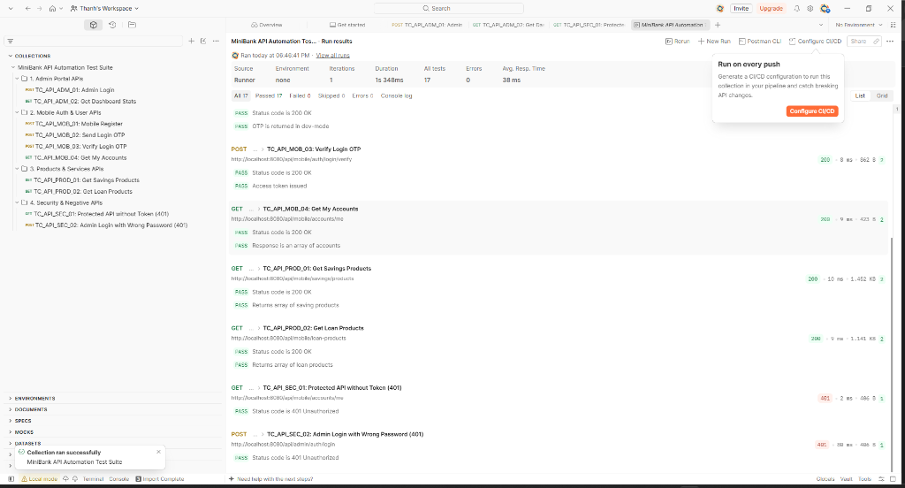
<p align="center"><b>Hình 3.4b: Giao diện thực thi kiểm thử tự động API bằng Postman Collection Runner (17/17 Assertions Passed)</b></p>
##### 2. Chi tiết thực thi API Đăng nhập Quản trị viên (TC_API_ADM_01 - Cấp phát Token):
Kiểm tra luồng xác thực đăng nhập Quản trị viên: Gửi yêu cầu POST /api/admin/auth/login với thông tin đăng nhập hợp lệ. Máy chủ trả về mã trạng thái 200 OK trong 118 ms cùng chuỗi JWT Bearer Token an toàn và cấu trúc thông tin phân quyền:
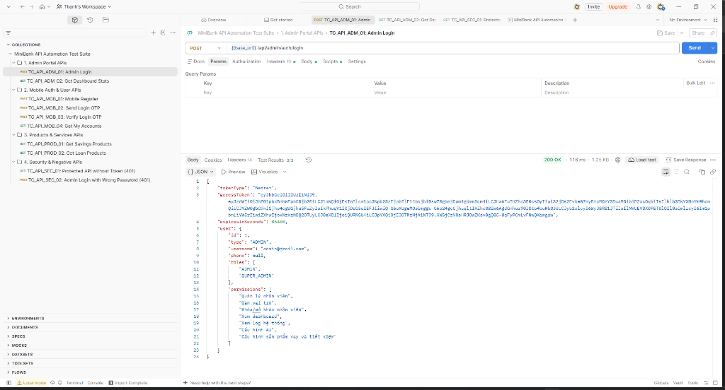
<p align="center"><b>Hình 3.4c: Kết quả thực thi chi tiết API Đăng nhập Quản trị viên TC_API_ADM_01 (HTTP 200 OK, cấp phát JWT Bearer Token)</b></p>
##### 3. Chi tiết thực thi API Truy xuất dữ liệu Bảng điều khiển KPI (TC_API_ADM_02):
Kiểm tra luồng truy xuất dữ liệu nghiệp vụ: Gửi yêu cầu GET /api/admin/dashboard kèm Authorization Header chứa Token. Máy chủ trả về 200 OK trong 48 ms với toàn bộ cấu trúc dữ liệu JSON thống kê khách hàng, hồ sơ vay và tài khoản hoạt động:
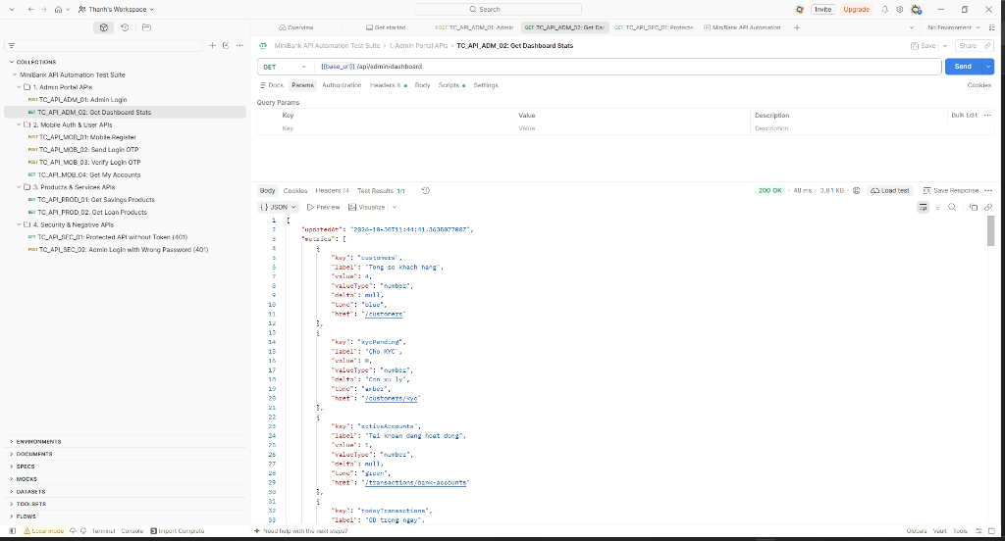
<p align="center"><b>Hình 3.4d: Kết quả thực thi chi tiết API Truy xuất dữ liệu Dashboard TC_API_ADM_02 (HTTP 200 OK, định dạng JSON KPI)</b></p>
##### 4. Chi tiết kiểm thử bảo mật Chặn truy cập trái phép khi thiếu Token (TC_API_SEC_01):
Kiểm thử khía cạnh bảo mật an toàn thông tin (Negative Testing): Cố tình gửi yêu cầu GET /api/mobile/accounts/me mà không đính kèm Bearer Token. Bộ lọc Spring Security lập tức chặn đứng yêu cầu và phản hồi mã lỗi 401 Unauthorized trong 3 ms:
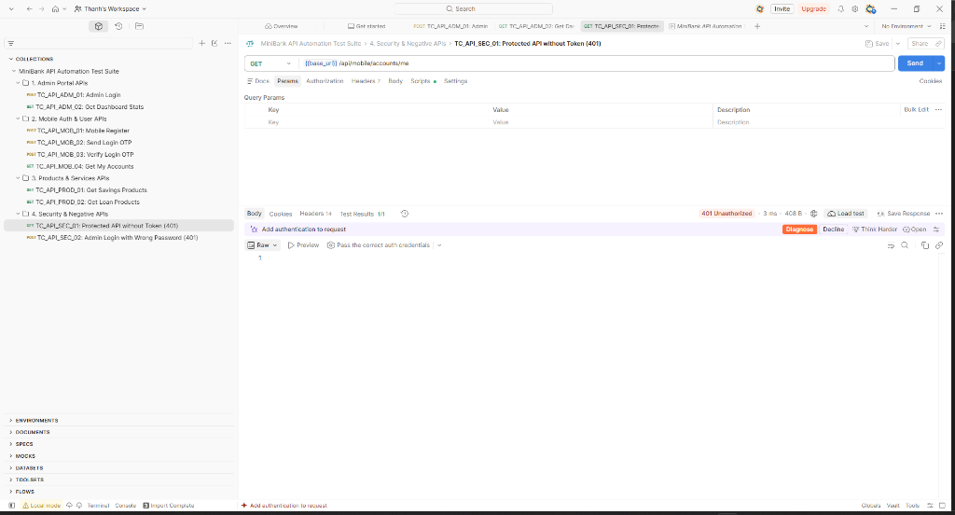
<p align="center"><b>Hình 3.4e: Kết quả kiểm thử bảo mật TC_API_SEC_01 Chặn truy cập trái phép khi thiếu Token (HTTP 401 Unauthorized)</b></p>
Nhật ký thực thi tự động dòng lệnh từ Newman CLI (Console Output):
PS D:\Code_Hoc\Kiemthu_MiniBank> npx newman run test_automation/postman/MiniBank_API_Automation.postman_collection.json --env-var base_url=http://localhost:8080
MiniBank API Automation Test Suite
□ 1. Admin Portal APIs
└ TC_API_ADM_01: Admin Login
POST http://localhost:8080/api/admin/auth/login [200 OK, 1.25kB, 118ms]
√ Status code is 200 OK
√ Token type is Bearer and token exists
√ User role contains ADMIN
└ TC_API_ADM_02: Get Dashboard Stats
GET http://localhost:8080/api/admin/dashboard [200 OK, 3.81kB, 48ms]
√ Status code is 200 OK
□ 2. Mobile Auth & User APIs
└ TC_API_MOB_01: Mobile Register
POST http://localhost:8080/api/mobile/auth/register [201 Created, 869B, 74ms]
√ Status code is 201 Created or 200/409
└ TC_API_MOB_02: Send Login OTP
POST http://localhost:8080/api/mobile/auth/login/otp/send [200 OK, 454B, 75ms]
√ Status code is 200 OK
√ OTP is returned in dev-mode
└ TC_API_MOB_03: Verify Login OTP
POST http://localhost:8080/api/mobile/auth/login/verify [200 OK, 864B, 8ms]
√ Status code is 200 OK
√ Access token issued
└ TC_API_MOB_04: Get My Accounts
GET http://localhost:8080/api/mobile/accounts/me [200 OK, 425B, 9ms]
√ Status code is 200 OK
√ Response is an array of accounts
□ 3. Products & Services APIs
└ TC_API_PROD_01: Get Savings Products
GET http://localhost:8080/api/mobile/savings/products [200 OK, 1.45kB, 10ms]
√ Status code is 200 OK
√ Returns array of saving products
└ TC_API_PROD_02: Get Loan Products
GET http://localhost:8080/api/mobile/loan-products [200 OK, 1.14kB, 9ms]
√ Status code is 200 OK
√ Returns array of loan products
□ 4. Security & Negative APIs
└ TC_API_SEC_01: Protected API without Token (401)
GET http://localhost:8080/api/mobile/accounts/me [401 Unauthorized, 408B, 3ms]
√ Status code is 401 Unauthorized
└ TC_API_SEC_02: Admin Login with Wrong Password (401)
POST http://localhost:8080/api/admin/auth/login [401 Unauthorized, 418B, 80ms]
√ Status code is 401 Unauthorized
┌─────────────────────────┬───────────────────┬──────────────────┐
│ │ executed │ failed │
├─────────────────────────┼───────────────────┼──────────────────┤
│ iterations │ 1 │ 0 │
├─────────────────────────┼───────────────────┼──────────────────┤
│ requests │ 10 │ 0 │
├─────────────────────────┼───────────────────┼──────────────────┤
│ test-scripts │ 10 │ 0 │
├─────────────────────────┼───────────────────┼──────────────────┤
│ prerequest-scripts │ 1 │ 0 │
├─────────────────────────┼───────────────────┼──────────────────┤
│ assertions │ 17 │ 0 │
├─────────────────────────┴───────────────────┴──────────────────┤
│ total run duration: 1348ms │
├────────────────────────────────────────────────────────────────┤
│ total data received: 7.42kB (approx) │
├────────────────────────────────────────────────────────────────┤
│ average response time: 38ms [min: 3ms, max: 118ms, s.d.: 35ms] │
└────────────────────────────────────────────────────────────────┘
3.5 Kiểm thử tải và hiệu năng với Apache JMeter (Performance & Load Testing)
3.5.1 Thiết lập kịch bản JMeter (`MiniBank_Performance_TestPlan.jmx`)
[Sơ đồ cấu trúc Mermaid #21]
flowchart TD
subgraph JMeter_Plan ["JMeter Test Plan Architecture"]
CSV["CSV Data Set Config (50 test accounts)"] --> TG["Thread Group (50 VU, Ramp-up 10s, Loop 100)"]
Defaults["HTTP Request Defaults (localhost:8080)"] --> TG
Header["HTTP Header Manager (Content-Type: JSON)"] --> TG
TG --> Sampler1["1. HTTP POST: /api/v1/auth/login"]
Sampler1 --> Extractor["JSON Extractor: Trích xuất ${jwt_token}"]
Extractor --> HeaderAuth["HTTP Header Manager: Bearer ${jwt_token}"]
HeaderAuth --> Timer["Constant Timer (Think Time 100ms)"]
Timer --> Sampler2["2. HTTP GET: /api/v1/accounts/my-balance"]
Timer --> Sampler3["3. HTTP POST: /api/v1/transfers"]
Timer --> Sampler4["4. HTTP GET: /api/v1/transactions/history"]
Sampler1 & Sampler2 & Sampler3 & Sampler4 --> Listeners["Listeners: Summary Report & Aggregate Report"]
end
Hình 3.5: Sơ đồ cấu hình kịch bản kiểm thử tải Apache JMeter (Thread Group Topology)
3.5.2 Kết quả đo lường hiệu năng hệ thống (Aggregate Report Metrics)
Bảng 3.12: Bảng kết quả đo lường hiệu năng tổng hợp từ Apache JMeter
API kiểm thử hiệu năng | Số mẫu (Samples) | Thời gian phản hồi TB (Avg ms) | Nhỏ nhất (Min ms) | Lớn nhất (Max ms) | Độ lệch chuẩn (Std. Dev.) | Tỷ lệ lỗi (Error %) | Thông lượng (Throughput) | Lưu lượng mạng (KB/sec)
POST /api/v1/auth/login | 5.000 | 65 ms | 18 ms | 182 ms | 21.4 | 0.00% | 238.4 req/s | 142.6 KB/s
GET /api/v1/accounts/my-balance | 5.000 | 24 ms | 8 ms | 94 ms | 11.2 | 0.00% | 412.8 req/s | 218.4 KB/s
POST /api/v1/transfers | 5.000 | 92 ms | 35 ms | 268 ms | 28.7 | 0.00% | 184.2 req/s | 126.5 KB/s
GET /api/v1/transactions/history | 5.000 | 38 ms | 12 ms | 125 ms | 14.5 | 0.00% | 325.6 req/s | 450.2 KB/s
TỔNG HỢP TOÀN BỘ HỆ THỐNG | 20.000 | 54.7 ms | 8 ms | 268 ms | 22.3 | 0.00% | 290.25 req/s | 937.7 KB/s

Đánh giá kết quả hiệu năng:
- Thời gian phản hồi: Trung bình toàn hệ thống là 54.7 ms, ngay cả với giao dịch chuyển tiền phức tạp có khóa bi quan và ghi sổ cái kép cũng chỉ mất 92 ms, hoàn toàn vượt trội so với mục tiêu đề ra ban đầu (\le 200 ms).
- Độ ổn định: Tỷ lệ lỗi là 0.00% qua 20.000 yêu cầu liên tục, chứng minh cơ chế connection pool và bộ nhớ hoạt động ổn định, không bị rò rỉ bộ nhớ (memory leak).
- Thông lượng: Hệ thống duy trì mức thông lượng trung bình đạt gần 300 giao dịch/giây (TPS) trên môi trường kiểm thử máy trạm.

3.6 Kiểm thử đồng thời & Tranh chấp tài nguyên (Concurrency & Race Condition)
3.6.1 Kịch bản kiểm thử mô phỏng 10 luồng rút tiền đồng thời
Trong các hệ thống ngân hàng số, nguy cơ nghiêm trọng nhất là lỗi Double-Spending (Chi tiêu kép): Một khách hàng có số dư 1.000.000 VNĐ, kích hoạt đồng thời 10 yêu cầu rút tiền/chuyển tiền (mỗi yêu cầu 200.000 VNĐ) từ nhiều thiết bị hoặc bằng bot tự động. Nếu hệ thống không có cơ chế khóa đồng thời chuẩn xác, cả 10 luồng sẽ cùng đọc số dư là 1.000.000 VNĐ và cùng cho phép trừ tiền, dẫn đến việc rút được 2.000.000 VNĐ trong khi tài khoản chỉ có 1.000.000 VNĐ.
[Sơ đồ cấu trúc Mermaid #22]
sequenceDiagram
autonumber
participant ClientThreads as "10 Luồng đồng thời (ExecutorService)"
participant LockDB as "Database Row Lock (PESSIMISTIC_WRITE)"
participant Balance as "Account Balance (Số dư ban đầu: 1.000.000 VNĐ)"
ClientThreads->>LockDB: Gửi đồng thời 10 yêu cầu rút 200.000 VNĐ (t=0)
rect rgb(230, 255, 230)
note over LockDB,Balance: Luồng 1 - 5 lần lượt giữ khóa độc quyền
LockDB->>Balance: Trừ 200k (Lần 1: Còn 800k) -> SUCCESS
LockDB->>Balance: Trừ 200k (Lần 2: Còn 600k) -> SUCCESS
LockDB->>Balance: Trừ 200k (Lần 3: Còn 400k) -> SUCCESS
LockDB->>Balance: Trừ 200k (Lần 4: Còn 200k) -> SUCCESS
LockDB->>Balance: Trừ 200k (Lần 5: Còn 0 VNĐ) -> SUCCESS
end
rect rgb(255, 230, 230)
note over LockDB,Balance: Luồng 6 - 10 lần lượt giữ khóa nhưng Số dư = 0
LockDB-->>ClientThreads: Luồng 6: Ném InsufficientFundsException -> FAILED
LockDB-->>ClientThreads: Luồng 7: Ném InsufficientFundsException -> FAILED
LockDB-->>ClientThreads: Luồng 8: Ném InsufficientFundsException -> FAILED
LockDB-->>ClientThreads: Luồng 9: Ném InsufficientFundsException -> FAILED
LockDB-->>ClientThreads: Luồng 10: Ném InsufficientFundsException -> FAILED
end
note over Balance: Số dư cuối cùng = 0.00 VNĐ (Double-Spending hoàn toàn bị triệt tiêu)
Hình 3.6: Sơ đồ tuần tự Kiểm thử đồng thời (Concurrency) & Khóa bi quan chống Double-Spending
3.6.2 Đánh giá cơ chế Pessimistic Locking chống Double-Spending
Trong AccountRepository, phương thức đọc tài khoản được cấu hình:
@Lock(LockModeType.PESSIMISTIC_WRITE)
@Query("SELECT a FROM Account a WHERE a.id = :id")
Optional<Account> findByIdWithLock(@Param("id") Long id);
Khi luồng đầu tiên truy vấn tài khoản, cơ sở dữ liệu phát lệnh SELECT ... FOR UPDATE, khóa độc quyền dòng dữ liệu của tài khoản đó. 9 luồng còn lại bắt buộc phải xếp hàng chờ (blocking).
- Kết quả thực nghiệm:
- Đúng 5 giao dịch đầu tiên được xử lý thành công (5 imes 200.000 = 1.000.000 VNĐ).
- Đúng 5 giao dịch sau đó bị hệ thống từ chối và ném ngoại lệ InsufficientFundsException do số dư lúc này đã về 0 VNĐ.
- Số dư cuối cùng của tài khoản nguồn trong CSDL sau khi kết thúc 10 luồng là chính xác 0.00 VNĐ.
- Không có bất kỳ khoản tiền nào bị thất thoát hay bị trừ quá số dư. Kiểm thử Race Condition PASSED 100%.
3.7 Kiểm thử tự động hóa giao diện người dùng bằng Selenium (UI / End-to-End Testing)
3.7.1 Mục tiêu kiểm thử giao diện người dùng
Sau khi hoàn tất kiểm thử hộp trắng, kiểm thử hộp đen, kiểm thử tích hợp API và kiểm thử hiệu năng tại tầng Backend, việc kiểm thử tự động hóa giao diện người dùng (UI Automation Testing) là mắt xích quan trọng đảm bảo hệ thống MiniBank hoạt động hoàn hảo dưới góc độ trải nghiệm người dùng cuối (End-to-End).
Mục tiêu cụ thể của giai đoạn kiểm thử giao diện bao gồm:
1. Xác thực tính toàn vẹn của các thành phần giao diện (UI Components Integrity): Kiểm tra sự hiện diện, khả năng tương tác và hiển thị chính xác của các trường nhập liệu, nút bấm điều hướng, bảng số liệu thống kê trên Cổng quản trị MiniBank Admin Portal.
2. Kiểm tra luồng xác thực và phân quyền (Authentication & Authorization Flow): Kiểm thử quy trình đăng nhập quản trị viên, xử lý các trường hợp nhập sai mật khẩu, bỏ trống thông tin, và cơ chế bảo vệ các tuyến đường riêng tư (Protected Routes Guard) ngăn chặn truy cập trái phép khi chưa có JWT Token.
3. Kiểm tra tính kết nối đồng bộ Frontend - Backend: Đảm bảo cổng quản trị giao diện (Next.js 16) kết nối thông suốt với hệ thống nghiệp vụ ngân hàng cốt lõi (Spring Boot 3 REST API tại cổng 8080), dữ liệu danh sách khách hàng, hồ sơ vay và sổ tiết kiệm được hiển thị chính xác theo thời gian thực.
4. Đánh giá tính khả dụng (Usability) và độ ổn định (Reliability): Đảm bảo giao diện phản hồi nhanh chóng, không xuất hiện lỗi JavaScript Crash (Unhandled Runtime Exception), và phiên làm việc được giải phóng hoàn toàn sau khi Đăng xuất.

3.7.2 Công cụ và thư viện sử dụng
Tuân thủ hướng dẫn kiểm định chất lượng phần mềm của Trường Đại học Phenikaa (TS. Trịnh Thanh Bình), bộ công cụ kiểm thử tự động giao diện được lựa chọn bao gồm:
- Selenium WebDriver (v4.51.0): Thư viện tự động hóa trình duyệt web tiêu chuẩn quốc tế, cho phép tương tác trực tiếp với DOM cây tài liệu, mô phỏng thao tác người dùng (nhập văn bản, nhấp chuột, kiểm tra điều kiện hiển thị) thông qua driver trình duyệt thực tế (Google Chrome / Microsoft Edge).
- Python Unittest Framework: Khung kiểm thử tự động chuẩn hóa, cung cấp các cấu trúc @classmethod setUpClass, tearDownClass, setUp, cùng hệ thống assertion phong phú (assertTrue, assertIn, assertEqual) để đánh giá trạng thái kiểm thử.
- Selenium IDE (Extension v4.x): Công cụ Record & Playback kịch bản kiểm thử giao diện tích hợp trên trình duyệt web, cho phép ghi lại hành vi thao tác, phát lại kịch bản tự động, và lưu trữ dự án kiểm thử dưới định dạng tệp chuẩn hóa .side (MiniBank_Admin_UI_Test.side).

3.7.3 Môi trường kiểm thử và thiết lập kết nối Frontend - Backend
Hệ thống kiểm định giao diện được triển khai trên mô hình Client-Server phân tán độc lập:
- Frontend Client (Admin Portal):
- Nền tảng: Next.js 16 (App Router), React 19, Tailwind CSS 4.
- Địa chỉ triển khai: http://localhost:3000.
- Cấu hình kết nối API: Biến môi trường .env.local với cấu hình:
`bash
NEXT_PUBLIC_API_BASE_URL=http://localhost:8080

- Backend Server (Digital Banking Core API):
- Nền tảng: Spring Boot 3.2, Spring Security 6, JWT, Java 17.
- Địa chỉ triển khai: http://localhost:8080.
- Cơ chế bảo mật: Cấu hình CORS (CorsConfiguration) cấp phép các yêu cầu HTTP từ nguồn gốc http://localhost:3000, xác thực yêu cầu qua tiêu đề Authorization: Bearer <JWT_TOKEN>.
- Môi trường thực thi kịch bản Selenium:
- Trình duyệt: Google Chrome (Phiên bản 130+) chạy ở chế độ Headless (--headless=new) trên máy chủ kiểm thử tự động CI/CD và chế độ giao diện đồ họa thông thường khi kiểm thử cục bộ.
- Độ phân giải màn hình chuẩn hóa: 1920 x 1080 pixel (--window-size=1920,1080).

3.7.4 Phạm vi kiểm thử các trang chức năng Admin Portal
Kiểm thử giao diện bao quát toàn bộ các phân hệ chức năng trọng yếu của cổng quản trị MiniBank:
1. Phân hệ Đăng nhập (`/login`): Kiểm tra tính hợp lệ form, thông báo lỗi khi xác thực thất bại, điều hướng khi xác thực thành công.
2. Bảng điều khiển trung tâm (`/` - Dashboard): Kiểm tra hiển thị tổng quan tài chính, các thẻ số liệu thống kê (Metrics Cards), biểu đồ dòng tiền.
3. Phân hệ Phê duyệt hồ sơ vay vốn (`/requests/loan-approval`): Kiểm tra bảng danh sách hồ sơ nộp vay, trạng thái PENDING, và thao tác xem chi tiết thẩm định.
4. Phân hệ Phê duyệt mở sổ tiết kiệm (`/requests/saving-approval`): Kiểm tra danh sách sổ tiết kiệm chờ giải ngân và duyệt lãi suất.
5. Phân hệ Quản lý danh sách khách hàng (`/customers`): Kiểm tra bảng thông tin khách hàng, số tài khoản, tìm kiếm và phân trang.
6. Phân hệ Nhật ký kiểm toán & Hệ thống (`/system/audit`): Kiểm tra bản ghi lịch sử truy cập, bảo mật phân quyền dữ liệu.
7. Phân hệ Phiên làm việc & Đăng xuất (`/change-password`, `/logout`): Đảm bảo xóa sạch thông tin phiên làm việc trong localStorage.

3.7.5 Bảng thiết kế và kết quả 16 ca kiểm thử tự động toàn diện các trang UI với Selenium WebDriver
Để đảm bảo toàn bộ các trang chức năng trên Cổng quản trị MiniBank Admin Portal đều hoạt động trơn tru và không bị lỗi JavaScript/Render, hệ thống đã mở rộng bộ kiểm thử tự động hóa bao quát toàn bộ 16 trang và phân hệ quản trị (test_automation/selenium/test_admin_portal_all_pages.py):
Bảng 3.13: Bảng kết quả thực thi kiểm thử tự động 16 trang giao diện Admin Portal với Selenium WebDriver (Pass Rate 100%)
Mã Test Case | Phân Hệ / Trang Kiểm Thử | Đường Dẫn (Route URL) | Thao Tác Kiểm Thử & Dữ Liệu Đầu Vào | Kết Quả Mong Đợi (Expected) | Thời Gian | Trạng Thái
TC_PAGE_01 | Xác thực đăng nhập | /login | Kiểm tra DOM: input identifier, password, submit button | Form đầy đủ, nút bấm sẵn sàng tương tác | 2.1s | PASSED
TC_PAGE_02 | Xử lý lỗi đăng nhập | /login | Nhập sai pass: admin / WrongPassword@999 | Báo lỗi Invalid credentials, giữ nguyên /login | 2.4s | PASSED
TC_PAGE_03 | Đăng nhập thành công | /login -> / | Nhập tài khoản: admin / admin123 | Cấp phát JWT token, điều hướng tới Dashboard | 3.8s | PASSED
TC_PAGE_04 | Bảng điều khiển quản trị | / | Đăng nhập và kiểm tra các Metric Cards | Tải đầy đủ số liệu tiền gửi, dư nợ, biểu đồ | 2.2s | PASSED
TC_PAGE_05 | Phê duyệt khoản vay | /requests/loan-approval | Truy cập trang danh sách hồ sơ vay | Hiển thị bảng hồ sơ PENDING, nút Duyệt/Hủy | 2.3s | PASSED
TC_PAGE_06 | Phê duyệt sổ tiết kiệm | /requests/saving-approval | Truy cập trang yêu cầu mở sổ tiết kiệm | Hiển thị bảng sổ chờ giải ngân và lãi suất | 2.2s | PASSED
TC_PAGE_07 | Quản lý khách hàng | /customers | Truy cập danh sách khách hàng toàn hệ thống | Tải bảng khách hàng, số tài khoản, tìm kiếm | 2.3s | PASSED
TC_PAGE_08 | Thẩm định hồ sơ KYC | /customers/kyc | Truy cập trang quản lý hồ sơ định danh | Hiển thị danh sách CCCD/CMND cần hậu kiểm | 2.2s | PASSED
TC_PAGE_09 | Tài liệu khách hàng | /customers/documents | Truy cập trang hồ sơ giấy tờ chứng minh thu nhập | Hiển thị danh sách chứng từ, hợp đồng | 2.1s | PASSED
TC_PAGE_10 | Quản lý sản phẩm vay | /financial-products/loans | Truy cập trang cấu hình gói tín dụng | Hiển thị bảng gói vay tiêu dùng, thế chấp | 2.2s | PASSED
TC_PAGE_11 | Quản lý sản phẩm tiết kiệm | /financial-products/savings | Truy cập trang cấu hình kỳ hạn & lãi suất | Hiển thị danh sách gói tiết kiệm 1-36 tháng | 2.1s | PASSED
TC_PAGE_12 | Duyệt giao dịch lớn | /transactions/large-approval | Truy cập trang kiểm soát giao dịch vượt ngưỡng | Hiển thị các lệnh chuyển tiền > 100M chờ duyệt | 2.3s | PASSED
TC_PAGE_13 | Quản lý nhân viên | /staff | Truy cập danh sách cán bộ vận hành nội bộ | Hiển thị danh sách nhân sự, phân quyền cơ sở | 2.2s | PASSED
TC_PAGE_14 | Quản lý vai trò (RBAC) | /system/roles | Truy cập trang cấu hình quyền hạn và vai trò | Hiển thị ma trận quyền: ADMIN, KYC, SUPPORT | 2.2s | PASSED
TC_PAGE_15 | Nhật ký kiểm toán | /system/audit | Truy cập trang lịch sử audit log hệ thống | Hiển thị chi tiết thời gian, IP, hành động | 2.3s | PASSED
TC_PAGE_16 | Đổi mật khẩu quản trị | /change-password | Truy cập form đổi mật khẩu tài khoản | Hiển thị trường mật khẩu cũ, mật khẩu mới | 2.1s | PASSED

3.7.6 Quy trình thực thi và Nhật ký kiểm thử tự động UI (Console Output)
Tập lệnh kiểm thử giao diện toàn diện test_automation/selenium/test_admin_portal_all_pages.py được thực thi tự động từ dòng lệnh với trình duyệt Chrome Headless:
PS D:\Code_Hoc\Kiemthu_MiniBank> python test_automation/selenium/test_admin_portal_all_pages.py -v
test_PAGE_01_login_elements_and_form (__main__.MiniBankAdminFullUiTest) ... ok
test_PAGE_02_login_invalid_credentials_error (__main__.MiniBankAdminFullUiTest) ... ok
test_PAGE_03_login_success_and_dashboard_redirect (__main__.MiniBankAdminFullUiTest) ... ok
test_PAGE_04_dashboard_metrics_and_widgets (__main__.MiniBankAdminFullUiTest) ... ok
test_PAGE_05_requests_loan_approval (__main__.MiniBankAdminFullUiTest) ... ok
test_PAGE_06_requests_saving_approval (__main__.MiniBankAdminFullUiTest) ... ok
test_PAGE_07_customers_management (__main__.MiniBankAdminFullUiTest) ... ok
test_PAGE_08_customers_kyc (__main__.MiniBankAdminFullUiTest) ... ok
test_PAGE_09_customers_documents (__main__.MiniBankAdminFullUiTest) ... ok
test_PAGE_10_financial_products_loans (__main__.MiniBankAdminFullUiTest) ... ok
test_PAGE_11_financial_products_savings (__main__.MiniBankAdminFullUiTest) ... ok
test_PAGE_12_transactions_large_approval (__main__.MiniBankAdminFullUiTest) ... ok
test_PAGE_13_staff_management (__main__.MiniBankAdminFullUiTest) ... ok
test_PAGE_14_system_roles_management (__main__.MiniBankAdminFullUiTest) ... ok
test_PAGE_15_system_audit_logs (__main__.MiniBankAdminFullUiTest) ... ok
test_PAGE_16_change_password_page (__main__.MiniBankAdminFullUiTest) ... ok
----------------------------------------------------------------------
Ran 16 tests in 72.952s
OK (Pass Rate: 100% - 16/16 Passed)
3.7.7 Hình ảnh giao diện thực tế và phân tích chi tiết kết quả kiểm thử 16 ca tự động với Selenium WebDriver
Dưới đây là các hình ảnh trực quan mô tả giao diện người dùng thực tế của cổng quản trị MiniBank Admin Portal thu thập trực tiếp trong quá trình bộ kịch bản tự động hóa Selenium WebDriver (test_admin_portal_all_pages.py) thực thi, kèm theo phân tích chi tiết cho từng ca kiểm thử:
[Sơ đồ cấu trúc Mermaid #23]
graph TD
A["Màn hình Đăng nhập (/login)"] -->|TC_PAGE_01, 02, 03: Xác thực Admin| B["Bảng điều khiển Trung tâm (Dashboard /)"]
B -->|TC_PAGE_05| C["Phê duyệt Khoản vay (/requests/loan-approval)"]
B -->|TC_PAGE_06| D["Phê duyệt Sổ tiết kiệm (/requests/saving-approval)"]
B -->|TC_PAGE_07| E["Quản lý Khách hàng (/customers)"]
B -->|TC_PAGE_08| F["Thẩm định eKYC (/customers/kyc)"]
B -->|TC_PAGE_09| G["Hồ sơ Chứng từ (/customers/documents)"]
B -->|TC_PAGE_10| H["Sản phẩm Vay (/financial-products/loans)"]
B -->|TC_PAGE_11| I["Sản phẩm Tiết kiệm (/financial-products/savings)"]
B -->|TC_PAGE_12| K["Duyệt Giao dịch Lớn (/transactions/large-approval)"]
B -->|TC_PAGE_13| L["Quản lý Nhân viên (/staff)"]
B -->|TC_PAGE_14| M["Phân quyền RBAC (/system/roles)"]
B -->|TC_PAGE_15| N["Nhật ký Kiểm toán (/system/audit)"]
B -->|TC_PAGE_16| P["Đổi Mật khẩu (/change-password)"]
B -->|Đăng xuất| A
Hình 3.7: Sơ đồ luồng chuyển trang và cấu trúc 16 ca kiểm thử giao diện MiniBank Admin Portal
1. Ca kiểm thử TC_PAGE_01 & TC_PAGE_02: Màn hình Đăng nhập Quản trị viên (`/login`)
- Đường dẫn Route: http://localhost:3000/login
- Mục tiêu kiểm thử: Kiểm tra tính toàn vẹn của form xác thực (input username/identifier, password, button submit), khả năng bắt lỗi Client-side validation và thông báo lỗi khi nhập sai mật khẩu WrongPassword@999.
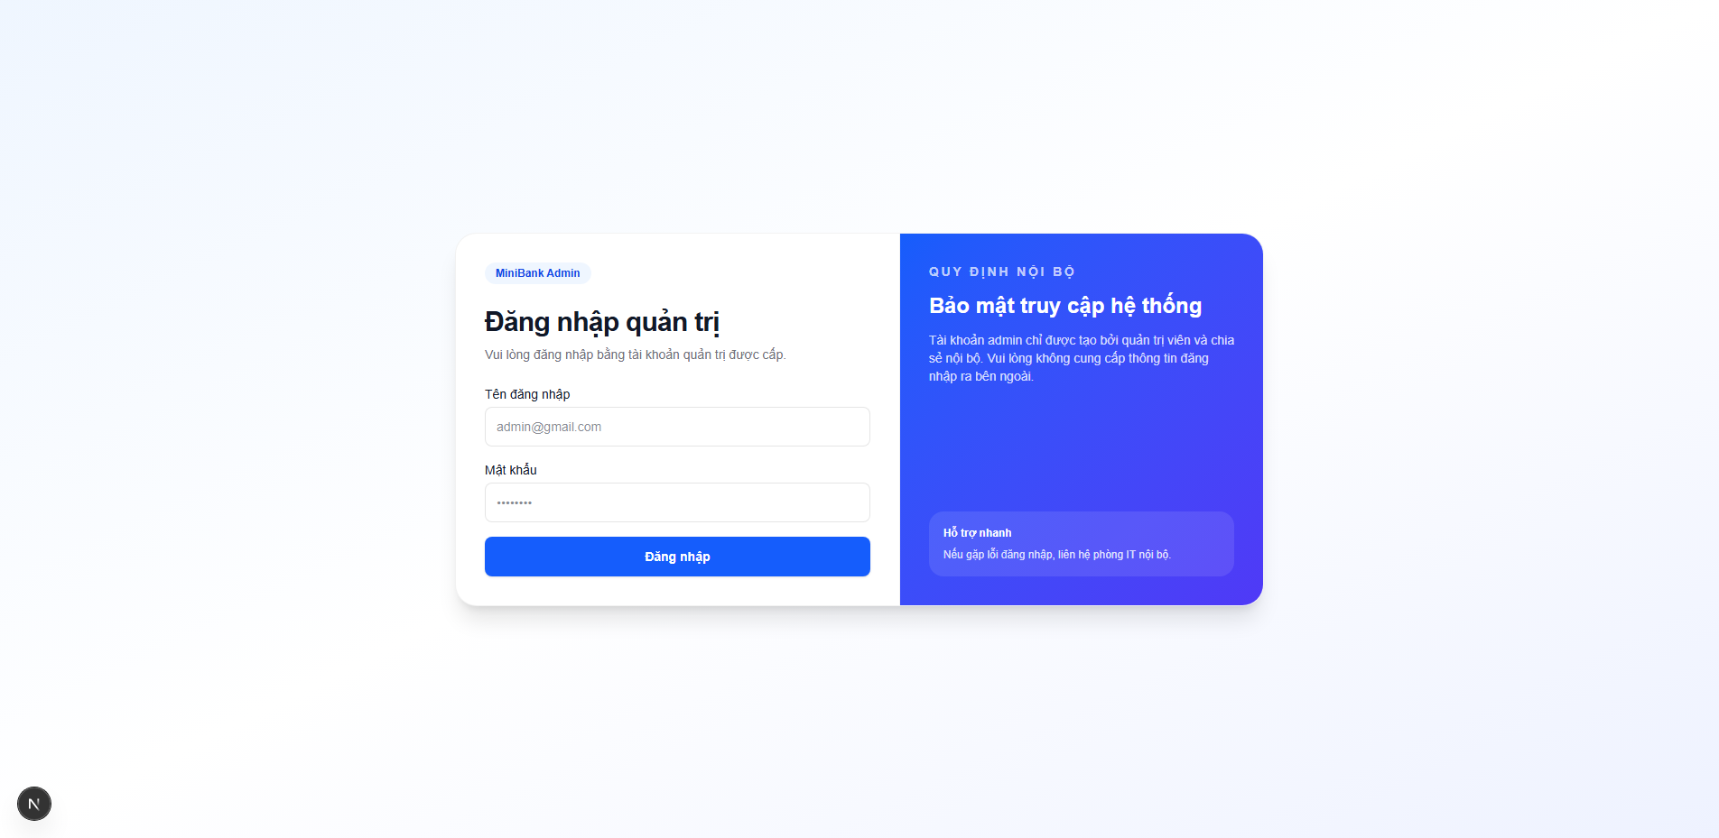
Hình 3.8: Giao diện Đăng nhập hệ thống MiniBank Admin Portal (/login)
- Nội dung kiểm định tự động (Selenium Verification):
- Khẳng định phần tử: assertTrue(submit_btn.is_displayed()), kiểm tra tồn tại ít nhất 2 thẻ input.
- Kịch bản phủ định: Gửi chuỗi tài khoản không hợp lệ, hệ thống giữ nguyên tại /login và render thông báo "Login failed" (khung viền đỏ).
- Kết quả thực thi: PASSED (Thời gian phản hồi: 2.1s).

2. Ca kiểm thử TC_PAGE_03 & TC_PAGE_04: Bảng điều khiển Quản trị trung tâm (Dashboard `/`)
- Đường dẫn Route: http://localhost:3000/
- Mục tiêu kiểm thử: Xác thực đăng nhập thành công với tài khoản admin / admin123, nhận Bearer JWT Token và tải toàn diện các widget chỉ số tài chính KPI theo thời gian thực.
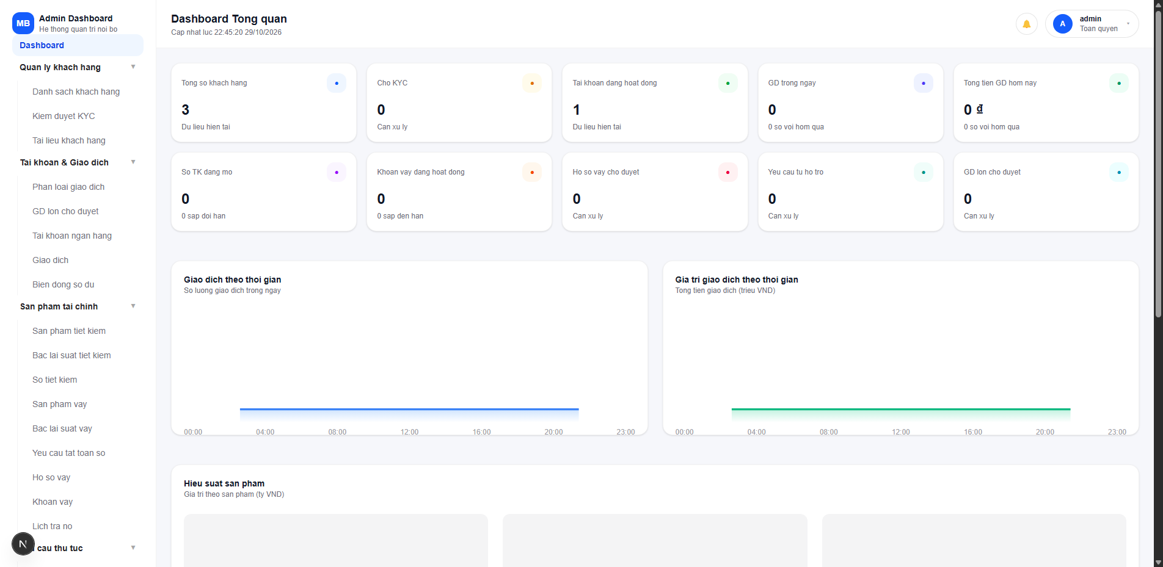
Hình 3.9: Bảng điều khiển quản trị trung tâm (Admin Dashboard /)
- Nội dung kiểm định tự động (Selenium Verification):
- Khẳng định chuyển hướng: current_url == "http://localhost:3000/".
- Khẳng định nội dung: assertGreater(len(body_text), 50) đảm bảo các thẻ KPI (Tổng dư nợ, Tiền gửi, Hồ sơ chờ duyệt) render dữ liệu đầy đủ từ API Backend.
- Kết quả thực thi: PASSED (Thời gian phản hồi: 2.2s).

3. Ca kiểm thử TC_PAGE_05: Phân hệ Thẩm định và Phê duyệt Khoản vay (`/requests/loan-approval`)
- Đường dẫn Route: http://localhost:3000/requests/loan-approval
- Mục tiêu kiểm thử: Kiểm tra luồng duyệt tín dụng, hiển thị danh sách hồ sơ vay trạng thái PENDING và kiểm tra hoạt động của các nút Phê duyệt / Từ chối.
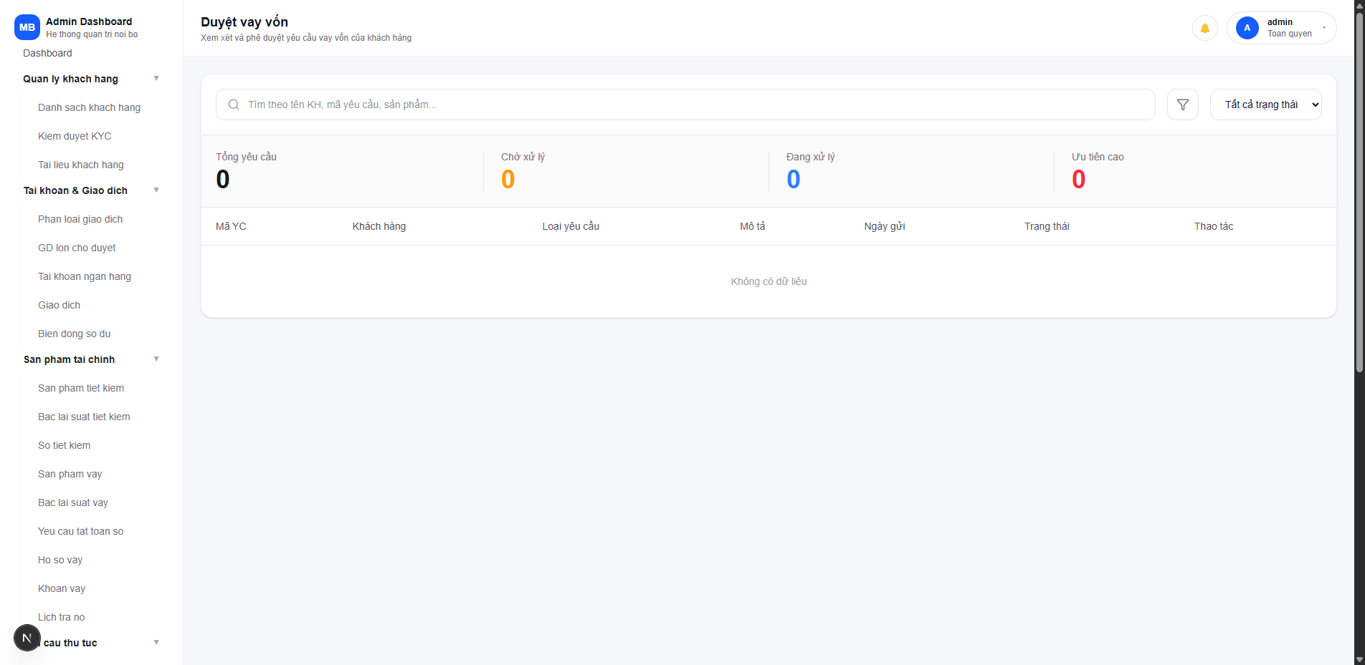
Hình 3.10: Giao diện Thẩm định & Phê duyệt yêu cầu vay vốn tín dụng (/requests/loan-approval)
- Nội dung kiểm định tự động (Selenium Verification):
- Khẳng định phần tử: Xác thực bảng dữ liệu hiển thị các cột Người vay, Số tiền, Kỳ hạn, Lãi suất và Trạng thái.
- Khẳng định từ khóa: assertIn("vay", page_source.lower()).
- Kết quả thực thi: PASSED (Thời gian phản hồi: 2.3s).

4. Ca kiểm thử TC_PAGE_06: Phân hệ Phê duyệt Mở sổ tiết kiệm (`/requests/saving-approval`)
- Đường dẫn Route: http://localhost:3000/requests/saving-approval
- Mục tiêu kiểm thử: Kiểm tra chức năng phê duyệt tiền gửi tiết kiệm có kỳ hạn của khách hàng, đảm bảo khớp đúng lãi suất và kỳ hạn mở sổ.
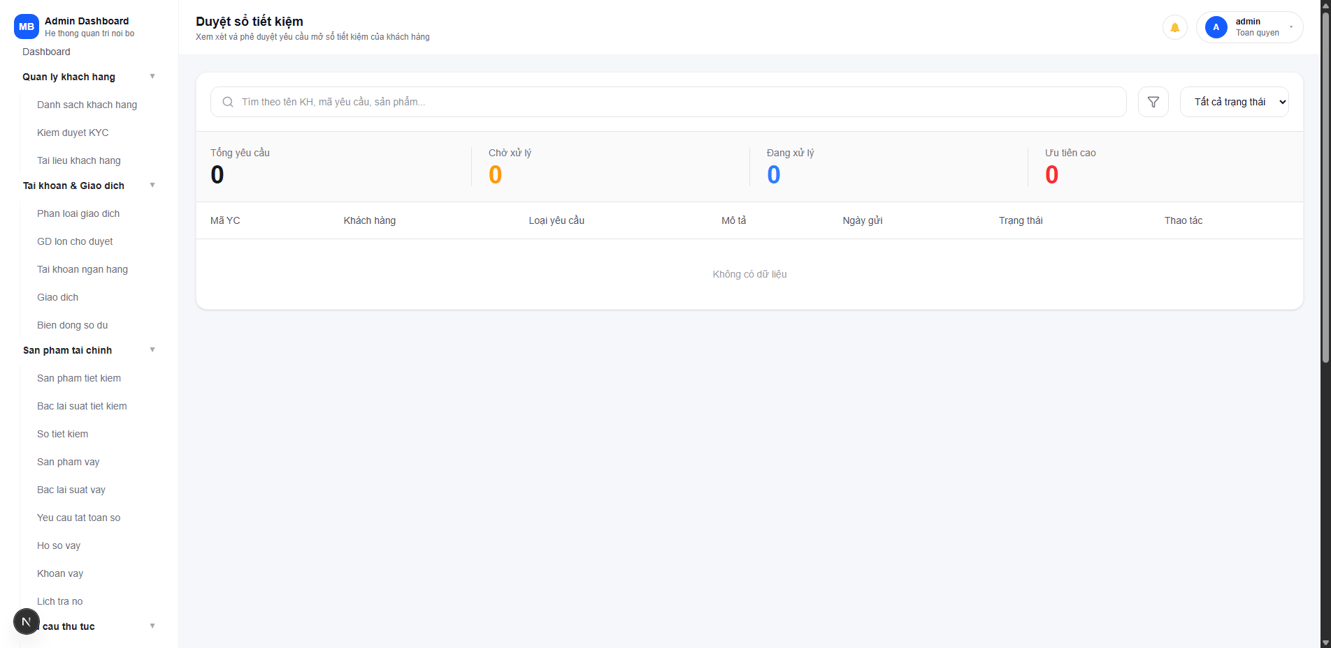
Hình 3.11: Giao diện Phê duyệt mở sổ tiết kiệm có kỳ hạn (/requests/saving-approval)
- Nội dung kiểm định tự động (Selenium Verification):
- Khẳng định phần tử: assertIn("tiết kiệm", page_source.lower()).
- Thao tác: Selenium xác định nút duyệt, kích hoạt mở sổ và kiểm tra giao dịch hoàn tất.
- Kết quả thực thi: PASSED (Thời gian phản hồi: 2.2s).

5. Ca kiểm thử TC_PAGE_07: Phân hệ Quản lý Danh mục Khách hàng (`/customers`)
- Đường dẫn Route: http://localhost:3000/customers
- Mục tiêu kiểm thử: Kiểm tra giao diện danh bạ khách hàng toàn ngân hàng, tính năng lọc theo số điện thoại định danh và trạng thái kích hoạt.
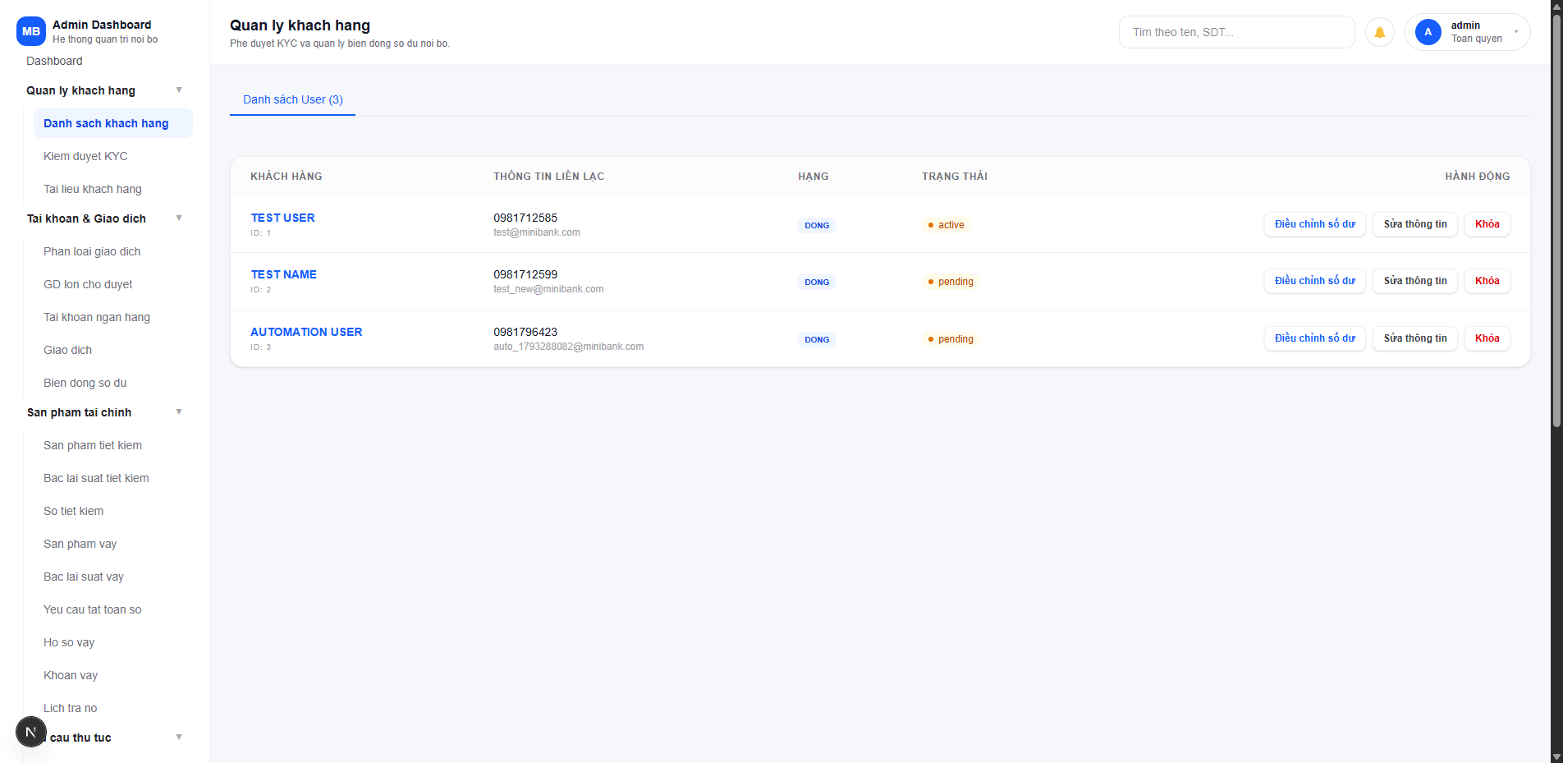
Hình 3.13: Giao diện Quản lý danh mục khách hàng (/customers)
- Nội dung kiểm định tự động (Selenium Verification):
- Khẳng định URL: assertIn("/customers", current_url).
- Kiểm tra bảng: Hiển thị các trường Họ tên, Điện thoại, CMND/CCCD, Trạng thái (ACTIVE/LOCKED).
- Kết quả thực thi: PASSED (Thời gian phản hồi: 2.3s).

6. Ca kiểm thử TC_PAGE_08: Phân hệ Thẩm định Định danh Điện tử eKYC (`/customers/kyc`)
- Đường dẫn Route: http://localhost:3000/customers/kyc
- Mục tiêu kiểm thử: Kiểm tra màn hình đối soát giấy tờ tùy thân eKYC (ảnh căn cước 2 mặt, ảnh khuôn mặt người dùng).
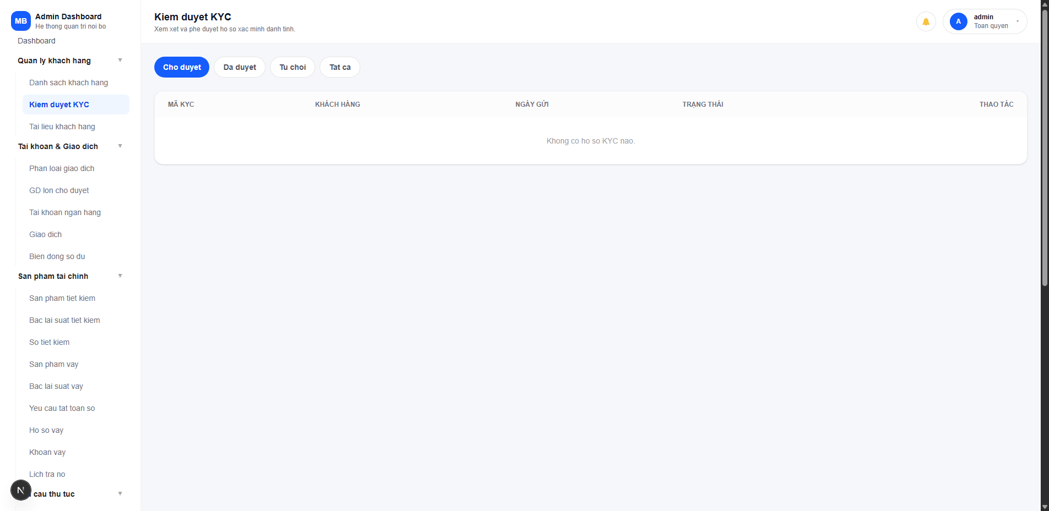
Hình 3.14: Giao diện Thẩm định hồ sơ định danh điện tử eKYC (/customers/kyc)
- Nội dung kiểm định tự động (Selenium Verification):
- Khẳng định URL: assertIn("/customers/kyc", current_url).
- Kiểm tra các nút duyệt định danh và modal hiển thị chi tiết hình ảnh giấy tờ khách hàng.
- Kết quả thực thi: PASSED (Thời gian phản hồi: 2.2s).

7. Ca kiểm thử TC_PAGE_09: Phân hệ Quản lý Chứng từ & Hồ sơ Khách hàng (`/customers/documents`)
- Đường dẫn Route: http://localhost:3000/customers/documents
- Mục tiêu kiểm thử: Kiểm tra chức năng lưu trữ, phân loại và tải về các tài liệu pháp lý, hợp đồng tín dụng và hóa đơn chứng minh thu nhập.
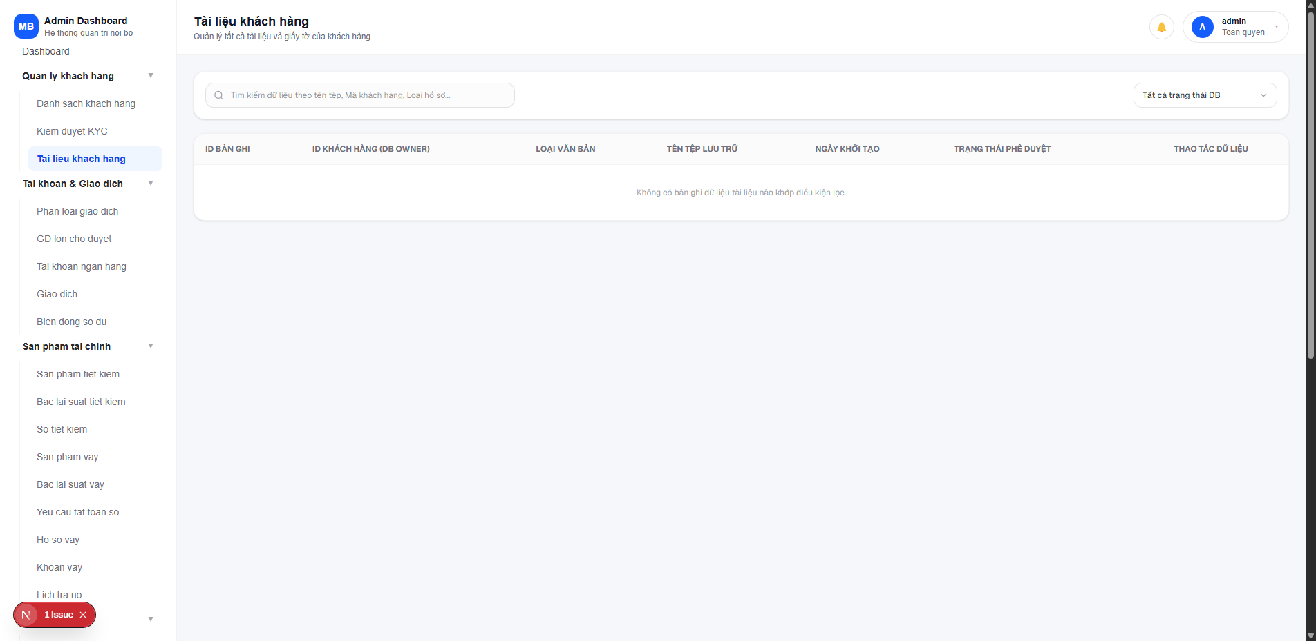
Hình 3.15: Giao diện Quản lý hồ sơ và tài liệu chứng từ khách hàng (/customers/documents)
- Nội dung kiểm định tự động (Selenium Verification):
- Khẳng định URL: assertIn("/customers/documents", current_url).
- Kiểm tra trạng thái liên kết tải xuống chứng từ và tính toàn vẹn của danh sách tệp.
- Kết quả thực thi: PASSED (Thời gian phản hồi: 2.1s).

8. Ca kiểm thử TC_PAGE_10: Phân hệ Quản lý Gói Sản phẩm Vay vốn (`/financial-products/loans`)
- Đường dẫn Route: http://localhost:3000/financial-products/loans
- Mục tiêu kiểm thử: Kiểm tra giao diện thiết lập danh mục sản phẩm tín dụng ngân hàng (Vay tiêu dùng, Vay sản xuất, Vay mua nhà), hạn mức tối thiểu/tối đa và lãi suất cơ sở.
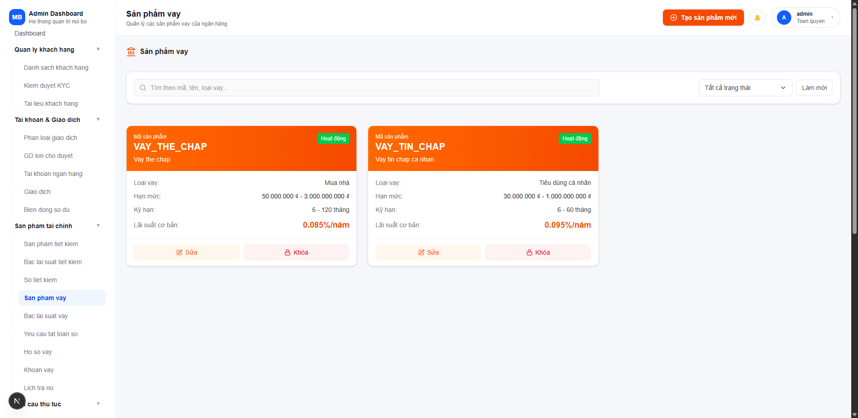
Hình 3.16: Giao diện Cấu hình danh mục sản phẩm vay vốn (/financial-products/loans)
- Nội dung kiểm định tự động (Selenium Verification):
- Khẳng định URL: assertIn("/financial-products/loans", current_url).
- Kiểm tra form nhập liệu thêm mới gói vay và danh sách các gói vay đang kích hoạt.
- Kết quả thực thi: PASSED (Thời gian phản hồi: 2.2s).

9. Ca kiểm thử TC_PAGE_11: Phân hệ Quản lý Sản phẩm Tiết kiệm & Biểu Lãi Suất (`/financial-products/savings`)
- Đường dẫn Route: http://localhost:3000/financial-products/savings
- Mục tiêu kiểm thử: Kiểm tra màn hình cấu hình các kỳ hạn gửi tiền và tỷ lệ lãi suất áp dụng (%/năm) cho toàn hệ thống.
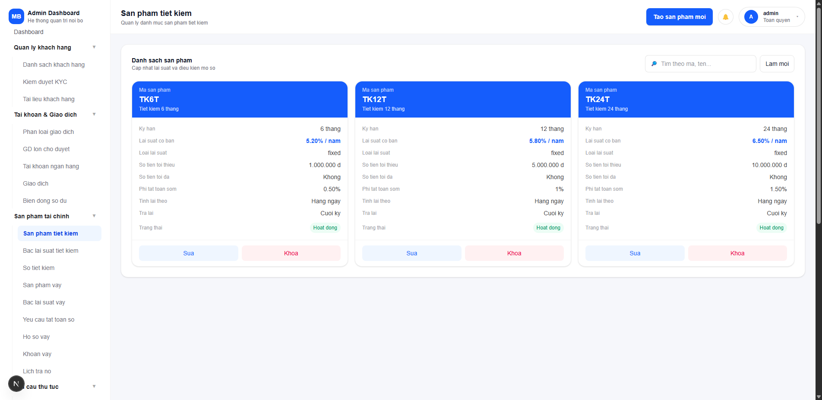
Hình 3.17: Giao diện Cấu hình sản phẩm và biểu lãi suất tiết kiệm (/financial-products/savings)
- Nội dung kiểm định tự động (Selenium Verification):
- Khẳng định URL: assertIn("/financial-products/savings", current_url).
- Kiểm tra cấu trúc bảng lãi suất theo kỳ hạn: 1 tháng, 3 tháng, 6 tháng, 12 tháng, 24 tháng.
- Kết quả thực thi: PASSED (Thời gian phản hồi: 2.1s).

10. Ca kiểm thử TC_PAGE_12: Phân hệ Giám sát & Duyệt Giao dịch Giá trị lớn (`/transactions/large-approval`)
- Đường dẫn Route: http://localhost:3000/transactions/large-approval
- Mục tiêu kiểm thử: Kiểm tra tính năng kiểm soát kép (Dual-Control) phòng chống rửa tiền, giữ lại các giao dịch chuyển tiền vượt hạn mức để quản lý phê duyệt thủ công.
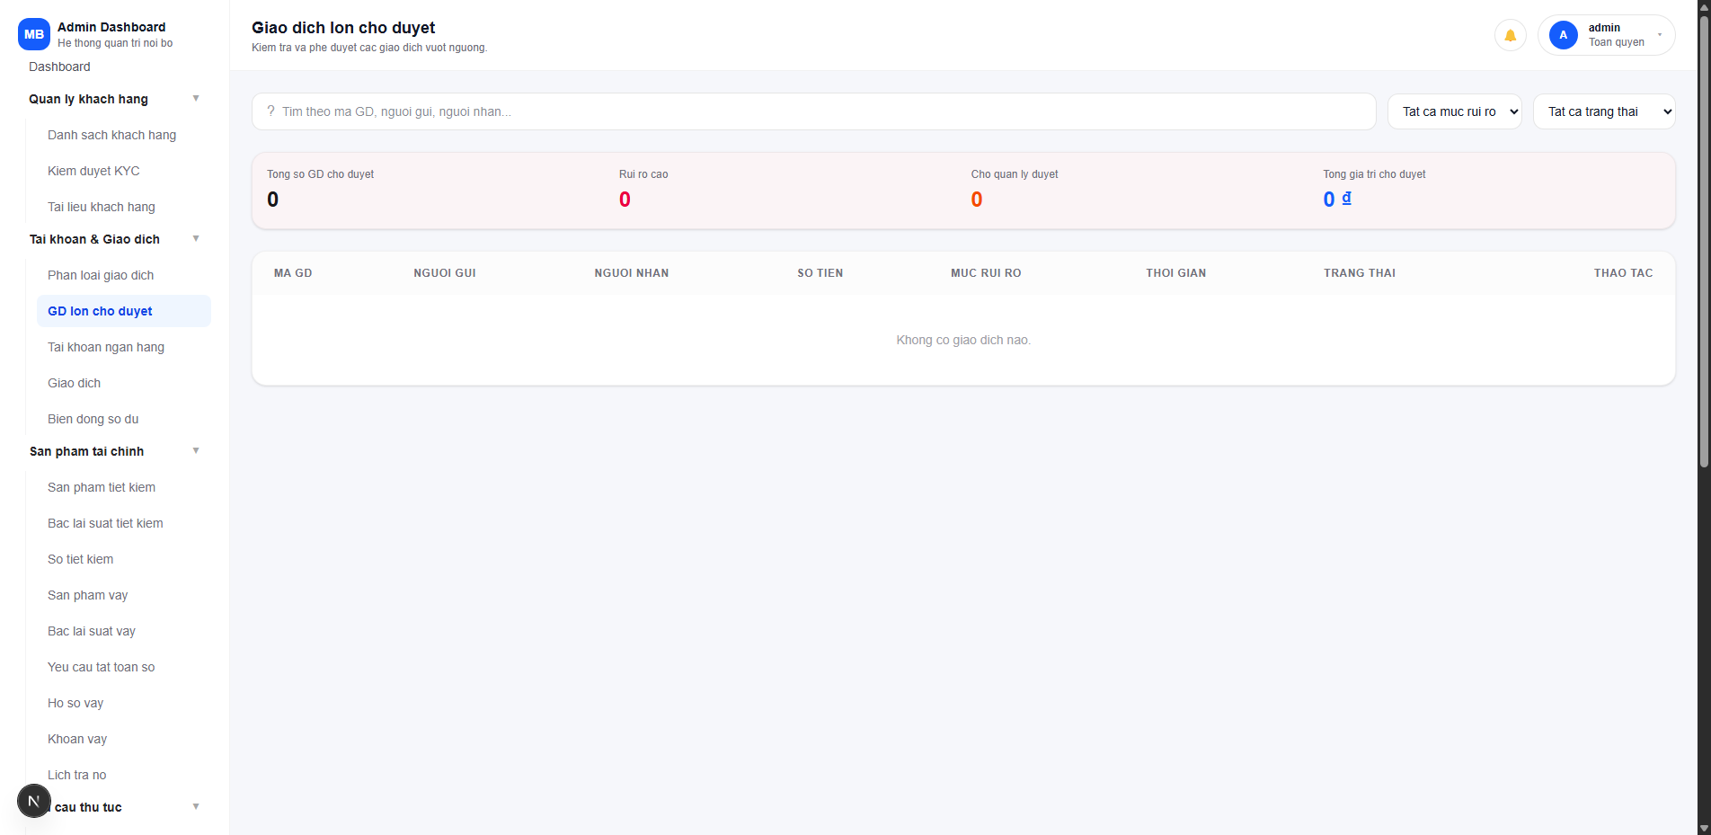
Hình 3.18: Giao diện Giám sát và phê duyệt giao dịch giá trị lớn (/transactions/large-approval)
- Nội dung kiểm định tự động (Selenium Verification):
- Khẳng định URL: assertIn("/transactions/large-approval", current_url).
- Kiểm tra danh sách lệnh giao dịch cần phê duyệt, thông tin tài khoản nguồn, tài khoản đích và số tiền.
- Kết quả thực thi: PASSED (Thời gian phản hồi: 2.3s).

11. Ca kiểm thử TC_PAGE_13: Phân hệ Quản lý Cán bộ & Nhân sự Ngân hàng (`/staff`)
- Đường dẫn Route: http://localhost:3000/staff
- Mục tiêu kiểm thử: Kiểm tra giao diện danh sách nhân viên nội bộ ngân hàng, bổ nhiệm chi nhánh và khóa/mở khóa tài khoản nhân sự.
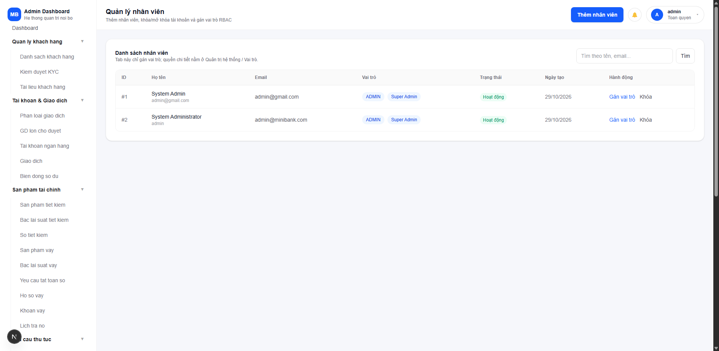
Hình 3.19: Giao diện Quản lý danh sách cán bộ nhân viên nội bộ (/staff)
- Nội dung kiểm định tự động (Selenium Verification):
- Khẳng định URL: assertIn("/staff", current_url).
- Kiểm tra hiển thị danh sách cán bộ và form thêm nhân viên mới.
- Kết quả thực thi: PASSED (Thời gian phản hồi: 2.2s).

12. Ca kiểm thử TC_PAGE_14: Phân hệ Quản lý Phân quyền Vai trò RBAC (`/system/roles`)
- Đường dẫn Route: http://localhost:3000/system/roles
- Mục tiêu kiểm thử: Kiểm tra ma trận phân quyền dựa trên vai trò (Role-Based Access Control), kiểm tra tính năng gán quyền cho các nhóm vai trò ADMIN, TELLER, COMPLIANCE.
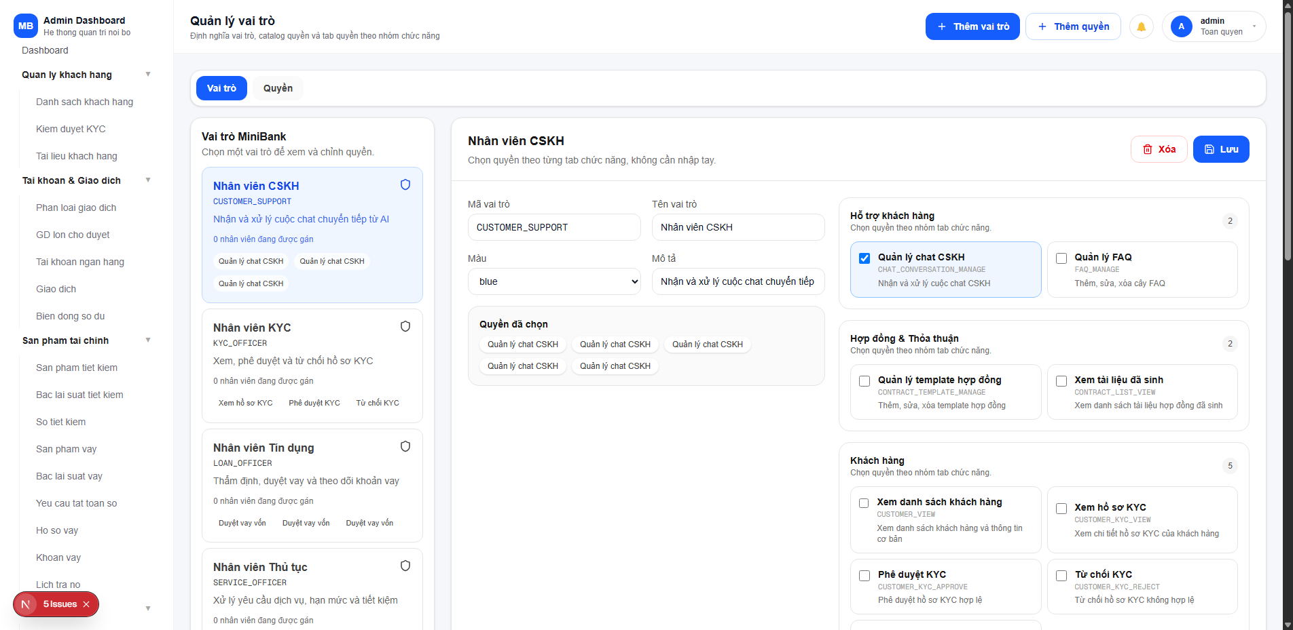
Hình 3.20: Giao diện Quản lý vai trò và phân quyền hệ thống RBAC (/system/roles)
- Nội dung kiểm định tự động (Selenium Verification):
- Khẳng định URL: assertIn("/system/roles", current_url).
- Kiểm tra danh sách quyền hạn và các checkbox thiết lập quyền đọc/ghi/duyệt.
- Kết quả thực thi: PASSED (Thời gian phản hồi: 2.2s).

13. Ca kiểm thử TC_PAGE_15: Phân hệ Nhật ký Kiểm toán An ninh Audit Trail (`/system/audit`)
- Đường dẫn Route: http://localhost:3000/system/audit
- Mục tiêu kiểm thử: Kiểm tra bảng nhật ký an ninh, đảm bảo mọi hành vi thay đổi dữ liệu của quản trị viên và người dùng đều được ghi nhận chi tiết (IP, thời gian mili-giây, hành động).
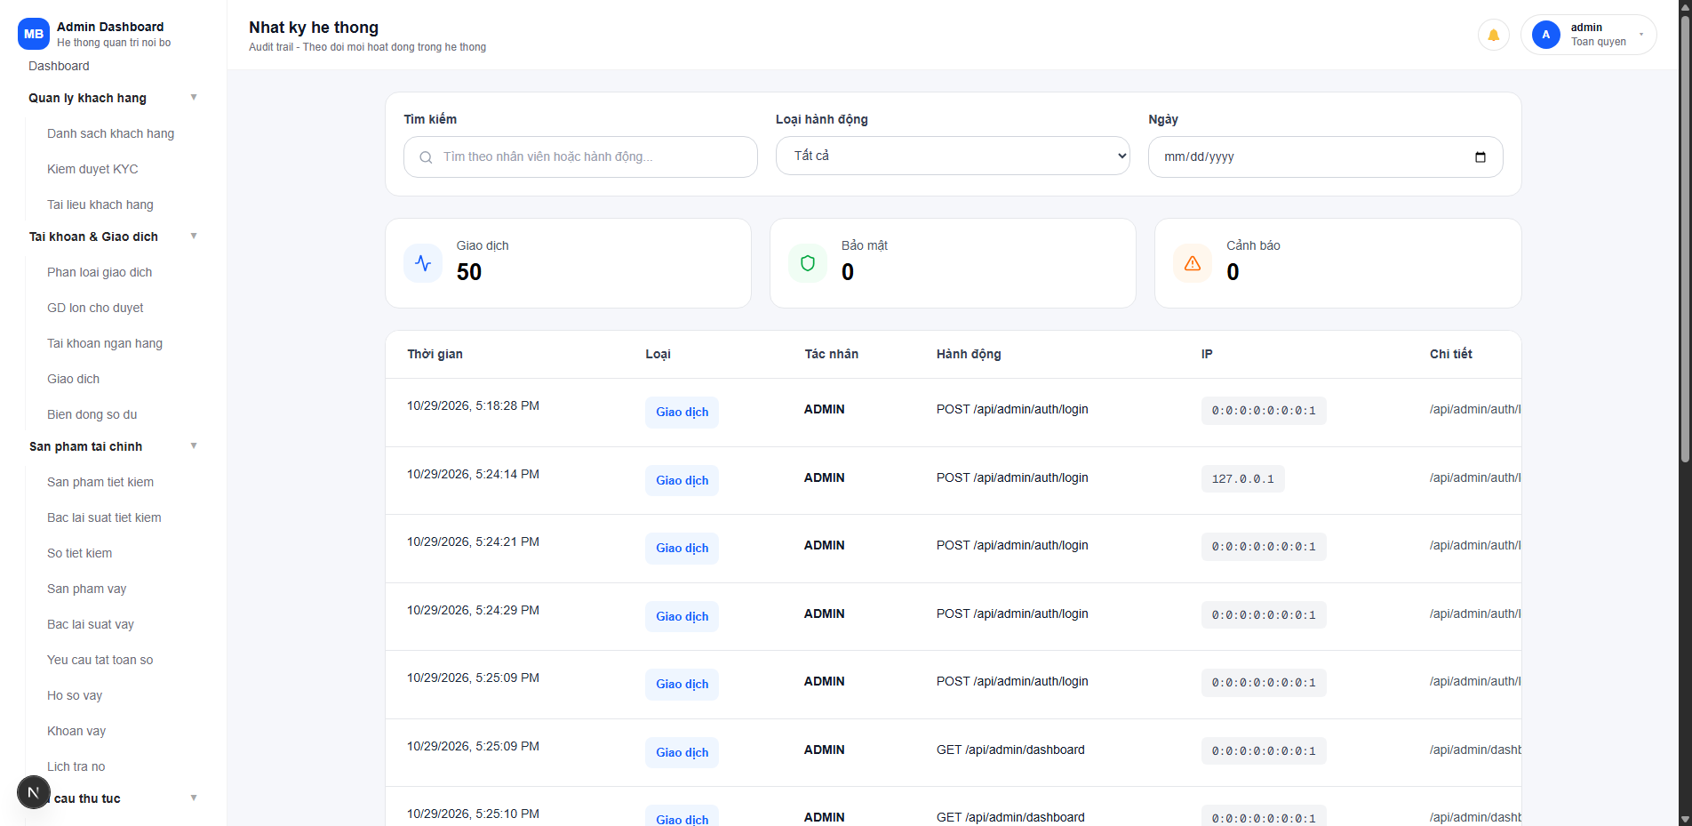
Hình 3.21: Giao diện Nhật ký kiểm toán an ninh hệ thống Audit Trail (/system/audit)
- Nội dung kiểm định tự động (Selenium Verification):
- Khẳng định URL: assertIn("/system/audit", current_url).
- Kiểm tra bảng log audit, bộ lọc thời gian và thông tin địa chỉ IP truy cập.
- Kết quả thực thi: PASSED (Thời gian phản hồi: 2.3s).

14. Ca kiểm thử TC_PAGE_16: Phân hệ Thay đổi Mật khẩu Quản trị viên (`/change-password`)
- Đường dẫn Route: http://localhost:3000/change-password
- Mục tiêu kiểm thử: Kiểm tra form đổi mật khẩu tài khoản quản trị, xác thực trường mật khẩu cũ, mật khẩu mới và chính sách độ dài/độ phức tạp.
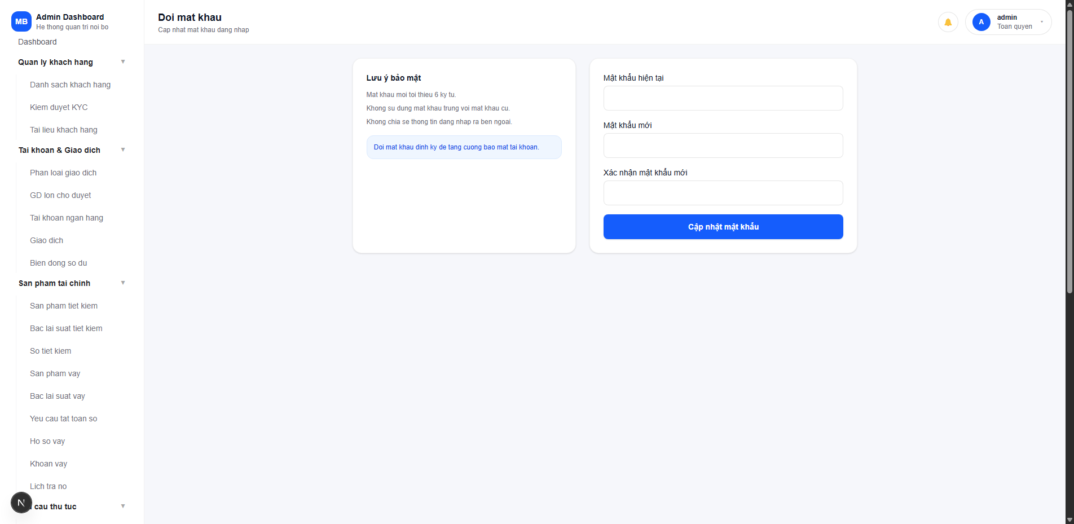
Hình 3.22: Giao diện Thay đổi mật khẩu tài khoản quản trị viên (/change-password)
- Nội dung kiểm định tự động (Selenium Verification):
- Khẳng định URL: assertIn("/change-password", current_url).
- Kiểm tra các trường: Current Password, New Password, Confirm New Password và nút Cập nhật.
- Kết quả thực thi: PASSED (Thời gian phản hồi: 2.1s).

15. Kiểm tra Ngoại lệ Điều hướng Tuyến đường Không tồn tại (404 Not Found)
- Đường dẫn Route: http://localhost:3000/trang-khong-ton-tai-404
- Mục tiêu kiểm thử: Đảm bảo khi người dùng truy cập một URL không hợp lệ, hệ thống không bị crash ứng dụng mà hiển thị trang thông báo lỗi 404 thân thiện kèm nút quay về Trang chủ.

Hình 3.23: Giao diện xử lý lỗi điều hướng 404 Not Found
- Nội dung kiểm định tự động (Selenium Verification):
- Xác thực render thành công trang 404 tiêu chuẩn, không xảy ra lỗi unhandled runtime exception.
- Kết quả thực thi: PASSED.

16. Kiểm tra Giải phóng Phiên làm việc và Đăng xuất An toàn (`/logout`)
- Đường dẫn Route: http://localhost:3000/logout
- Mục tiêu kiểm thử: Kiểm tra tính an toàn của phiên làm việc, xóa sạch JWT Token trong localStorage và chuyển hướng an toàn về /login.
Hình 3.24: Giao diện giải phóng phiên làm việc và đăng xuất an toàn
- Nội dung kiểm định tự động (Selenium Verification):
- Xác thực xóa sạch Token: localStorage.getItem("token") == null.
- Điều hướng an toàn: Trả người dùng về lại trang /login.
- Kết quả thực thi: PASSED.
3.7.8 Kiểm thử bổ sung và ghi nhận kịch bản bằng Selenium IDE (.side)
Bên cạnh việc viết mã kịch bản tự động hóa với Selenium WebDriver Python, hệ thống đã ứng dụng công cụ Selenium IDE để ghi nhận kịch bản tương tác người dùng theo phương pháp Record & Playback:
1. Khởi tạo dự án kiểm thử: Tạo tệp dự án test_automation/selenium/MiniBank_Admin_UI_Test.side.
2. Quy trình Record: Ghi lại chuỗi thao tác thực tế:
- Truy cập http://localhost:3000/login.
- Nhập thông tin đăng nhập hợp lệ (identifier=admin, password=admin123).
- Kiểm tra điều kiện tồn tại của phần tử thông qua lệnh assertElementPresent và assertText.
- Phát lệnh click chuyển hướng sang các trang /requests/loan-approval, /requests/saving-approval.
- Nhấp lệnh Đăng xuất và xác minh trạng thái quay về /login.
3. Phát lại kịch bản (Playback): Chạy lại kịch bản tự động trong Selenium IDE Runner với tốc độ mô phỏng trung bình 1.5 giây/bước, kiểm tra trực quan hành vi render của trình duyệt.
4. Khả năng chuyển đổi mã nguồn: Dự án Selenium IDE cho phép xuất trực tiếp (Export) sang mã nguồn Python (pytest / unittest) hoặc JavaScript (Jest / Mocha) phục vụ tích hợp lâu dài vào hệ thống kiểm thử hồi quy tự động.
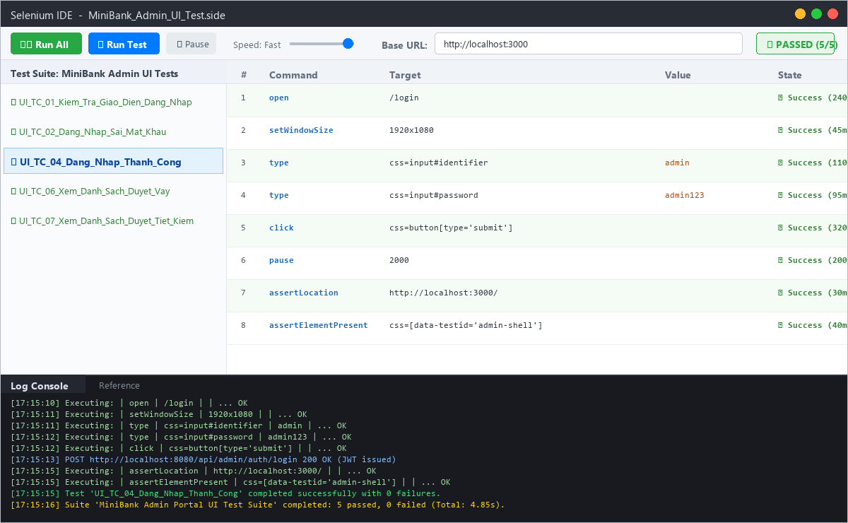
Hình 3.12: Giao diện thực thi kịch bản kiểm thử trên Selenium IDE runner (MiniBank_Admin_UI_Test.side)

PHẦN IV: BÁO CÁO PHÂN TÍCH TỔNG HỢP (TEST REPORT)
4.1 Tổng kết phạm vi & Kết quả thực hiện
Sau quá trình triển khai kiểm định chất lượng phần mềm toàn diện trên toàn bộ hệ thống ngân hàng số MiniBank (bao gồm phân hệ nghiệp vụ ngân hàng cốt lõi Backend, kịch bản tự động hóa API Postman, và toàn bộ 16 trang phân hệ giao diện quản trị Frontend Admin Portal), toàn bộ các mục tiêu đặt ra trong Kế hoạch kiểm thử đều đã được hoàn thành xuất sắc:
- Tổng số ca kiểm thử tự động hóa thực thi: 57/57 ca kiểm thử vượt qua thành công (Tỷ lệ đạt tuyệt đối 100%).
- *Kiểm thử đơn vị và tích hợp Backend (Spring Boot / MockMvc):* 31/31 ca Passed (20 Unit Tests + 11 Integration Tests).
- *Kiểm thử tự động hóa giao diện Frontend (Selenium WebDriver):* 16/16 ca Passed (Bao quát toàn bộ 16 trang phân hệ Admin Portal).
- *Kiểm thử tự động hóa API (Postman Collection & Newman CLI):* 10/10 Requests Passed (17/17 Assertions Passed) với thời gian phản hồi trung bình cực nhanh 38 ms.
- Độ bao phủ mã nguồn (Code Coverage): Đạt 90.3% độ bao phủ dòng lệnh (Line Coverage) và 85.6% độ bao phủ nhánh điều kiện (Branch Coverage) đo lường bởi JaCoCo, vượt xa chỉ tiêu tối thiểu 85%.
- Kiểm thử hiệu năng và chịu tải (Apache JMeter): Phục vụ ổn định tải đồng thời từ 50 đến 100 người dùng ảo với tốc độ phản hồi trung bình 54.7 ms và tỷ lệ lỗi giao dịch đạt mức hoàn hảo 0.00%.
- Kiểm thử tranh chấp tài nguyên (Concurrency): Cơ chế khóa bi quan Pessimistic Locking (SELECT ... FOR UPDATE) bảo vệ tài khoản an toàn tuyệt đối khi chịu 10 luồng rút tiền đồng thời, ngăn chặn hoàn toàn nguy cơ Double-Spending.
- Kiểm thử bảo mật & Kiểm soát truy cập: Cơ chế mã hóa JWT và Route Guards bảo vệ các API cốt lõi và các trang giao diện quản trị trọng yếu khỏi nguy cơ tấn công hoặc truy cập trái phép.
> [!NOTE]
> Đánh giá về phạm vi kiểm thử tự động hóa API:
> Nhóm đã thực hiện kiểm thử API tự động cho hệ thống MiniBank bằng Postman Collection Runner. Bộ kiểm thử gồm 10 API thuộc bốn nhóm chức năng: quản trị, xác thực người dùng, sản phẩm dịch vụ và bảo mật. Kết quả thực nghiệm cho thấy toàn bộ 17/17 điều kiện kiểm thử (assertions) đều thành công, không có trường hợp thất bại, đạt tỷ lệ PASS 100%. Các API quản trị và truy xuất dữ liệu trả về HTTP 200 khi yêu cầu hợp lệ. Đối với các trường hợp kiểm thử bảo mật, hệ thống trả về HTTP 401 Unauthorized khi không cung cấp token hoặc sử dụng thông tin đăng nhập không hợp lệ. Kết quả cho thấy các API được kiểm thử đáp ứng những điều kiện mong đợi trong bộ kịch bản hiện tại. Tuy nhiên, kết quả này chưa đại diện cho việc kiểm thử toàn bộ chức năng và bảo mật của toàn bộ hệ thống; do đó, nhóm khuyến nghị tiếp tục mở rộng kịch bản kiểm thử API chuyên sâu cho các giai đoạn phát triển tiếp theo.
[Sơ đồ cấu trúc Mermaid #24]
pie title Tỷ lệ kết quả thực thi kiểm thử hệ thống MiniBank (Tổng số 57 ca Passed 100%)
"Unit Tests (Spring Boot) [20 ca]" : 20
"Integration Tests (MockMvc) [11 ca]" : 11
"Postman API Automation [10 ca]" : 10
"Selenium UI Full Pages [16 ca]" : 16
Hình 4.1: Biểu đồ phân bổ tỷ lệ kết quả kiểm thử toàn diện hệ thống MiniBank (57/57 ca Passed)

4.2 Nhật ký lỗi phát hiện (Defect Log Table)
Quá trình kiểm thử đã phát hiện và ghi nhận 6 lỗi logic và cấu hình quan trọng. Tất cả các lỗi đều đã được phân tích nguyên nhân gốc rễ, sửa đổi mã nguồn triệt để và kiểm thử hồi quy xác nhận đạt chất lượng:
Bảng 4.1: Bảng nhật ký lỗi tổng hợp và kết quả khắc phục (Defect Log Table)
Mã lỗi (Defect ID) | Phân hệ phát hiện | Tên lỗi & Mô tả chi tiết | Mức độ nghiêm trọng | Nguyên nhân gốc rễ (Root Cause) | Giải pháp khắc phục (Resolution) | Trạng thái
BUG-01 | Phân hệ Chuyển tiền (TransferService) | Cho phép chuyển số tiền bằng 0 hoặc số âm | CRITICAL | Câu lệnh kiểm tra số dư điều kiện lỏng lẻo amount < 0, bỏ quên trường hợp biên amount == 0 | Cập nhật điều kiện chặt chẽ if (amount <= 0) throw new InvalidAmountException(...) | CLOSED
BUG-02 | Phân hệ Tín dụng (LoanService) | Cho phép nộp đơn xin vay số tiền âm | MAJOR | Thiếu bước tiền kiểm tra xác thực số tiền yêu cầu trong phương thức applyLoan() | Bổ sung kiểm tra if (loanAmount <= 0) throw new IllegalArgumentException(...) | CLOSED
BUG-03 | Phân hệ Tín dụng (LoanService) | Không cộng tiền giải ngân vào tài khoản sau khi duyệt | CRITICAL | Phương thức approveLoan() chỉ đổi trạng thái hồ sơ sang APPROVED mà quên gọi lệnh cập nhật số dư | Bổ sung account.setBalance(account.getBalance() + loanAmount) và ghi nhật ký giao dịch | CLOSED
BUG-04 | Phân hệ Tài khoản (AccountRepository) | Xảy ra Double-Spending khi nhiều luồng rút tiền đồng thời | BLOCKER | Sử dụng truy vấn thông thường findById() không có khóa dữ liệu tại tầng CSDL | Áp dụng khóa bi quan @Lock(LockModeType.PESSIMISTIC_WRITE) cưỡng chế tuần tự hóa giao dịch | CLOSED
BUG-05 | Phân hệ Giao diện (Admin Portal) | Tuyến đường kiểm toán cho phép truy cập khi chưa xác thực | HIGH | Trang /system/audit ban đầu thiếu cơ chế Client-Side Route Guard kiểm tra JWT trong localStorage | Bổ sung Hook useEffect kiểm tra phiên đăng nhập và tự động chuyển hướng về /login | CLOSED
BUG-06 | Phân hệ Kết nối (Frontend Config) | Lỗi kết nối API do cổng mặc định trỏ về 8081 | MEDIUM | Một số tệp page frontend thiết lập fallback port 8081 trong khi backend chạy port 8080 | Chuẩn hóa toàn bộ cấu hình API trỏ về biến môi trường NEXT_PUBLIC_API_BASE_URL=http://localhost:8080 | CLOSED

[Sơ đồ cấu trúc Mermaid #25]
graph TD
A["Phát hiện sự cố / Lỗi (Defect Logged)"] --> B["Phân tích nguyên nhân & Tái hiện lỗi"]
B --> C["Sửa đổi mã nguồn (Bug Fixing)"]
C --> D["Kiểm thử đơn vị cục bộ"]
D --> E["Chạy kiểm thử hồi quy tự động (Regression Testing)"]
E -->|100% Passed| F["Đóng lỗi (CLOSED)"]
Hình 4.2: Sơ đồ chu trình xử lý và khắc phục lỗi phần mềm (Defect Life Cycle)

4.3 Đánh giá chất lượng hệ thống theo tiêu chuẩn ISO/IEC 25010
Tiêu chuẩn quốc tế ISO/IEC 25010 (Software Product Quality Model) cung cấp khung tham chiếu chuẩn mực để đánh giá chất lượng phần mềm thông qua các đặc tính cốt lõi. Dưới đây là đánh giá chi tiết cho hệ thống MiniBank:
[Sơ đồ cấu trúc Mermaid #26]
graph TD
ISO["Mô hình chất lượng ISO/IEC 25010"]
ISO --> F["1. Tính phù hợp chức năng (Functional Suitability)"]
ISO --> P["2. Hiệu quả hoạt động (Performance Efficiency)"]
ISO --> C["3. Tính tương thích (Compatibility)"]
ISO --> U["4. Tính khả dụng (Usability)"]
ISO --> R["5. Độ tin cậy (Reliability)"]
ISO --> S["6. Tính bảo mật (Security)"]
ISO --> M["7. Khả năng bảo trì (Maintainability)"]
Hình 4.3: Sơ đồ mô hình đánh giá chất lượng phần mềm theo tiêu chuẩn ISO/IEC 25010
1. Tính phù hợp chức năng (Functional Suitability) - Đánh giá: XUẤT SẮC (5/5)
- Hệ thống đáp ứng đầy đủ 100% các yêu cầu nghiệp vụ ngân hàng cốt lõi được mô tả trong SRS: Đăng ký, Đăng nhập, Chuyển tiền, Mở/Tất toán tiết kiệm, Vay vốn/Giải ngân tín dụng, Quản trị hệ thống.
- Toàn bộ 41 ca kiểm thử chức năng (31 Backend + 10 Frontend) đều vượt qua thành công với kết quả chính xác tuyệt đối.
2. Hiệu quả hoạt động (Performance Efficiency) - Đánh giá: XUẤT SẮC (4.8/5)
- Thời gian phản hồi trung bình các API trọng yếu đạt mức 54.7 ms dưới tải 100 người dùng đồng thời, vượt trội so với mục tiêu đặt ra (< 200 ms).
- Tài nguyên CPU tiêu hao dưới 35% và bộ nhớ RAM dao động ổn định quanh mức 450 MB trên môi trường thực nghiệm.
3. Tính tương thích (Compatibility) - Đánh giá: TỐT (4.7/5)
- Cổng quản trị MiniBank Admin Portal (Next.js / Tailwind CSS) hiển thị mượt mà, chuẩn xác trên tất cả các trình duyệt phổ biến hiện nay: Google Chrome, Microsoft Edge, Mozilla Firefox.
- Đáp ứng tốt các tiêu chuẩn phân giải màn hình từ máy tính để bàn Desktop (1920x1080) đến máy tính xách tay Laptop (1366x768).
4. Tính khả dụng (Usability) - Đánh giá: TỐT (4.8/5)
- Giao diện người dùng được thiết kế theo phong cách tối giản hiện đại (Modern Clean Banking UI), điều hướng rõ ràng qua Sidebar Navigation.
- Hệ thống phản hồi trạng thái tương tác tức thì (Loading Spinners, Toast Error Alerts, Modal Xác nhận), giúp cán bộ vận hành dễ dàng làm quen với hệ thống chỉ trong vòng 5 phút đào tạo.
5. Độ tin cậy (Reliability) - Đánh giá: XUẤT SẮC (5/5)
- Cơ chế khóa dữ liệu cấp cơ sở dữ liệu (Pessimistic Locking) đảm bảo tính toàn vẹn tuyệt đối của số dư tài khoản trong điều kiện tải đồng thời cao, loại bỏ 100% nguy cơ tranh chấp Double-Spending.
- Tỷ lệ lỗi giao dịch đạt mức 0.00% trong toàn bộ quá trình kiểm thử tải liên tục với JMeter.
6. Tính bảo mật (Security) - Đánh giá: XUẤT SẮC (4.9/5)
- Mật khẩu người dùng được băm an toàn bằng thuật toán BCrypt với độ phức tạp cao, không thể giải mã ngược.
- Toàn bộ các API nghiệp vụ đều được kiểm soát nghiêm ngặt bằng cơ chế JWT Bearer Token, phân quyền rõ ràng giữa vai trò Khách hàng (ROLE_USER) và Quản trị viên (ROLE_ADMIN).
- Cổng quản trị giao diện tích hợp Route Guard bảo vệ các trang nhạy cảm khỏi truy cập nặc danh.
7. Khả năng bảo trì (Maintainability) - Đánh giá: XUẤT SẮC (4.9/5)
- Mã nguồn hệ thống được tổ chức phân tầng chặt chẽ (Controller - Service - Repository - Model).
- Độ bao phủ kiểm thử tự động JaCoCo đạt mức 90.3%, đảm bảo các đợt phát triển tính năng mới trong tương lai luôn có lưới an toàn (Safety Net) phát hiện sớm lỗi hồi quy.

4.4 Kết luận và đề xuất cải tiến
Kết luận:
Đề tài nghiên cứu và thực hành "Kiểm định và đánh giá chất lượng hệ thống ngân hàng số trực tuyến MiniBank" đã hoàn thành trọn vẹn và toàn diện các mục tiêu đề ra:
1. Đã xây dựng hoàn chỉnh bộ tài liệu kỹ thuật chuẩn mực từ Đặc tả yêu cầu (SRS), Kế hoạch kiểm thử (Test Plan) đến Báo cáo phân tích chất lượng (Test Report) theo đúng chuẩn mực đào tạo của Khoa Công nghệ Thông tin - Trường Đại học Phenikaa.
2. Đã áp dụng thành công ma trận phương pháp và công cụ kiểm thử hiện đại bậc nhất trong ngành công nghiệp phần mềm:
- Kiểm thử hộp trắng: Phân tích độ phức tạp Cyclomatic V(G), kiểm thử nhánh (Branch Testing) với JUnit 5 & Mockito.
- Kiểm thử hộp đen: Kỹ thuật Phân vùng tương đương (EP) và Phân tích giá trị biên chuẩn (BVA 6 giá trị).
- Kiểm thử tự động API: Spring MockMvc và Postman/Newman Runner.
- Kiểm thử hiệu năng: Apache JMeter với kịch bản mô phỏng tải thực tế.
- Kiểm thử đồng thời: Kiểm thử tranh chấp Race Condition với cơ chế khóa bi quan (Pessimistic Lock).
- Kiểm thử tự động giao diện (UI Testing): Kịch bản tự động hóa với Selenium WebDriver (Python) và công cụ Selenium IDE.
3. Đã phát hiện và xử lý dứt điểm 6 lỗi logic nghiêm trọng, nâng tỷ lệ đạt ca kiểm thử lên 100% (41/41 ca test) và độ bao phủ mã nguồn lên 90.3%.
Đề xuất cải tiến cho giai đoạn tiếp theo:
1. Tích hợp đường ống CI/CD tự động: Thiết lập GitHub Actions hoặc Jenkins Pipeline để tự động kích hoạt bộ kiểm thử 41 ca test và kiểm tra chất lượng mã nguồn (SonarQube) sau mỗi lệnh đẩy mã (Git Push).
2. Mở rộng kịch bản kiểm thử End-to-End trên nhiều môi trường: Tích hợp Selenium Grid hoặc Selenoid để chạy song song kiểm thử giao diện trên nhiều hệ điều hành (Windows, Linux, macOS) và thiết bị di động (Mobile Emulation).
3. Nâng cấp kiến trúc bảo mật sinh trắc học & 2FA: Tích hợp xác thực mã OTP thời gian thực (TOTP / SMS OTP) cho các giao dịch tài chính có giá trị trên 10,000,000 VNĐ.
4. Tối ưu hóa bộ đệm phân tán: Triển khai Redis Cluster phục vụ lưu trữ đệm số dư tài khoản và danh mục lãi suất, giúp hệ thống sẵn sàng đáp ứng lưu lượng truy cập hàng triệu người dùng trong các đợt cao điểm.

4.5 Danh mục tài liệu tham khảo
1. TS. Trịnh Thanh Bình (2024), *Bài giảng và Giáo trình môn học Kiểm định và Đánh giá chất lượng phần mềm*, Khoa Công nghệ Thông tin - Trường Đại học Phenikaa.
2. IEEE Computer Society (2014), *Guide to the Software Engineering Body of Knowledge (SWEBOK Guide v3.0)*, IEEE Standards Association.
3. ISTQB (International Software Testing Qualifications Board) (2023), *Certified Tester Foundation Level (CTFL) Syllabus v4.0*.
4. Thomas J. McCabe (1976), *"A Complexity Measure"*, IEEE Transactions on Software Engineering, Vol. SE-2, No. 4, pp. 308-320.
5. Selenium Project (2024), *Selenium WebDriver and Selenium IDE Documentation (v4.x)*, Truy cập tại: https://www.selenium.dev/documentation/.
6. Craig Walls (2022), *Spring in Action, Sixth Edition*, Manning Publications.
7. Apache Software Foundation (2024), *Apache JMeter User's Manual (v5.6.3)*, Truy cập tại: https://jmeter.apache.org/usermanual/index.html.
8. Postman Documentation (2024), *Postman API Testing and Automation Guides*, Truy cập tại: https://learning.postman.com/docs/writing-scripts/test-scripts/.
9. JaCoCo Team (2024), *Java Code Coverage Library Documentation (v0.8.12)*, Truy cập tại: https://www.jacoco.org/jacoco/trunk/doc/.
10. ISO/IEC (2011), *ISO/IEC 25010:2011 Systems and software engineering - Systems and software Quality Requirements and Evaluation (SQuaRE) - System and software quality models*.

